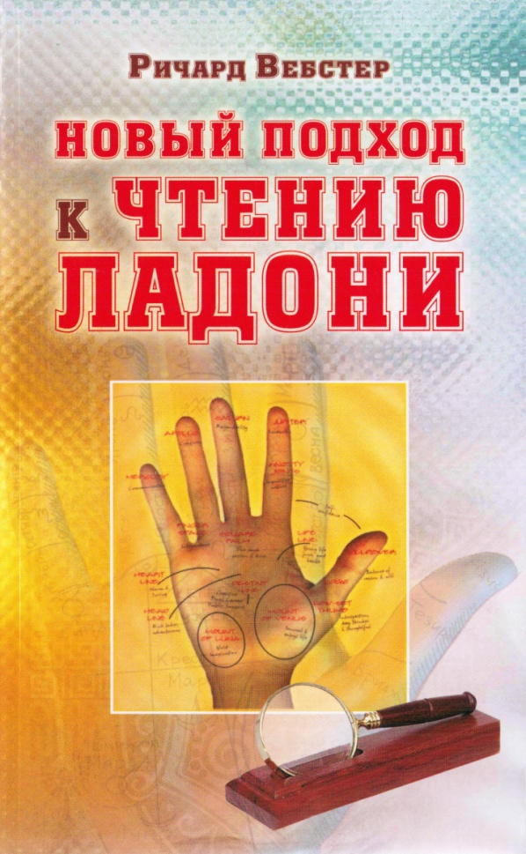

РИЧАРД ВЕБСТЕР
НОВЫЙ ПОДХОД

К ЧТЕНИЮ ЛАДОНИ

«Издательство ФАИР» Москва 2010
YOU
CAN READ
PALMS
RICHARD WEBSTER
Llewellyn Publication
УДК 133.6 ББК 88.6 (7США) В26
Вебстер Р. Новый подход к чтению ладони / Ричард Вебстер. – Пер. с англ. К. Савельева. – М.: «Издательство ФАИР», 2010. – 240 с.: ил.
ISBN 978–5–8183–1648–2 (рус.) ISBN 978–0–7387–1905–4 (англ.)
Автор книги, известный специалист по паранормальным явлениям, знакомит в ней с основами искусства хиромантии. Опираясь на традиционный подход к интерпретации линий и знаков на ладони, он тем не менее разработал индивидуальные методы, позволяющие при минимальной затрате времени получить достаточно полную информацию о человеке. Его опыт, проверенный многолетней практикой, несомненно, будет полезен всем желающим постичь это древнее искусство.
Для широкого круга читателей.
УДК 133.6 ББК 88.6 (7США)
Все права защищены. Никакая часть данной книги не может быть воспроизведена в какой бы то ни было форме без письменного разрешения владельцев авторских прав.
ISBN 978–5–8183–1648–2 (рус.) ISBN 978–0–7387–1905–4 (англ.)
You Can Read Palms Copyright © 2010 Richard Webster Published by Llewellyn Publications Woodbury, MN 55125 USA © Издание на русском языке, перевод на русский язык, оформление. «Издательство ФАИР», 2010
Оглавление

Введение 4
Глава 1. Огонь, Земля, Воздух и Вода 6
Квадратные ладони 6
Удлиненные ладони 6
Определение длины пальцев 6
Промежуточный итог 6
Четыре элемента 7
Рука Огня 7
Рука Земли 7
Рука Воздуха 7
Рука Воды 8
Вы и ваши друзья 8
Другие методы классификации рук 8
Размер руки 9
Глава 2. Пальцы 9
Фаланги 9
Суставы пальцев 10
Длина пальцев 10
Как показывают руки 10
Положение пальцев 10
Кончики пальцев 10
Ногти 11
Линии стресса и напряжения 11
Палец Меркурия (мизинец) 11
Палец Аполлона (безымянный) 12
Палец Сатурна (средний) 12
Палец Юпитера (указательный) 13
Прилегающие пальцы 13
Кольца на пальцах 14
Глава 3. Большие пальцы 14
Длина большого пальца 14
Сила воли и логика 14
Положение большого пальца 15
Угон отклонения большого пальца 15
Угол практичности 15
Слуховой угол 15
Кончик большого пальца 15
Гибкость 16
Пшеничная линия 16
Цветочная линия 16
Глава 4. Основные линии 16
Линия сердца 17
Линия ума 19
Обезьянья складка 22
Линия жизни 22
Линия судьбы 25
Глава 5. Изучаем руки 26
Рукопожатие 27
Как держат руку 27
Мягкость/жесткость ладоней 27
Влажность/сухость рук 27
Структура кожи 27
Волосы на руке 27
Ногти 27
Цвет кожи 28
Гибкость 28
Глава 6. Быстрое чтение ладони 28
Глава 7. Холмы 30
Холм Венеры 30
Холмы под пальцами 31
Холм Юпитера 31
Холм Сатурна 31
Холм Аполлона 31
Холм Меркурия 32
Холмы Марса 32
Равнина Марса 32
Холм Луны 32
Холм Нептуна 33
Глава 8. Второстепенные линии 33
Линия здоровья (гепатика) 33
Линия Солнца 33
Линия Марса 34
Линии путешествий 34
Кольцо Соломона 34
Линия интуиции 35
Кольцо Сатурна 35
Via Lasciva 35
Линия преданности 35
Линии взаимоотношений 35
Детские линии 35
Учительский квадрат 36
Медицинские стигматы 36
Денежные отметины 36
Мистический крест 37
Браслеты 37
Глава 9. Кожные узоры 37
Кожные узоры на пальцах 37
Петли 37
Завитки 38
Дуги 38
Шатровая дуга 39
Трехгранники 39
Петли на ладони 40
Глава 10. Другие знаки на ладони 41
Квадраты 41
Кресты 41
Треугольники 42
Звездочки 42
Решетки 42
Круги 42
Точки и пятнышки 42
Островки 42
Цепочки 42
Глава 11. Любовь и романтические отношения 43
Совместимость 43
Форма ладоней 43
Линия сердца 44
Большой палец 44
Холм Венеры 44
Линии взаимоотношений 44
Глава 12. Выбор карьеры 45
Руки Земли (квадратные ладони, короткие пальцы) 45
Руки Воздуха (квадратные ладони, длинные пальцы) 45
Руки Огня (продолговатые ладони, короткие пальцы) 45
Руки Воды (продолговатые ладони, длинные пальцы) 45
Важные отметины 45
Холмы 46
Таланты 46
Талант предпринимателя 47
Честолюбие 47
Глава 13. Как сделать отпечаток ладони 47
Снятие отпечатка 48
Глава 14. Обобщение пройденного 48
Заключение 50
Словарь 51

Моим добрым друзьям Дугу и Линн Даймент

Введение
Хиромантия оказалась необыкновенно полезной для меня. Я познакомился с ней, когда мне было десять лет. Жена нашего соседа вкусно готовила, и я любил приходить к ним, чтобы попробовать ее выпечку. А еще меня привлекала их огромная библиотека. Среди множества интересных книг я однажды заметил пособие по хиромантии. Заинтересовавшись этой темой, я обратился v. расспросами к хозяину, профессиональному хироманту. Думаю, он с искренним удовольствием рассказывал мне о своем искусстве. Я был застенчивым подростком, но, научившись читать по ладони, стал без труда находить себе друзей. В двадцать лет я путешествовал по миру и зарабатывал себе на жизнь хиромантией. В результате у меня появилось много новых друзей. Чтение по ладони – замечательный способ знакомиться с людьми, где бы вы ни находились. Более того, хиромантия помогает по-настоящему понять их желания, а значит, дает возможность помогать им.
Знание хиромантии приносит пользу и в повседневной жизни. Многое можно сказать о человеке, посмотрев на его ладони. К примеру, люди с короткими и толстыми пальцами обычно склонны к общему и краткому обзору ситуации, а люди с длинными пальцами хотят знать все подробности. Люди с вытянутыми ладонями склонны к мечтательности, чувственному восприятию, а люди с ладонями квадратной формы более практичны, живут «здесь и сейчас». Таким образом, если, например, мне нужно воспользоваться услугами строителя или водопроводчика, я выберу человека с хорошим «углом практичности» на ладонях, поскольку знаю, что он действительно способен к такой работе. По аналогии, делая покупку, я подойду к той продавщице, у которой более короткие пальцы, чем у других, потому что она работает быстрее.
Легко понять, что если удается делать такие важные выводы уже при одном только взгляде на человека, то сколько же можно узнать о нем, если внимательно изучить его ладони. Руки человека ясно раскрывают его характер, подсказывают, как он будет реагировать в той или иной ситуации.
В свою очередь, это позволяет составить представление о его образе жизни. К примеру, если характер ладони указывает на ранимого, чувствительного человека, значит, скорее всего, его жизнь будет полна стрессов.
Однако хиромантия не дает окончательных ответов, ведь человек может измениться, если, конечно, захочет. Более того, хороший хиромант помогает людям распознавать их негативные черты и предлагает способы борьбы с ними.
Я уверен, вам понравится изучать хиромантию. И начать вы можете прямо сейчас. Новее не обязательно предварительно ориентироваться на рисунки в специальных пособиях. Обратитесь к своим друзьям и знакомым. Уверен, они будут только рады помочь вам, когда узнают о вашем новом увлечении, хотя, разумеется, сначала вы не сможете рассказать им абсолютно обо всем. Первое, в чем вы быстро убедитесь, так это в том, что не бывает двух одинаковых ладоней, и каждый раз вам придется начинать исследование с нуля. В конце книги я поместил главу о том, как давать правильные толкования. Этот материал понадобится вам, когда вы научитесь выявлять характерные признаки ладони, все ее особенности, то есть достаточно далеко продвинетесь в освоении этого искусства. Уверен, что оно принесет вам пользу, весьма обогатив вашу жизнь.
Известно, что изучением знаков и линий на ладони занимались еще во времена каменного века. Стены самой глубокой пещеры близ Сантандера в Испании покрыты изображениями человеческих рук. Назначение этих рисунков неизвестно, но они явно указывают на интерес, который испытывали ее древние обитатели к рукам и ладоням.
Очевидно, что чтение ладоней не одно тысячелетие практикуется в Индии и Китае. По словам Чейро, он видел древнеиндийскую ведическую рукопись, посвященную хиромантии.
Кэтрин Сент-Хилл, автор знаменитой «Книги ладоней», написала: «Первый древнейший манускрипт, сохранившийся до наших дней, представляет собой древнеегипетский папирус с рецептом изготовления женских румян, а второй – трактат о чтении по ладоням».
О хиромантии знали и в Древней Греции. В частности, Аристотель вкратце упо – минул о ней в своих книгах «История животных и «Проблемы» (правда, последняя лишь приписывается ему). По преданию, великий ученый обратился к этой теме после того, как нашел древнюю арабскую книгу о хиромантии на алтаре, посвященном Гермесу. Александр Великий, крайне интересовавшийся пророчествами, попросил Аристотеля написать ему книгу о предсказаниях по ладоням. К сожалению, нет ни одного факта, подтверждающего подлинность данной информации, так что это лишь красивая легенда.
Хиромантией занимались и в Древнем Риме, о чем упоминают в своих сочинениях Плиний и Ювенал. В своей автобиографии император Адриан утверждает, что именно по ладоням дед предсказал ему великое будущее.
Авиценна, арабский врач и ученый XI века, написал о значении формы ладони в споем сочинении «Канон медицины». Его книга стала причиной всплеска интереса к хиромантии в XII–XIII веках.
Иоанн из Солсбери (ок. 1115–1180) в своей книге «Policraticus» упомянул о хиромантии как о новом виде гадания; это означает, что чтение по ладоням приобрело популярность на Западе лишь к середине XII века.
В народном сознании гадание по ладони издавна связано с цыганами. Когда цыгане расселились по Европе, Сигизмунд, император Священной Римской империи, стал использовать их в качестве шпионов. Это не прошло незамеченным, и в 1427 году их не пустили в Париж. Тем не менее добропорядочные парижане, зачарованные экзотической внешностью пришельцев, вышли им навстречу с просьбами погадать по ладоням.
Старинная традиция крестить ладонь цыганки серебром тоже относится к этому времени. Церковнослужители советовали своей пастве держаться подальше от цыган, якобы связанных с дьяволом. В ответ цыгане говорили, что дьявол боится серебра и креста, поэтому если перекрестить ладонь гадалки серебром, то можно не опасаться дьявольских козней. Естественно, гадалка забирала серебро в качестве платы.
После изобретения печатного станка количество книг по хиромантии значительно возросло, что позволило изучать этот предмет множеству людей. Одним из первых был баварский медик Иоганн Гартлиб (ок. 1410–1468), в 1448 году привлекший внимание своим сочинением под названием «Die Kunst Chiromantia».
К сожалению, в большинстве подобных книг пересказывались предрассудки и устаревшие идеи. Лишь в XIX веке два замечательных француза преобразили искусство хиромантии, связав его с наукой.
Первым из них был отставной армейским капитан Казимир Станислав Д'Арпентиньи (1798–1865). Его интерес к хиромантии проявился в молодости, когда цыганка впервые погадала ему по ладони. С той поры он начал искать старинные тексты по хиромантии и изучать человеческие руки. Выйдя в отставку, он подружился с одним богатым помещиком, весьма интересовавшимся наукой. Он и его жена часто устраивали вечера для своих друзей, и Д'Арпентиньи был у них постоянным гостем. И вот однажды он с изумлением заметил, что у всех друзей хозяина пальцы были узловатыми, а у артистических друзей его супруги – гладкими. Этот факт побудил Д'Арпентиньи всерьез заняться изучением хиромантии, итогом которого стала его книга «La Cheirognomy», увидевшая смет в 1843 году. Правда, он совершенно не интересовался линиями на ладони, а всецело сосредоточился на ее форме и костной структуре, а также на длине пальцев. В результате Д'Арпентиньи стал первым, кто предложил классифицировать человеческие руки по их форме. Даже в наши дни некоторые хироманты пользуются разработанной им системой классификации.
Заметное влияние на развитие хиромантии оказал художник-портретист Адриен Адольф Дебароль (1801–1886). Изучая Каббалу вместе со знаменитым французским оккультистом Элифасом Леви, они однажды заговорили о хиромантии, и Леви предложил Дебаролю заняться этим предметом, дополнив его с учетом современных достижений. Прочитав все известные ему сочинения по хиромантии, Дебароль стал профессиональным хиромантом и написал об этом искусстве две монументальные книги. В отличие от Д'Арпентиньи, он интересовался главным образом линиями на ладонях.
Очередным вкладом в хиромантию стала публикация в США книги «Законы научного чтения по ладони» (1900), написанной Уильямом Дж. Бэнхемом. Изучив работы Д'Арпентиньи и Дебароля, он заключил, что правильное толкование можно сделать лишь на основе совмещенного анализа формы ладоней и линий на них. Бэнхем считал также, что в хиромантии нужно использовать прежде всего научный подход, а интуитивные способности не играют большой роли.
В 1944 году вышла в свет книга «Детские ладони» Юлиуса Спайера (1887–1942). Она содержала предисловие К.Г. Юнга и была первым сочинением, в котором хиро – мантия использовалась для психоанализа. Книга была задумана как первая часть трилогии, но, к сожалению, автор умер за два года до ее публикации.
С 1965 года сотрудники Центра Кеннеди Гальтона в Хэрроу (Северный Лондон) изучают папиллярные узоры с целью определить их связь с состоянием здоровья чело – века. Этой теме посвящено более тысячи научных статей, что указывает на ее важность в медицинских исследованиях.
Дерматоглифику, изучение кожных узором, теперь преподают на медицинских факультетах многих немецких университетом. В Германии разработаны также компьютерные программы, позволяющие быстро получить доступ к оценке здоровья человека по структуре кожного покрова на его ладонях. Эти анализы с 80 % точности предсказывают возможность развития у новорожденного целого ряда заболеваний, включая рак, болезни сердца, диабет и психические расстройства. Нет ничего важнее здоровья, и хиромантия оказалась весьма полезной для его укрепления: ныне ученые исследуют кожные узоры и заново открывают информацию, давно известную хиромантам. С 1970-x годов было опубликовано много книг по медицинскому применению дерматоглифики.
Таким образом, будущее хиромантии представляется весьма перспективным, и то, что она используется со времен каменного века, неслучайно. Я верю в то, что самые увлекательные главы истории этого искусства еще не написаны.

Глава 1. Огонь, Земля, Воздух и Вода
Изучать хиромантию мы начнем отнюдь не с толкования линий на ладони, а с постижения хирогномии – искусства деления людей на группы в зависимости от формы ладоней и длины пальцев. Знать о принципах этого деления и пользоваться ими на практике абсолютно необходимо.
Итак, сначала внимательно посмотрите на собственные ладони. Определите, какие они – квадратные или удлиненные. Это первое, что нужно делать, когда вы смотрите на руки человека. Однако по мере практики вы будете добавлять к информации о форме ладоней новые детали и в конце концов сможете очень быстро, при одном только взгляде, многое узнать о человеке.

Квадратные ладони
Такие ладони называют широкими. Чем ладонь шире, тем более вынослив и энергичен ее обладатель. Люди с квадратными ладонями – практичные, умелые, с позитивным взглядом на жизнь. Они неутомимые работники, им нравится постоянно чем-то заниматься.

Удлиненные ладони
Понятно, что это ладони, длина которых больше, чем ширина. Люди с такими ладонями мечтательны, эмоциональны, впечатлительны, тяготеют к творчеству. Они полны идей, правда, не всегда способны их реализовать. Чем длиннее ладонь, тем сильнее проявляются эти качества.
Руки с изящными, продолговатыми ладонями любят рисовать художники. Такие руки действительно красивы, но… далеко не всех их обладателей можно назвать счастливыми.
Иногда можно увидеть широкие ладони чуть удлиненной формы, так что при взгляде на ладонь трудно решить, квадратная она или продолговатая. Если у вашего визави такая ладонь, значит, он деятельная и творческая натура, то есть человек, способный не только генерировать идеи, но и воплощать их в жизнь.
Разглядывая ладони своих друзей, вы почти наверняка обнаружите, что их форма такая же, как и форма ваших ладоней. Это не удивительно, ведь они ваши друзья и, следовательно, близки вам по характеру и складу ума – отсюда и сходство ваших ладоней. Более того, на этом основании вы после некоторой практики, оказавшись в окружении незнакомых людей, легко сможете определить, кто из них с наибольшей вероятностью может стать вашим другом. Разумеется, это правило работает не всегда: как известно, противоположности тоже часто притягиваются.
Как только вы научитесь определять форму ладоней, можно приступить к осмотру пальцев, и прежде всего к выявлению их длины.
Это не так просто, как может показаться, поскольку обладателей откровенно коротких и откровенно длинных пальцев не так много, у большинства людей пальцы средней длины, трудно поддающиеся классификации. Давайте поговорим об этом подробнее.

Определение длины пальцев
Обычный способ – попросить человека согнуть пальцы и посмотреть, где будут располагаться их кончики. Если пальцы перекрывают, как минимум, 7/8 длины ладони, то их можно назвать длинными. Однако не все так просто, потому что у некоторых людей пальцы более гибкие, чем у других, так что они могут дотянуться ими дальше, чем те, у кого суставы менее подвижны.
Сначала определение длины пальцев может представлять трудность, но со временем вы научитесь делать это с первого взгляда.
Короткие пальцы
Люди с короткими пальцами не любят копаться в подробностях. Они жаждут действия и часто занимаются одновременно несколькими, причем абсолютно разными, делами.
То же и в интеллектуальной сфере: они не отличаются глубокими познаниями в ка – ком-то одном предмете, а осведомлены понемногу обо всем. Им легче начинать проект, чем доводить его до конца.
Длинные пальцы
Люди с длинными пальцами обычно с удовольствием приступают к подробному изучению предметов, не упуская ни одной мелочи. Во всем, чем они занимаются, они стараются увидеть глубокий смысл; ко всему простому, очевидному они быстро теряют интерес. Естественно, столь скрупулезное отношение к делу неразрывно связано с терпением и упорством.
Пальцы средней длины
Неудивительно, что в характере обладателей пальцев средней длины сочетаются качества, свойственные представителям двух вышеописанных типов. Они достаточно терпеливы и при необходимости могут работать с деталями, однако иногда бывают слишком импульсивными и поверхностными.

Промежуточный итог
Теперь, обладая необходимой информацией, мы можем выделить четыре разновидности ладоней: квадратные с короткими пальцами, квадратные с длинными пальцами, продолговатые с короткими пальцами и продолговатые с длинными пальцами.

Четыре элемента
Концепция четырех стихий, или четыре? элементов, возникла тысячи лет назад Огонь, Вода, Воздух и Земля считались составляющими всего сущего, базисными элементами мироздания. Разумеется, сегодня взгляды изменились, однако система сохранилась, потому что она представляет собой удобный и эффективный способ классификации. К примеру, двенадцать знаков Зодиака относят к разным элементам: Овен, Лев и Стрелец находятся под управлением Огня; Телец, Дева и Козерог – под управлением Земли; Близнецами, Весами и Водолеем «ведает» Воздух, а Раком, Скорпионом и Рыбами – Вода.
Если вы принадлежите к огненной стихии, значит, скорее всего, вам свойственны предприимчивость и импульсивность. Если ваш знак – земной, то ваши качества основательность, упорство и терпение. Вам покровительствует воздушная стихия? Тогда вы любите общение и новые впечатления. Если же ваш элемент Вода, значит, наиболее яркие стороны вашей натуры – впечатлительность, мечтательность, тяга к творчеству. Неудивительно, что четыре типа рук хорошо сочетаются с четырьмя элементами. Тем не менее нередко бывает так, что форма руки человека не относится к тому же элементу, что и его знак Зодиака. А все дело в том, что знак Зодиака лишь частично характеризует личность. Он определяется положением Солнца в момент рождения человека, тогда как при создании гороскопа необходимо учитывать еще и положение каждой из планет. Например, вы можете быть Тельцом (знак Земли), но иметь четыре планеты во Льве (знак Огня). Это значит, что в вашем характере свойства Огня выражены сильнее, чем свойства Земли, даже несмотря на вашу принадлежность к земному зодиакальному знаку.

Рука Огня
Ключевые слова: вдохновение, энтузиазм, увлеченность, действие
Руке Огня свойственна продолговатая ладонь с короткими пальцами. Пальцы всегда короче, чем ладонь. Огонь согревает, но может и обжечь, поэтому люди с такими руками бывают вспыльчивыми и слишком остро реагируют на окружающее. Они деятельны, полны энтузиазма и постоянно чем-то заняты. Короткие пальцы выдают склонность к спонтанным действиям, в то время как продолговатая ладонь свидетельствует об интуиции. Люди с такими руками обычно экстраверты, которым для душевного спокойствия обязательно нужна какая-нибудь деятельность. Однако при этом они не любят находиться под чьим-либо началом, поэтому предпочитают профессии, позволяющие проявлять инициативу. Им невыносимо пассивное времяпрепровождение, на отдыхе они предпочитают заниматься спортом, ходить в походы и т. п. Им нравится все экстремальное, рискованное.
Люди Огня обычно хорошо ладят с теми, чья стихия Воздух, и часто имеют проблемы в отношениях с представителями водных знаков: как вода гасит огонь, так и люди, обладающие свойствами водной стихии, способны гасить природный энтузиазм тех, кто рожден под покровительством стихии Огня. Люди Воды очень эмоциональны, а представители Огня обычно сдерживают свои эмоции и предпочитают отвечать на трудности действием.

Рука Земли
Ключевые слова: практичность, надежность, ответственность, сила
Для «земной» руки характерны квадратная ладонь и короткие пальцы. Ладонь обычно жесткая, а пальцы не очень гибкие. Люди с такими руками практичны, спокойны, надежны и легко ладят с окружающими, однако, как и сама Земля, иногда «взрываются», давая волю эмоциям. В работе они упорны и последовательны, но не любят, когда их торопят. Доминирующие черты их характера – честность, упрямство, преданность и осторожность. Им свойственны сильное чувство собственника и стремление к стабильности. Они любят бывать на природе и часто предпочитают жить вдали от городской суеты. Любые новшества и перемены вызывают у них настороженность. Как правило, они довольствуются тем, что выдержало испытание временем.
В прошлом люди с такими руками работали в основном на земле, но в наши дни их можно встретить в любой области, где используется ручной труд. Это, как правило, надежные, дисциплинированные и искусные работники.
Люди Земли лучше всего ладят между собой и быстро находят общий язык с представителями водных знаков.

Рука Воздуха
Ключевые слова: интеллект, общение, логика
Для такой руки характерны квадратная ладонь с густой сетью линий и длинные пальцы. Ее обладатели обычно больше пользуются логикой, чем интуицией, ими управляет мысль, а не зов сердца. Они любят учиться и ставить перед собой интеллектуальные задачи. С удовольствием идут на контакт с окружающими, и многие из них делают карьеру в тех областях деятельности, которые требуют общения, например в преподавании и сценической работе. А еще они быстро оценивают ситуацию, ясно выражают свои мысли, уравновешенны и редко впадают в уныние.
Люди Воздуха обычно с удовольствием контактируют с представителями стихии Огня.

Рука Воды
Ключевые слова: впечатлительность, творчество, интуиция
Для таких рук характерны продолговатые ладони и длинные пальцы. Несмотря на изящество и красоту, они говорят о нелегкой жизни их обладателей – впечатлительных, изменчивых и эмоциональных людей, чувства которых легко ранить. Руки данного типа называют также интуитивными, поскольку они – яркое свидетельство преобладания в человеке духовного начала. Это утонченные натуры с богатым внутренним миром, рожденным неиссякаемым воображением и наполненным причудливыми фантазиями. Их привлекают мистические и духовные стороны жизни. По-настоящему счастливыми они чувствуют себя, только находясь в состоянии влюбленности. Их главная проблема – нежелание действовать в соответствии со своими чувствами.
Людям с руками Воды свойственны гуманность, сострадание, поэтому их, как правило, привлекают гуманитарные профессии, особенно связанные с оказанием непосредственной помощи, такие, например, как врач и психолог.
Наиболее комфортно люди Воды чувствуют себя с представителями стихии Земли.

Вы и ваши друзья
Посмотрите на руки своих друзей и определите форму их ладоней. Сравните, насколько они соответствуют приведенным выше описаниям. Если среди ваших друзей недостает представителя какого-нибудь элемента, то постарайтесь найти такового среди своих знакомых: это позволит вам лучше запомнить отличительные черты каждого типа. К примеру, если вы знаете, что у вашего друга руки Воздуха, то вам, чтобы сразу же вспомнить характерные особенности их обладателя, достаточно будет лишь вспомнить об этом друге, об особенностях его личности. Мои друзья принадлежат к стихиям Огня, Воздуха и Воды. Если же мне нужен пример человека Земли, я вспоминаю руку одного из своих бывших клиентов.
Мой знакомый Джейсон – хороший пример представителя стихии Земли. Он профессиональный жокей, обожающий лошадей и садоводство. Ему нравится атмосфера скачек, но наибольшее удовольствие он получает, когда работает у себя в саду. Джейсон очень хорошо ладит с животными и имеет нескольких домашних любимцев. Недавно он увлекся резьбой по дереву.
У другой моей знакомой, Барбары, руки Воздуха. Она работает редактором в женском журнале. Ей нравится бурная деятельность, связанная с еженедельным выпуском номера. Не уставая думать о будущих статьях, она в то же время постоянно заботится о своих детях-подростках.
У Кена, моего близкого друга, руки Огня. Он театральный продюсер, за последние годы несколько раз сколотивший и потерявший целое состояние. Теперь у него появился партнер, присматривающий за его финансами. Надеюсь, он поможет ему сохранить хотя бы часть заработанных денег. Кен – самый увлекающийся человек из всех, кого я знаю. Сейчас он с головой ушел в постановку нового шоу и совершенно уверен в том, что на этот раз его ждет успех. Мне нравится бывать в его обществе, но иногда я с облегчением расстаюсь с ним, устав от его бурных эмоций.
А вот когда мне нужно сосредоточиться на руках Воды, я вспоминаю свою приятельницу Лауру. Сочинение приключенческих романов – которые, кстати, пользуются большим успехом – не отвлекает ее от постоянной тревоги за своих близких и за свое финансовое положение. А еще ее волнует карьера: она постоянно задается вопросом, не лучше ли ей будет работать в модной индустрии или заняться дизайном интерьеров. Я отметил также особенность Лауры все делать спонтанно, по вдохновению. Например, она может несколько месяцев вынашивать замысел новой книги, а потом написать ее всего за неделю.
Естественно, форма рук выявляет далеко не все черты характера моих друзей, остальное можно раскрыть, используя другие средства хиромантии.
Итак, самый простой способ запомнить особенности четырех основных типов руки – найти людей, соответствующих каждому из них, и представлять их как воображаемые примеры.

Другие методы классификации рук
Казимир Д'Арпентиньи был первым, кто разделил людей по форме их рук. Эта система в наши дни воспринимается как данность, но, к сожалению, являясь, бесспорно, выдающимся вкладом в искусство хиромантии, она довольно устарела. Классификация Д'Арпентиньи была полезна в эпоху, когда люди в основном жили в сельской местности и работали на земле, однако с тех пор жизнь общества кардинально изменилась. Тем не менее многие хироманты и сегодня пользуются данной классификацией, поэтому я решил познакомить с ней читателей этой книги. Чаще пользуясь системой четырех элементов, я все же время от времени оцениваю руку по одной из семи форм, придуманных Казимиром Д'Арпентиньи: элементарной, лопатообразной, конической, квадратной, узловатой, заостренной и смешанной. Если руководствоваться этой системой, то можно сказать, что чаще всего встречаются руки конической и узловатой формы.
Элементарная рука. Для нее характерны квадратная ладонь с небольшим количеством линий, короткие, тупые пальцы и грубая кожа. Люди с такими руками хорошие работники. С другой стороны, они склонны к упрямству и, страстно чего-то желая, стараются достичь этого во что бы то ни стало, даже если для этого потребуется сделать что-то абсолютно недопустимое.
Лопатообразная рука. Лопатообразные руки бывают двух форм: либо ладонь сужается к основанию пальцев, либо пальцы расширяются на концах. Такая форма руки выдает человека практичного, энергичного, импульсивного, уверенного в себе.
Коническая рука. Рука конической формы изящна и неизменно привлекает внимание. Ее ладонь немного сужается в направлении к запястью и основаниям пальцев. Пальцы длинные или средней длины, с закругленными кончиками. У людей с коническими руками хороший вкус, который проявляется у них во всем, в том числе в оформлении их рабочего места. В социальной структуре они обычно выступают в роли последователей, а не лидеров.
Квадратная рука. Это рука с ладонью квадратной формы и пальцами средней длины, с квадратными кончиками. Она свидетельствует о человеке трудолюбивом, старательном, любящем порядок и стабильность. Ему обычно не по душе перемены, а неопределенность рождает у него тревогу.
Узловатая рука. Мне никогда не нравился термин «узловатая» применительно к рукам. Д'Арпентиньи называл такие руки, с ярко выраженными суставами пальцев, философическими, что, по-моему, более образно и точно. Их обладатели – люди очень осторожные. Их действия – всегда следствия серьезной аналитической работы, с тщательным обдумыванием деталей. Если «узлы» на суставах сильнее выражены ближе к кончикам пальцев, значит, вероятнее всего, человек любит подискутировать и в спорах удовлетворяется лишь вескими аргументами.
Заостренная рука И этот термин мне не нравится. Д'Арпентиньи вместо него использовал слово «медиумическая», и я тоже предпочитаю именно его: при виде длинной, тонкой ладони и пальцев, сужающихся на кончиках, понимаешь, насколько оно органично. Человека с медиумическими руками можно охарактеризовать как мечтателя-идеалиста, который легко поддается влиянию.
Рука смешанного типа. Д'Арпентиньи пользовался этим термином для описания рук, не подходящих ко всем остальным категориям. Между тем они характерны для большинства людей, что затрудняет пользование его системой.
Вы можете встретить и другие классификации. Например, в XIX веке придворный врач короля Саксонии Карл Карус (1789–1869) придумал систему из четырех форм: «элементарной», «моторной», «чувствительной» и «психической». В традиционной китайской хиромантии используются пять элементов: Огонь, Вода, Земля, Воздух и Дерево. Уильям Бэнхем выделил семь форм и дал им названия планет: Юпитер, Сатурн, Аполлон, Меркурий, Марс, Венера и Луна.
Возможно, у вас возникнет желание изучить эти и другие системы, однако советую делать это, сначала полностью овладев какой-нибудь одной. Лучше начать с системы четырех элементов, а потом расширять свои знания.

Размер руки
Вы наверняка заметите, что у одних людей кисти рук непропорционально крупные или, наоборот, чересчур маленькие. Следует тщательно подходить к этой оценке, не забывая о том, что у низкорослого человека руки обычно более миниатюрные, чем у высокого.
Можно подумать, что люди с большими руками лучше приспособлены к работе с большими предметами, между тем верно как раз обратное: они любят работать с мелкими деталями и в ограниченном пространстве. Среди таковых, например, ювелиры и стоматологи. Замечено также, что обладатели больших рук аккуратны и обычно хранят вещи в определенных местах, там, где легко могут найти их. А вот люди с маленькими руками, наоборот, склонны работать над крупными проектами. У них большие идеи и планы и лучшее видение общей картины, они предпочитают не углубляться в детали. Я знал человека, который решил издавать новый журнал, но потерпел неудачу, поскольку забыл о том, что надо еще и позаботиться об организации распространения своей продукции. У него были миниатюрные руки.
Итак, теперь по форме рук вы можете разделить людей на четыре группы. Конечно же человек устроен гораздо сложнее, но все же система четырех элементов создает хорошую основу для работы. Очень редко встречаются люди, являющие собой воплощение исключительно какой-нибудь одной стихии: Огня, Земли, Воздуха или Воды. Поначалу вам будет трудно определять, к какой из категорий относится исследуемая рука, но со временем, набравшись опыта, вы обнаружите', что найти соответствия с одним из четырех элементов чаще всего удается довольно легко.
В следующих двух: главах рассказано, как получить информацию о человеке, осматривая его пальцы, и, следовательно, расширить знания о нем, полученные в результате изучения формы его рук.

Глава 2. Пальцы
Какой бы длины ни были пальцы, они в идеале должны быть прямыми. Если палец повторяет изгиб соседнего, значит, свойства личности, которые он выражает, недостаточно сильны и могут в полной мере проявиться лишь при поддержке таких качеств, которые олицетворяет палец-«сосед». Говоря конкретнее, это означает, что человек подсознательно препятствует самовыражению.

Фаланги
Каждый палец разделен на три части, которые называются фалангами. По форме и размеру каждой фаланги можно многое сказать о человеке. На «правильной» руке фаланги каждого пальца должны быть примерно одинаковой длины. Если одна фаланга выделяется своей длиной (такое, например, часто встречается на мизинце), значит, связанные с ней свойства превалируют над свойствами, ассоциируемыми с остальными фалангами, и в большей мере используются человеком.
Верхняя фаланга связана с интуицией и духовностью. Если у человека длинные верхние фаланги пальцев, то можно сказать, что он внимателен, заботлив и доверчив.
Средняя фаланга связана с интеллектом. Человек с длинными средними фалангами обладает хорошо развитыми умственными способностями, которыми он с успехом пользуется в повседневной жизни.
Нижние фаланги, ближайшие к ладони, характеризуют материальные аспекты жизни. Чем они длиннее, тем больше у человека стремление к комфорту, тем сильнее тяга к роскоши. Данные качества выражены наиболее сильно, если нижние фаланги еще и шире, чем остальные. Ну а если они к тому же очень пухлые – это верный признак того, что человек ценит вкусную еду и может стать хорошим поваром.

Суставы пальцев
Когда суставные сочленения, или «шишки», почти незаметны, то говорят, что у человека гладкие пальцы. Если же сочленения очень заметны, такие пальцы называют узловатыми. У большинства людей нижние сочленения на пальцах более заметны, чем верхние.
Суставы позволяют узнать образ мышления человека. Люди с узловатыми пальцами, прежде чем приступать к действию, любят анализировать факты и тщательно обдумывать последствия. Они получают удовольствие от продолжительных дискуссий и могут даже провоцировать споры ради того, чтобы обосновать свою точку зрения.
Обладатели гладких пальцев – согласно статистике, их большинство – принимают решения, полагаясь прежде всего не на логику, а на интуицию: как говорится, действуют по наитию.

Длина пальцев
Как правило, самый длинный на руке средний палец, но я встречал и людей, у которых средние пальцы были короче соседних. Начав практиковать хиромантию, вы встретите разные варианты относительной длины пальцев, и каждый из них имеет свою интерпретацию.

Как показывают руки
Когда человек показывает вам свои ладони, он либо держит пальцы сомкнутыми, либо разводит их. Если пальцы вашего визави сомкнуты, это означает, что он осторожничает, возможно, встревожен, боясь того, что вы прочитаете по его руке. Быть может, он хранит какой-то секрет и не хочет, чтобы вы о нем узнали. Если же его пальцы широко разведены, это значит, что он открыт и уверен в себе; есть основания предположить, что ему нравится шокировать окружающих своими словами или поступками. Наконец, его пальцы могут быть разведены лишь слегка – это признак независимого мышления.
Интересно, что люди, которые показывают руки с сомкнутыми пальцами, успешнее остальных распоряжаются финансами. Они в буквальном смысле не дают деньгам «утекать сквозь пальцы».
Для эффективности обучения очень полезно анализировать очертания рук. Накопите побольше наглядных примеров – графических контуров – и сравнивайте. Прежде чем очерчивать контур руки своего клиента, попросите его в течение нескольких секунд потрясти кистями и только потом, расслабленные, положите их на бумажный лист. Обязательно напишите рядом с изображением, чья это рука, и отметьте, правша этот человек или левша. Сверяясь со своей коллекцией, вы точнее интерпретируете форму ладоней и пальцев своего очередного клиента, а следовательно, лучше поймете причины того или иного его поведения.

Положение пальцев
О многом говорит и форма основания пальцев. Так, если она представляет собой мягкую дугу, то человека можно назвать ответственным, уравновешенным, чутким и стойким, способным постоять за себя.
Если основания указательного пальца и мизинца расположены ниже, чем основание среднего пальца, значит, человеку не хватает уверенности в своих способностях. Он застенчив и робко ведет себя в ситуациях, требующих непосредственного общения.
Если основания пальцев расположены на одной линии, можно заключить, что человек вполне уверен в себе и с удовольствием демонстрирует свои способности перед окружающими.
Если же основания пальцев образуют мягкую дугу, но мизинец находится заметно ниже остальных, это говорит о том, что у человека много препятствий на жизненном пути. Он учится на каждой неудаче, но эти уроки очень тяжелы для него. Раньше низко посаженный мизинец – его называют выпадающим – встречался редко, но в наши дни его обладателей довольно много – вероятно, это связано с быстрым темпом современной жизни.

Кончики пальцев
Кончики пальцев можно разделить на конические, заостренные, плоские и лопатообразные. Чаще всего встречаются конические, то есть плавно закругляющиеся. Люди с такими кончиками пальцев практичны, покладисты и быстро ориентируются в ситуации.
Если кончики пальцев выглядят как заостренные, значит, человек очень чувствителен, склонен к идеализму и полагается на интуицию. Люди с заостренными кончиками пальцев чрезвычайно мечтательны, им трудно реалистично смотреть на жизнь.
Плоские кончики пальцев говорят о человеке практичном, рассудительном, с прагматическим подходом к жизни. Он стремится упорядочить все, что его окружает.
Такие люди с крайней настороженностью реагируют на все новое, необычное.
Наконец, люди с лопатообразными кончиками пальцев (то есть расширяющимися кверху) отличаются динамичностью и изобретательностью. Они постоянно в работе и готовы пробовать нетрадиционные методы ее выполнения.

Ногти
Ногти тоже поддаются интерпретации. Их длина в среднем составляет примерно половину верхней фаланги пальцев, на которых они находятся. Если ногти длиннее, значит, их обладатель склонен к мечтательности. А человек, у которого ногти короче по сравнению с верхними фалангами, консервативен, склонен к критическому восприятию и недоверчив.
Обладатель узких ногтей находится в плену своих предрассудков. Если уж он примет решение, то его будет чрезвычайно трудно переубедить. А вот люди с широкими ногтями, наоборот, отличаются широкими взглядами и уважают чужую точку зрения, они также деятельны и коммуникабельны.
Ногти показывают, что происходило с организмом человека за последние полгода, а это означает, что по ним можно судить о здоровье.
Важный индикатор здоровья – цвет ногтей. В идеале они должны быть розоватыми, сходными с цветом пальцев. Розово–красные ногти – один из признаков повышенного кровяного давления, ну а красный цвет ногтей свидетельствует о тяжелой форме гипертонии и, возможно, о тромбозе.
Белые ногти – признак анемии. Человек с белыми ногтями часто ощущает усталость и сонливость, плохо переносит холод.
Голубоватый оттенок ногтей обычно свидетельствует о перенесенной болезни: человек уже выздоравливает, но его иммунная система еще не восстановилась. Синие ногти – признак плохого кровообращения.
Если ногти желтеют, особенно по краям, есть все основания проверить состояние печени и почек.
Белые пятнышки на ногтях – признак расстройства нервной системы. Большое количество пятнышек указывает на многочисленные стрессы в жизни человека, на нервное истощение и необходимость в отдыхе.
Горизонтальные бороздки на ногтях свидетельствуют о временной проблеме со здоровьем, например о травме или перенесенной операции.
Вертикальные бороздки указывают на проблемы с дыхательной системой, на склонность к простуде и аллергии.
Небольшой полукруг у основания ногтя – лунка – дает информацию о состоянии сердечно-сосудистой системы. Отсутствие лунок, которое можно наблюдать у некоторых людей, свидетельствует о плохом кровообращении.
Большие лунки позволяют сделать вывод, с одной стороны, о тенденции к пониженному кровяному давлению, а с другой – об энергичности, жизнелюбии и оптимизме человека.
Теперь перейдем к анализу каждого пальца и посмотрим, какую информацию мы можем получить в результате.

Линии стресса и напряжения
Горизонтальные линии на верхних фалангах пальцев называют линиями стресса.
Их наличие означает, что человек долгое время находился в стрессовой ситуации. Эти линии возникают постепенно и, когда стресс проходит, так же постепенно исчезают.
Линии напряжения, тонкие вертикальные линии на нижней части пальцев, ближайшей к ладони, несут менее тревожную информацию, но их наличие также не следует игнорировать. Они появляются, когда человеку требуется кратковременный отдых, возможно из-за переутомления на работе или недосыпания.

Палец Меркурия (мизинец)
Начнем с мизинца, который в хиромантии именуется пальцем Меркурия. В пантеоне древних римлян Меркурий был крылатым посланцем богов, покровителем торговли и коммуникаций. Хироманты связывают мизинец со всевозможными видами общения.
Человек с мизинцем средней длины, доходящим до первого сустава безымянного пальца, как правило, легко контактирует с окружающими. Чем длиннее мизинец, тем лучше способности к общению. У человека с длинными мизинцами потенциальный дар красноречия, он с удовольствием общается и способен легко убеждать собеседника. Из таких людей получаются хорошие ораторы и торговцы.
Если же мизинцы заметно короче средней длины, можно почти безошибочно заключить, что человек с трудом может формулировать свои мысли. Кроме того, это признак чрезмерной импульсивности, готовности идти на неоправданный риск.
У многих людей мизинец расположен заметно ниже, чем остальные пальцы, из – за чего, даже будучи средней длины, он может казаться коротким.
Обратите внимание на линию соединения пальцев и ладони: она представляет собой или мягкую дугу, или прямую. Мизинец, находящийся заметно ниже остальных пальцев, называют выпадающим. Его обладатели сталкиваются со множеством препятствий на своем жизненном пути, получая жестокие уроки. Для определения длины «выпадающего» мизинца нужно мысленно поднять его на уровень других пальцев. Такой мизинец обычно свидетельствует о застенчивости, которую человек пытается скрыть от окружающих.
Верхняя фаланга мизинца, как правило, длиннее остальных. Это область вербального общения, а поскольку большинству людей легче всего выражать свои мысли и чувства словами, неудивительно, что эта фаланга у них наиболее длинная. Особо удлиненная верхняя фаланга мизинца встречается у тех, кто зарабатывает на жизнь с помощью своего голоса или навыков общения, например у эстрадных артистов, телеведущих, аукционистов, торговцев.
Средняя фаланга мизинца характеризует навыки письменного общения. У большинства людей она короче остальных, то есть им трудно выражать свои мысли на бумаге. Если длина этой фаланги примерно такая же, как и длина остальных, значит, у человека есть некоторые способности к письменному изложению – например, он может составить грамотное письмо или отчет.
Естественно, что почти у всех писателей эта фаланга отличается большей длиной, чем остальные.
Нижняя фаланга связана с материальным миром. Если она длиннее остальных, значит, для достижения своих целей человек склонен пользоваться навыками общения.

Палец Аполлона (безымянный)
Безымянный палец назван в честь Аполлона, греческого бога музыки и поэзии. Неудивительно, что этот палец ассоциируется с творчеством и красотой. По длине он обычно достигает середины ногтя среднего пальца и примерно одинаков с указательным.
Все его фаланги чаще всего почти равны между собой, что указывает на любовь человека к красивым вещам и комфорту.
Если верхняя фаланга длиннее остальных, это говорит о развитом воображении и творческих способностях, правда, для подтверждения такого вывода нужно осмотреть другие участки на руке – о них мы поговорим позже. Но даже если такой человек и не отличается способностями к художественному творчеству, ему все равно присуще творческое мышление. Он активен, целеустремлен и не выносит рутины.
Если длиннее остальных средняя фаланга, значит, у человека хорошо развито чувство прекрасного, которое он, как правило, стремится использовать и в своей работе, выбирая соответствующую профессию. Помимо тяготения к творчеству, его отличают острый ум и великолепное чувство гармонии.
Нижняя фаланга редко бывает самой длинной. Она связана с физической активностью как средством творческого самовыражения – например, с танцами или спортом. Однако, если ничто иное в особенностях руки не указывает на творческие способности, тогда такая фаланга означает, что человек не может по-настоящему ценить красоту.
В хиромантии всегда следует искать равновесие. В идеале пальцы Аполлона и Юпитера (указательный) должны иметь равную длину, но у большинства людей безымянный палец чуть длиннее. Будучи чересчур длинным, он указывает на человека, старающегося выглядеть уверенным в себе оптимистом, но внутренне сомневающегося в своих достоинствах; при таком душевном состоянии у него может быть склонность к показухе и ненужному риску.
Короткий палец Аполлона означает, что человека мало интересует художественная сторона жизни, это, кстати, нередко подтверждается характером его одежды и домашней обстановки. А еще короткий палец Аполлона, по мнению хиромантов, свидетельствует о пессимизме и раздражительности.

Палец Сатурна (средний)
Названный в честь Сатурна, мрачного, сурового древнеримского бога времени, этот палец ассоциируется с чувством ответственности, с уравновешенностью и самодисциплиной, а кроме того, связан с непосредственным окружением человека.
Как правило, он длиннее остальных. Если это не так, значит, человеку недостает чувства ответственности и ему трудно работать в коллективе, он живет напряженной внутренней жизнью, которую предпочитает скрывать от окружающих.
Палец Сатурна считается длинным, если хотя бы половина его верхней фаланги поднимается над другими пальцами. Его обладателю некомфортно в обществе других людей, он предпочитает уединение. Тем не менее, несмотря на трудности с общением, он понимает, как завоевать свое место в социуме, и упорно трудится над достижением этой цели.
Другая его особенность – неуклонная приверженность традициям.
Если палец Сатурна короткий, но все же длиннее пальцев Аполлона и Юпитера, можно говорить о том, что его обладатель страдает от стрессов и проблем, связанных с нежеланием подчиняться правилам общества, в котором он живет.
Если верхняя фаланга этого пальца длиннее остальных, это признак незаурядного ума; а еще такой человек честен и надежен, он никогда не подведет.
Палец Сатурна с самой длинной второй фалангой говорит о склонности человека к тонкой технической работе. Если у такого пальца гладкие суставы, то можно предполагать, во-первых, интерес ко всему необычному, сверхъестественному, а во-вторых, общительность, откровенность.
Традиционно считается, что человек с длинной нижней фалангой среднего пальца любит работать с землей, например заниматься садоводством. Он, как правило, надежен, предан, честен, верен данным обещаниям – но при этом ожидает абсолютной честности и от своих друзей, поэтому особенно тяжело переносит предательство.

Палец Юпитера (указательный)
Указательный палец назван в честь Юпитера, верховного бога древнеримской мифологии, и ассоциируется с энтузиазмом, энергией, честолюбием, чувством собственного достоинства и способностью к лидерству.
В идеале он должен доходить до середины верхней фаланги пальца Сатурна и иметь примерно такую же длину, как палец Аполлона.
Человек, у которого этот палец длиннее безымянного, энергичен и честолюбив. Он жаждет успеха и готов долго и упорно работать для его достижения.
Если палец Юпитера почти совпадает по длине с пальцем Сатурна, это свидетельствует об амбициозности и целеустремленности. Его обладатель щедр, общителен, самолюбив.
Если палец Юпитера примерно такой же длины, что и палец Аполлона, значит, человек более реалистично оценивает свои шансы на успех и не стремится к цели любым путем.
Люди, у которых палец Юпитера короче пальца Аполлона, довольно скрытны и с детства страдают застенчивостью.
Как и для остальных пальцев, нормой для пальца Юпитера считается примерно равная длина фаланг. Если верхняя фаланга длиннее остальных, значит, человек склонен к философскому мышлению, ему свойственно стремление к пониманию других людей.
Профессии психолога и преподавателя для него одни из наиболее подходящих.
Если средняя фаланга этого пальца длиннее остальных, значит, человеку свойственны практичность и позитивный взгляд на жизнь. Благодаря своему интеллекту он рождает полезные идеи и стремится претворять их в жизнь, но все же процесс вынашивания этих идей для него наиболее важен.
Нижняя фаланга пальца Юпитера обычно самая длинная и свидетельствует о трудолюбии и высокой самоотдаче в работе. Такой человек рано или поздно приходит к вере, которая играет важную роль в его последующей жизни.

Прилегающие пальцы
Иногда одни пальцы получают силу от соседних.
Если палец Меркурия (мизинец) отстоит от остальных, это указывает на независимость, индивидуализм, стремление к оригинальности. Такой человек выступает с неожиданными идеями, открывающими новые, нетрадиционные пути решения проблем.
Человек, у которого палец Меркурия плотно прилегает к пальцу Аполлона (безымянному), обладает изысканным вкусом. Он, например, предпочитает неброскую, но изящную обстановку в доме. Нередко мизинец бывает чуть наклонен в сторону безымянного пальца, в таком случае его называют пальцем самопожертвования; обычно он встречается у людей, которые любят заботиться о других, например у врачей, медсестер, ветеринаров.
Иногда палец Меркурия, наклоненный к безымянному пальцу, еще и немного искривлен, что свидетельствует о человеке, склонном искажать правду, когда он считает это необходимым. Учитывать это при общении с ним будет весьма полезно.
В случае если палец Аполлона естественным образом прилегает к пальцу Сатурна (среднему), можно говорить о человеке, который использует свои творческие способности ради блага других людей, обычно ради своих близких и друзей.
Если палец Аполлона чуть изогнут в сторону пальца Сатурна, значит, человек склонен отказываться от своих творческих устремлений и соглашаться на нечто меньшее ради того, чтобы заработать на жизнь.
Если палец Аполлона изогнут в направлении пальца Меркурия, то человек подсознательно недооценивает свои творческие способности. Сделав что-нибудь связанное с творчеством, он с удивлением обнаруживает, что результат оказался лучше, чем он ожидал.
Палец Сатурна редко бывает абсолютно прямым, обычно он изогнут в ту или иную сторону. Если в сторону пальца Аполлона, значит, человек недооценивает себя, не использует в полной мере, особенно в сфере творчества. Упорной работе он склонен предпочитать игру. Изгиб пальца Сатурна в сторону пальца Юпитера свидетельствует о еще более низкой самооценке, и не только в творчестве, но и во всех областях жизни. На это следует обратить особое внимание, поскольку такой настрой может повлечь серьезные психические проблемы.
Если палец Юпитера естественным образом прилегает к пальцу Сатурна, можно говорить о коммуникабельности человека, о его предпочтении работать не индивидуально, а в команде.
Если палец Юпитера отстоит от пальца Сатурна, значит, человек отличается энтузиазмом, самодостаточностью и особым взглядом на жизнь. Он может выбрать какую-нибудь редкую профессию или просто делать все по-своему.
Если палец Юпитера изгибается в сторону пальца Сатурна, это снова говорит о низкой самооценке, о том, что человек нуждается в постоянной поддержке близких. Естественно, он лучше чувствует себя в положении подчиненного, роль лидера не для него.

Кольца на пальцах
Рисунок в виде кольца на пальце означает, что в той области жизни, которая ассоциируется с данным пальцем, человек получает дополнительную поддержку.
Так, кольцо на пальце Юпитера демонстрирует, что человек подсознательно стремится к самоутверждению и любит властвовать.
Кольцо на пальце Сатурна позволяет обрести чувство уверенности, найти верное решение в любой ситуации.
Кольцо на пальце Аполлона (обручальное, конечно) указывает на амбициозность, стремление завоевать симпатию окружающих.
Кольцо на пальце Меркурия обычно связано с общением, в том числе с любовными связями.
Наконец, кольцо на большом пальце – признак уверенного в себе человека, стремящегося опираться исключительно на свои силы.
Большие пальцы, как носители наиболее важной информации, требуют особого внимания. О них речь пойдет в следующей главе.

Глава 3. Большие пальцы
Большие пальцы могут очень много рассказать о человеке. В Индии, например, большинство хиромантов используют их как главные средства информации. Я тоже уделяю им первостепенное внимание, особенно при первом взгляде на руку.
Столь важное значение большого пальца как источника информации неудивительно, ведь только у людей он настолько сильно развит. Шимпанзе – ближайшие к нам животные, но их большие пальцы маленькие и примитивные по сравнению с нашими.

Длина большого пальца
На нее нужно обращать внимание прежде всего. Люди с длинными большими пальцами обычно более честолюбивы, чем те, у кого большие пальцы короткие. Они упорно стремятся к достижению своих целей и часто выступают в роли лидеров. Например, известно, что очень длинный большой палец был у Наполеона.
Люди с короткими большими пальцами предпочитают получать наставления о том, как им следует поступать, то есть они не лидеры, а ведомые. Им гораздо легче решать задачи, действуя под чужим руководством, чем самостоятельно.
К счастью, большие пальцы чаще всего имеют среднюю длину, достигая уровня от одной третьей до середины нижней фаланги пальца Юпитера. Их обладатели – люди в меру честолюбивые, выбирающие реальные цели и не отступающие при первых же трудностях.
Хотя большой палец имеет только две фаланги, хироманты выделяют еще и третью, принимая за таковую выпуклость у основания пальца и называя ее холмом Венеры – о нем я расскажу немного позже.

Сила воли и логика
Как уже отмечалось, фаланги пальцев должны иметь примерно равную длину (рис. 1). Это относится и к большому пальцу. Его верхняя фаланга ассоциируется с силой воли, а нижняя с логикой. Фаланги одинаковой длины указывают на обладание в равной мере логикой и силой воли. Иными словами, человек может не только генерировать идеи (логика), но и реализовывать их на практике (сила воли).
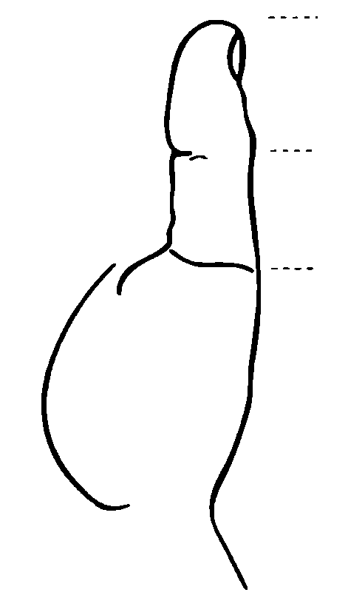
Рис. 1. Первая и вторая фаланги, имеющие одинаковую длину
У большинства людей логика преобладает над силой воли, то есть нижняя фаланга длиннее верхней. Если длиннее верхняя фаланга, значит, человек исполнен энергии и уверенности в себе. Он действует быстро и совершает массу ошибок, но в конце концов достигает своей цели.
Если длиннее нижняя фаланга, человек с осторожностью относится к жизни и, прежде чем приступить к действию, составляет подробный план с учетом всех возможных последствий.
Если нижняя фаланга большого пальца прямая и толстая, человек уверен в себе и, приняв решение, не отступает от него, доводя дело до конца.
Нижняя фаланга большого пальца, чуть вогнутая в средней части – похожая на песочные часы, – называется приталенной и указывает на тактичность, дипломатичность человека. Он может отказать вам в столь любезной манере, что вы поймете истинный смысл его слов спустя время.

Положение большого пальца
Оно может варьироваться. Если большой палец находится высоко, то есть весьма удален от запястья, это говорит о неординарности человека, о его оптимистичном отношении к жизни и развитом чувстве собственного достоинства. Если большой палец начинается близко к запястью, – занимает низкое положение, – значит, человек осторожен и в мыслях, и в поступках. У большинства людей большие пальцы занимают промежуточное положение, и, как следствие, трактовка усложняется.
Положение большого пальца необходимо учитывать при оценке его длины. Бывает, что длинный большой палец в низком положении достигает лишь третьей части нижней фаланги пальца Юпитера, в то время как большой палец средней длины в высоком положении может казаться длинным.

Угон отклонения большого пальца
Он бывает разным и может немало поведать о характере человека. Чаще всего большие пальцы отстоят от ладони под углом 45°. Это «среднестатистические» люди, которые умеют приспосабливаться к требованиям общества и придерживаются сравнительно широких взглядов. Чем шире угол между большим пальцем и ладонью, тем человек откровеннее, щедрее и общительнее. Такой угол даже называют углом щедрости. Он также указывает на предприимчивость, открытость всему новому.
Некоторые люди держат большие пальцы весьма близко от ладони, под углом, значительно меньшим, чем 45°. Они, как правило, замкнуты и с большим трудом выражают свои мысли. В крайних случаях такое положение большого пальца говорит об эгоистичности, узколобости, ограниченном взгляде на жизнь: человек не видит дальше ближайшей перспективы.
Рассмотрим еще два угла, связанных с положением большого пальца.

Угол практичности
Это угол, образуемый у основания нижней фаланги большого пальца, где она соединяется с холмом Венеры. Люди с широким углом практичности любят работать руками. Иногда этот угол называют углом времени, поскольку он наделяет человека особым чувством ситуации. Такие люди действуют именно в тот момент, когда это наиболее нужно, что позволяет им часто добиваться успеха. К примеру, хороший комик, который инстинктивно знает, когда пора произнести свою реплику, обладает развитым углом времени. Такое сочетание практичности и чувства ситуации бывает полезно в спорте, не случайно среди людей с широким углом практичности немало спортсменов.

Слуховой угол
Этот угол расположен у основания ладони, где большой палец соединяется с запястьем. Широкий слуховой угол свидетельствует о хорошем музыкальном слухе и врожденном чувстве ритма. Известные музыканты, певцы и танцовщики, как правило, имеют широкие углы слуха и практичности.

Кончик большого пальца
Они классифицируются по такой же схеме, что и кончики остальных пальцев.
Если кончик квадратный, значит, человек, что называется, обеими ногами стоит на земле. Он достаточно откровенен, и с ним легко ладить.
Если кончик имеет лопатообразный вид, то человек постоянно будет чем-то занят или куда-то спешить. Он практичен и, скорее всего, хорошо умеет работать руками.
Конусообразный кончик свидетельствует об изысканности, утонченности и чувствительности. Часто встречается у людей с «приталенной» второй фалангой. Время от времени можно видеть заостренный кончик большого пальца, это признак способности к глубокому и тонкому мышлению; обладателей таких больших пальцев отличает особое, тонкое понимание ситуации, они могут сообщить человеку плохую новость так, чтобы не причинить ему излишнюю боль.
Можно также видеть широкие и плоские кончики больших пальцев. Люди с такими пальцами консервативны, заботливы и тверды в своих убеждениях.
Наконец, встречается большой палец, верхняя фаланга которого напоминает маленькую шишку на конце второй фаланги. Такой палец с тревожным названием «палец убийцы» часто передается по наследству. Я встречал несколько семей, в которых большинство членов имели эту особенность. Между тем такого названия не стоит пугаться. Оно связано лишь с возможностью применения человеком насилия, причем в крайних ситуациях. В большинстве же своем их обладатели – терпеливые труженики, которые в конце концов достигают своей цели. В бытовых отношениях люди с «пальцем убийцы» могут долго терпеть, а потом внезапно взорваться из-за какой-нибудь мелочи.

Гибкость
Если большой палец легко выгибается назад, он считается гибким. Люди с гибкими большими пальцами покладисты и добродушны. Они предпочитают не сопротивляться, а, что называется, плыть по течению. Например, уступают давлению, только чтобы не устраивать скандал.
Если палец не выгибается назад, его называют жестким. Люди с такими большими пальцами решительны и упрямы. Они отстаивают свою позицию и не поддаются давлению.

Пшеничная линия
Это линия, разделяющая первую и вторую фаланги большого пальца. Она редко отсутствует, и это хорошо, так как ее наличие говорит о том, что у человека всегда будет вдоволь пищи.
Такое название линия получила потому, что иногда в ней содержится маленький овал, похожий на зернышко риса или пшеницы. Это признак того, что жизнь человека будет счастливой.
Пшеничная линия может состоять из двух параллельных. Первая начинается на стороне, обращенной к пальцу Юпитера, а потом, ближе к внешней стороне, соединяется со второй. Вторая линия символизирует спутника жизни; соответственно, разрывы и мелкие поперечные линии указывают на трудности в отношениях с партнером.

Цветочная линия
Цветочная линия отделяет фалангу логики (нижняя фаланга большого пальца) от холма Венеры. Если эта линия четкая, хорошо заметная, то у человека будет счастливая семейная жизнь. Иногда эта линия имеет вид непрерывной цепочки, что указывает на твердый характер и нравственную смелость.
Итак, вы познакомились с азами хирогномии, области хиромантии, связанной с исследованием формы рук. В следующей главе мы приступим к изучению хирологии, или исследованию линий на ладони.

Глава 4. Основные линии
Наконец мы подошли к тому, что большинство людей считает собственно хиромантией, – то есть к чтению по линиям на ладони (рис. 2). Выделяют четыре главные линии, хотя все вместе они встречаются не у каждого человека. Эти линии обычно наиболее четкие и глубокие.
Линия сердца раскрывает эмоциональную жизнь человека, линия ума, или линия головы, показывает его образ мышления, линия жизни дает представление о запасе жизненных сил, а линия судьбы изображает жизненный путь. Чем лучше выражена линия, тем больше энергии человек готов вложить в соответствующую область своей жизни.
На свете нет людей с абсолютно одинаковыми ладонями, однако у каждого отдельного человека правая и левая ладони
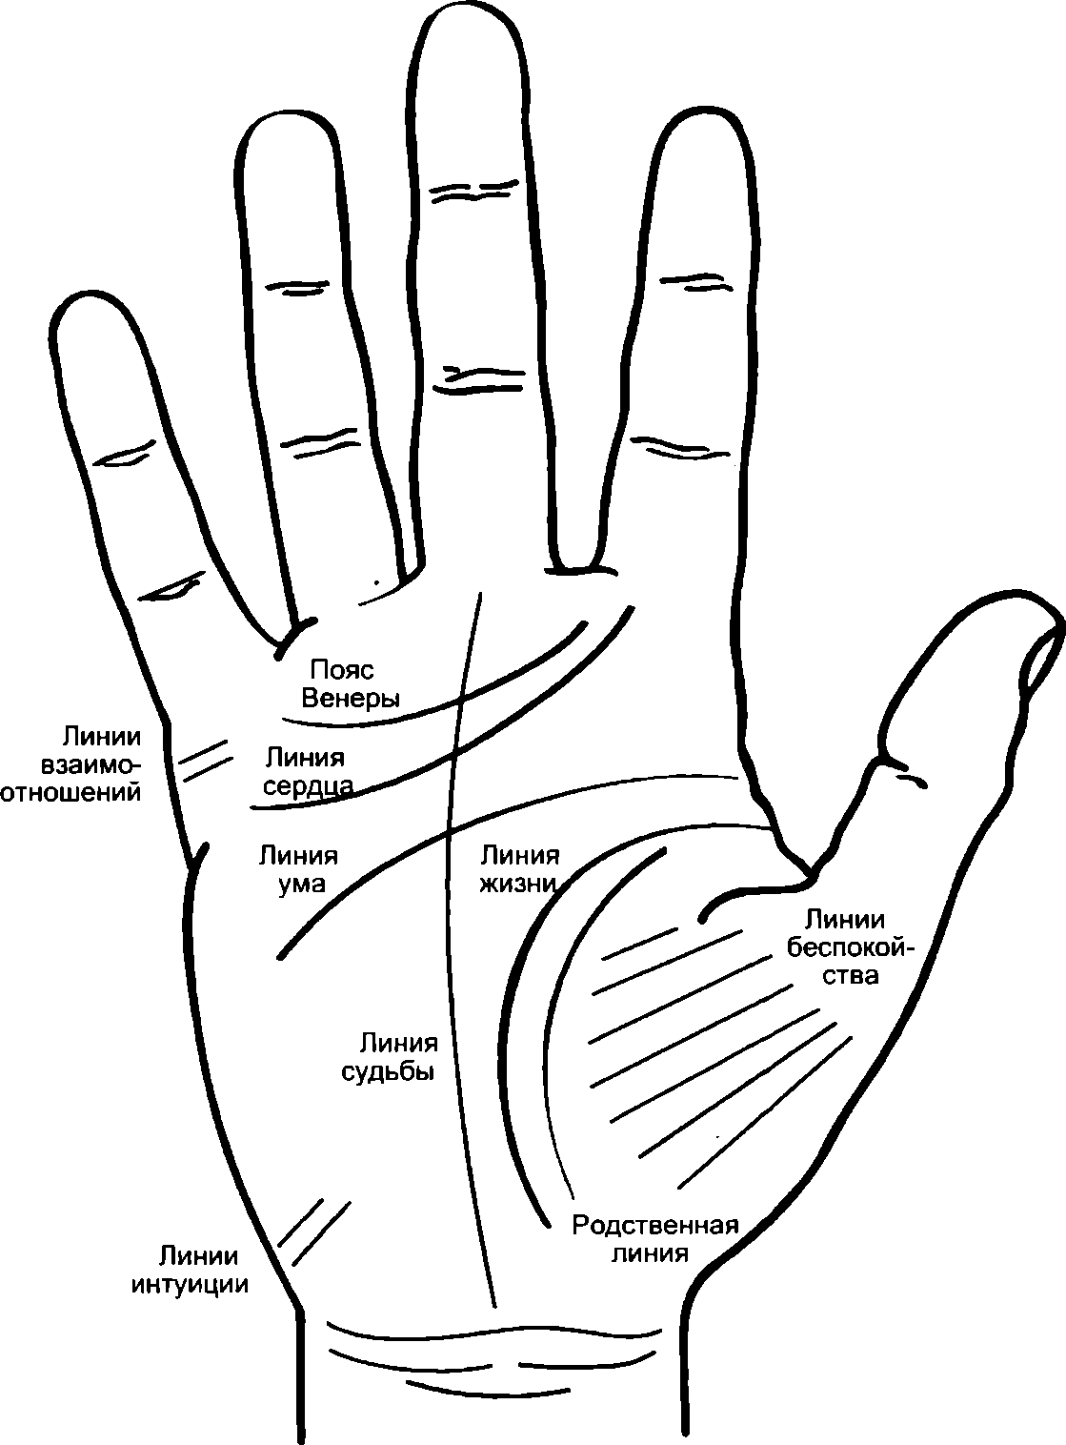
Рис. 2. Основные линии ладони
могут быть очень похожи, что указывает на совпадение его желаний и возможностей.
Если ладони совершенно разные, это означает, что человек думает об одном, а делает другое и постоянно испытывает разочарование в своих способностях.
Доминантная рука (та, которая используется для письма) показывает, что человек делает со своей жизнью. У большинства людей это правая рука, левая доминантна у левшей.
Другая рука показывает, о чем человек думает, а также раскрывает наследственные черты. Часто она бывает более «интересной», чем доминантная, поскольку дает представление о том, чем бы занимался человек, если бы его жизнь сложилась по-другому.
Если вы хотите провести поверхностный осмотр, попросите правшу показать правую руку, а левшу – левую. Для полного анализа вам конечно же понадобится подробно осмотреть обе руки.
Чтобы при чтении руки не упустить ни одной детали, придерживайтесь постоянной последовательности осмотра. Я, например, приступая к исследованию рук, сначала определяю, к какому типу они относятся (Вода, Огонь, Воздух или Земля), потом осматриваю большой палец, по его виду делая заключение о степени развития у человека логики и силы воли, и затем по порядку исследую все главные линии: начинаю с линии сердца, затем перехожу к линии ума, потом к линии жизни и, наконец, к линии судьбы.

Линия сердца
Линия сердца дает представление об эмоциональной жизни человека. Она отражает его отношение к любви и взаимоотношениям.
Из четырех главных линий это ближайшая к пальцам. Она начинается со стороны пальца Меркурия (мизинца) и заканчивается обычно между пальцем Юпитера (указательным) и Сатурна (средним). Чем глубже эта линия, тем более эмоционален человек.
Линия сердца может проходить почти по прямой через всю ладонь или загибаться в ее противоположном конце, у самого основания пальца Юпитера. Выделяют так называемые ментальную линию сердца и физическую.
Ментальная линия сердца почти прямая (рис. 3) и указывает на то, что человеку трудно выражать свои сокровенные чув-
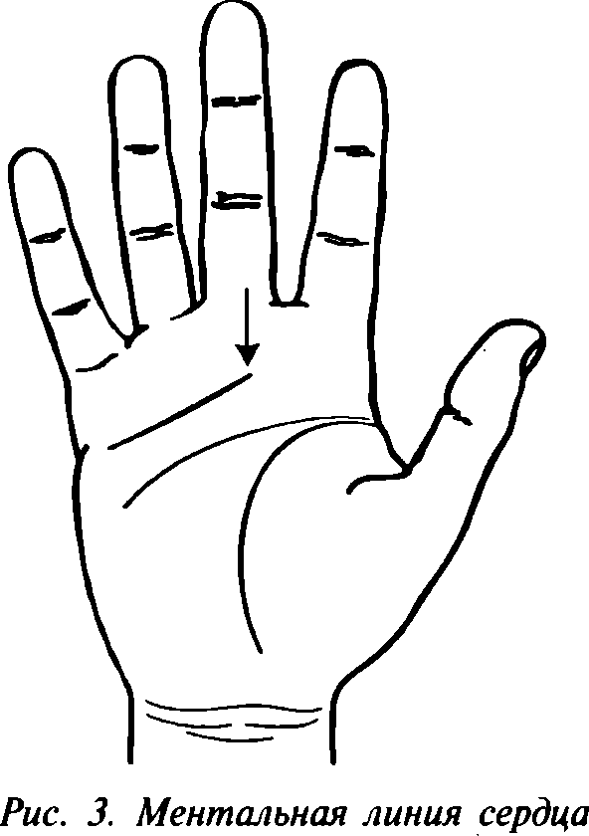
ства, особенно на ранних этапах жизни. Он очень впечатлителен, обидчив и нуждается в постоянной психологической поддержке.
Физическая линия сердца изогнутая (рис. 4) и встречается чаще, чем ментальная. Человек с такой линией хорошо умеет выражать свои чувства. Он, например, не стесняется открытых проявлений нежности и. философски относится к неизбежным жизненным подъемам и спадам.
Линия сердца может заканчиваться под первым пальцем, между первым и вторым или под вторым. Идеальное место – меж-
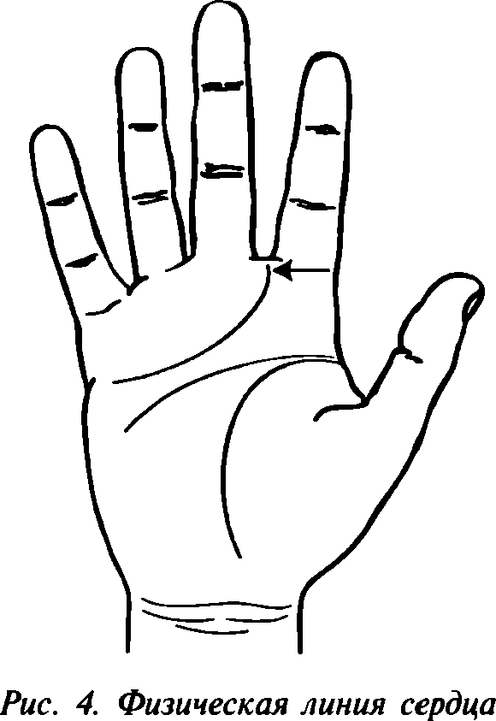
ду первым и вторым пальцами (рис. 5): это дает человеку равновесие между его личными амбициями (палец Юпитера) и обществом в целом; он трезво оценивает происходящее и легче контактирует с людьми. Это позволяет ему вступать в долговременные отношения с большей легкостью, чем людям, у которых линия сердца заканчивается в других местах ладони.
Если линия сердца заканчивается под первым пальцем (рис. 6), значит, человек будет идеалистичен и легко раним. Он будет испытывать разочарование, связанное с тем, что окружающие не смогут соответство-
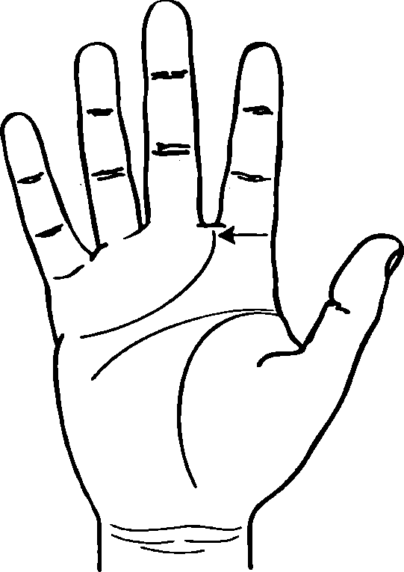
Рис. 5. Линия сердца заканчивается между пальцами Сатурна и Юпитера
вать его нереально высоким требованиям. Он хорошо умеет выражать свои чувства и с трудом находит общий язык с теми, кто на это не способен. Человек, у которого линия жизни заканчивается под указательным пальцем, будет верен и предан всем, кто ему дорог.
Если линия сердца заканчивается под средним пальцем (рис. 7), то человек будет сосредоточен в основном на себе. Он может испытывать глубокие чувства к другим людям, но всегда будет прежде всего заботиться о том, чтобы удовлетворить свои личные потребности. От него можно ждать
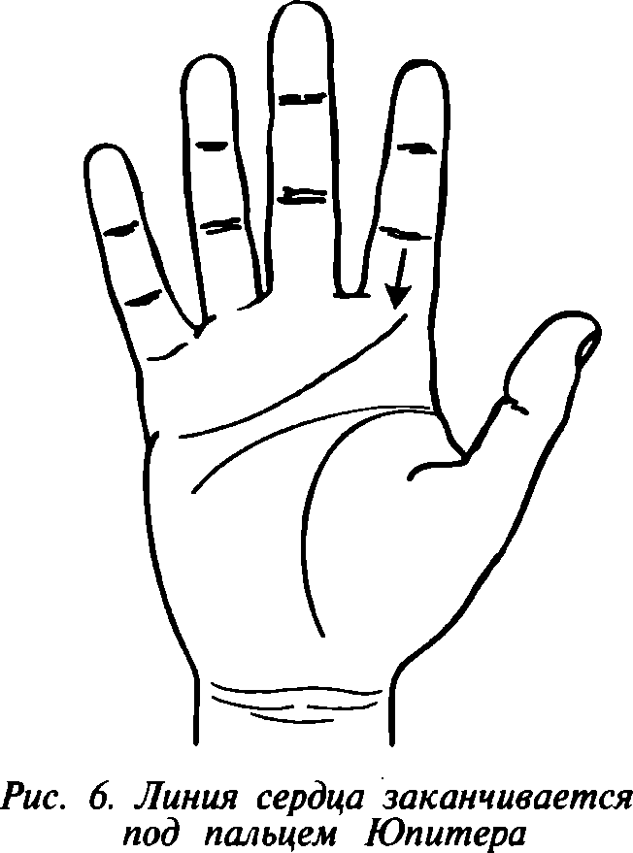
внимания, однако на самоотверженную помощь он не способен. Его поведение отличает сдержанность, скудность в проявлении своих сокровенных чувств.
Иногда линия сердца разветвляется у конца в двух или нескольких направлениях. Двойная развилка говорит о способности человека видеть ситуацию с двух ракурсов, а значит, о его сложной эмоциональной натуре. Тройная вилка (трезубец) указывает на удачную жизнь и избыток душевной энергии.
В идеале линия сердца должна быть четкой, без островков и цепочек. Однако
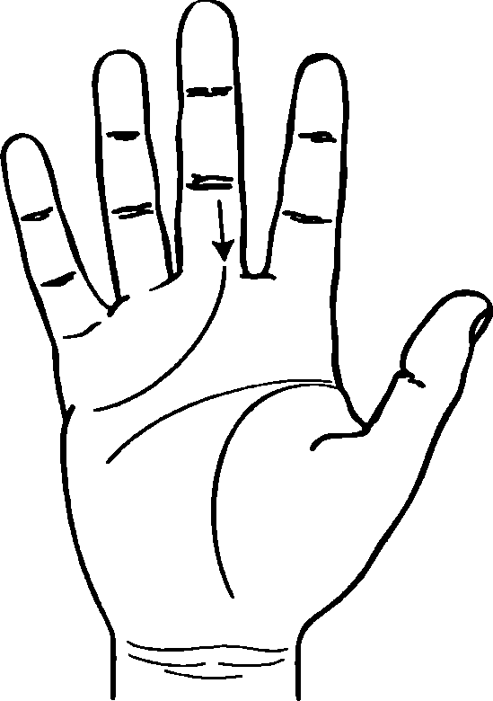
Рис. 7. Линия сердца заканчивается под пальцем Сатурна
встречается она редко, поскольку все мы на жизненном пути испытываем свою долю эмоциональных взлетов и падений. Душевное напряжение отражается в виде ряда островков, или маленьких овалов внутри линии (рис. 8). Группа островков образует нечто вроде «цепочки». Если перед вами человек, у которого за несчастным периодом в отношениях последовал счастливый, то он наверняка будет иметь несколько островков в начале этой линии сердца, то есть у мизинца, а остальная ее часть будет чистой.
Как правило, островки на линии сердца являются частью цепочки. Одиночный остро-
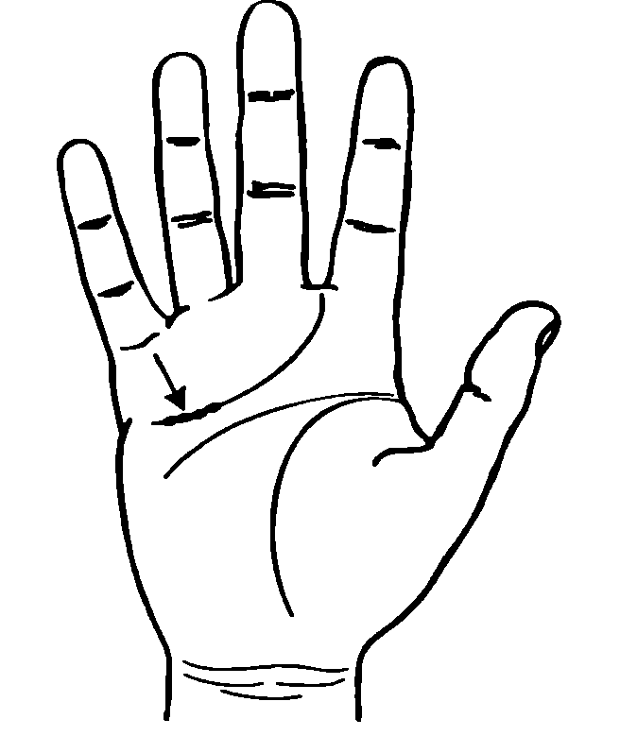
Рис. 8. Линия сердца с островками
вок указывает на период депрессии или жестокого эмоционального стресса.
Разрывы и перекрестные линии указывают на душевные утраты или на разрыв отношений.
Иногда в самом конце линии сердца можно увидеть параллельную ей тонкую линию. Это означает, что у человека будут долгие и прочные семейные отношения.
Довольно часто можно найти и тонкую линию между линией сердца и пальцами. Она называется поясом Венеры и чаще всего встречается на ладонях у людей, принадлежащих к стихии Воды.
Эта линия ассоциируется с чрезмерной впечатлительностью; соответственно, ее обладатели легкоранимые люди, они нуждаются в постоянном поощрении и смене впечатлений. Если пояс Венеры состоит из серии маленьких параллельных линий, значит, человек крайне чувствителен, эмоционален, а может, даже психически неуравновешен.

Линия ума
Вторая главная линия на ладони – линия ума, или линия головы. Прежде чем приступить к ее изучению, обратите внимание на линию жизни, которая огибает холм Венеры у основания большого пальца со стороны ладони.
Линия ума начинается со стороны большого пальца, между его основанием и указательным пальцем. В начале она либо соприкасается с линией жизни, либо проходит рядом с ней, а потом тянется через ладонь, иногда параллельно линии сердца. Ладонь она пересекает либо по сравнительно прямой траектории, либо отклоняясь в сторону запястья. Ее длина сильно варьируется. У некоторых людей линия очень короткая, у других тянется через всю ладонь. У большинства она заканчивается где-то под безымянным пальцем.
Линия ума связана с интеллектом человека, с его подходом к решению проблем и качеством мышления. Некогда хироманты считали, что чем она длиннее, тем умнее должен быть человек. Это мнение, по-моему, нельзя считать бесспорным, однако даже если бы это было правдой, длинная линия ума вовсе не означает того, что ее обладатель пользуется всеми своими ментальными способностями: человек вообще задействует лишь малую часть своего умственного потенциала.
Длина линии ума указывает на характер мыслительного процесса. Чем она длиннее, тем глубже мышление, тем шире диапазон интересов. Если линия ума пересекает всю ладонь, значит, человек обладает аналитическим умом, способностью глубокого проникновения в суть вещей. Люди с короткой линией ума обычно не любят тратить время на анализ ситуации и быстро переходят к действию. Они расчетливы и часто добиваются успеха в бизнесе, потому что могут сосредоточиться на текущем моменте и оперативно принимать решения.
Если линия ума в начале соприкасается с линией жизни, это указывает на осторож-
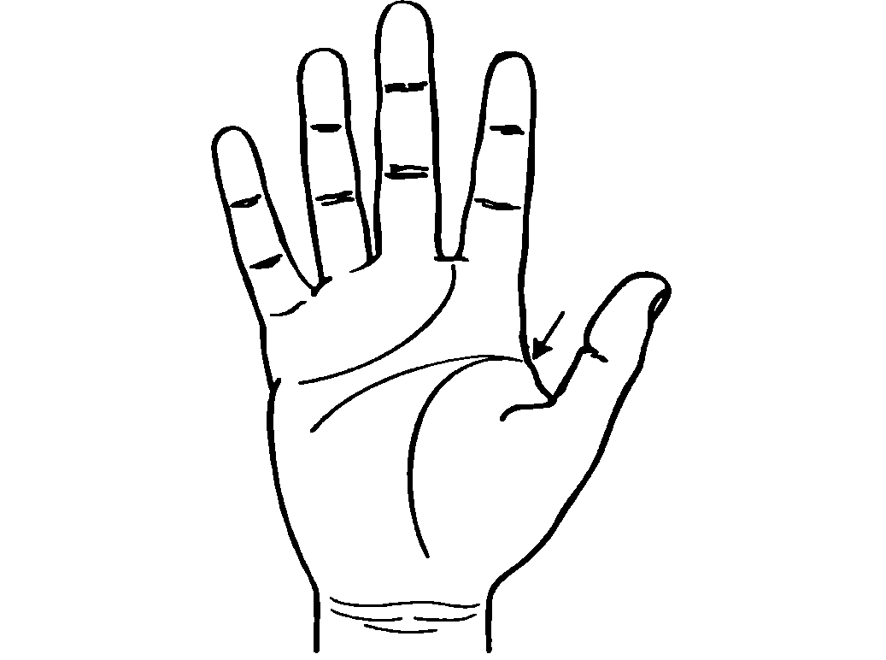
Рис. 9. Линия ума и линия жизни имеют общее начало
ность человека, его склонность обдумывать свои действия (рис. 9). Если эти линии находятся близко, но не соприкасаются, значит, человек уверенно подходит к делам и самостоятельно строит свою жизнь (рис. 10).
Чем дальше начало линии ума от начала линии жизни, тем самостоятельнее человек. Временами такие люди бывают слишком импульсивными, но при этом они более искренни и непредвзяты, чем те, у кого линии жизни и ума имеют общее начало.
Есть еще несколько исходных точек линии ума, с которыми вы время от времени
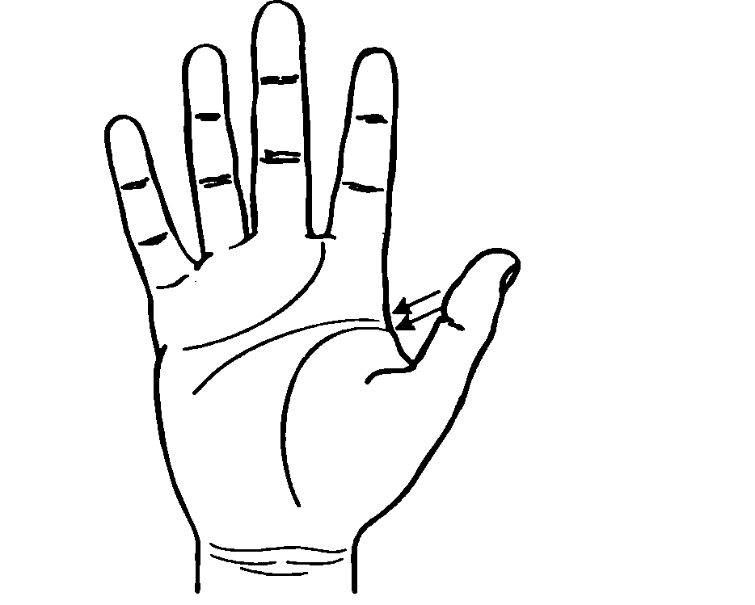
Рис. 10. Линия ума начинается в отрыве от линии жизни
будете встречаться. Например, холм Юпитера (бугорок у основания указательного пальца). В этом случае перед вами будет крайне честолюбивый человек, склонный к достижению своих целей любыми средствами. Линия ума может исходить из линии жизни; такое бывает у человека, неуверенного в себе, сомневающегося в своих силах; особенно это относится к раннему этапу его жизни. Если линия ума на каком-то участке соединена с линией жизни, значит, человеку будет очень трудно самостоятельно принимать решения из-за сильного влияния на него членов семьи.
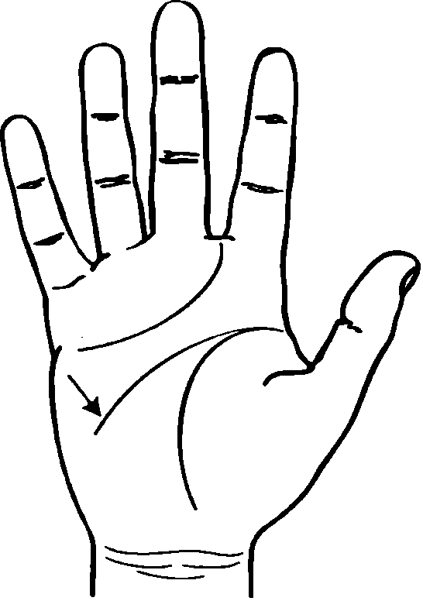
Рис. 11. Творческая линия ума
Существует два типа линии ума: творческая линия и практическая. Творческая линия ума отклоняется к запястью (рис. 11) и оканчивается в той части ладони, которая связана с воображением. Это означает, что у человека весьма развиты творческие способности. Ему нужно работать в комфортной обстановке и заниматься делом, которое он считает интересным и плодотворным. При усталости и возникновении проблем он ищет убежище в своем богатом воображении.
Практическая линия ума тянется по прямой (рис. 12). Человек с такой линией хлад-
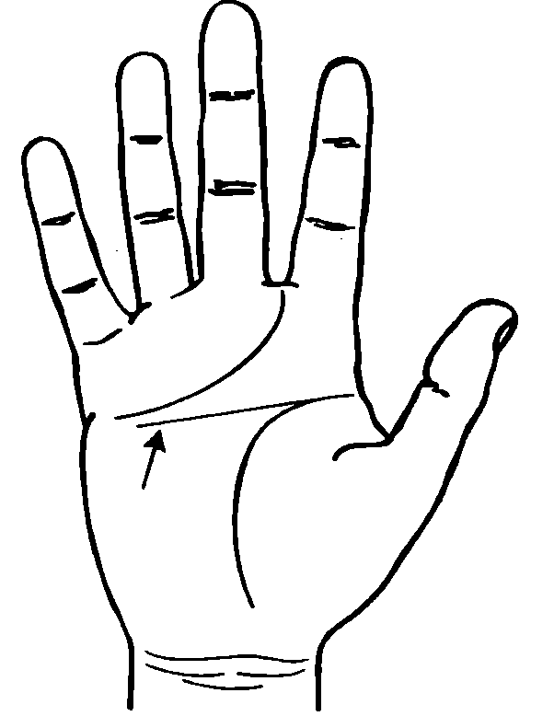
Рис. 12. Практическая линия ума
нокровен и предпочитает иметь дело с конкретными фактами. Он не уходит от реалий жизни, по крайней мере, не пребывает в мире фантазий так подолгу, как люди с творческой линией ума. Но это не значит, что такой человек совершенно лишен воображения; просто оно направлено на конкретные ситуации, когда нужно быстро оценить обстановку и действовать в соответствии с принятым решением.
У некоторых людей на конце линии ума есть развилка, так называемая писательская вилка (рис. 13). Ее обладатель наделен преимуществами как творческой, так и
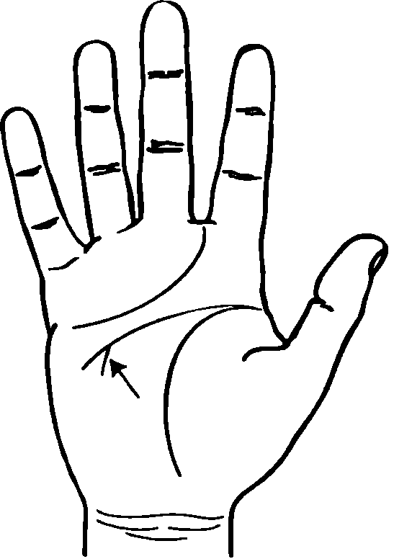
Рис. 13. Писательская вилка
практической линии ума. Иными словами, он может пользоваться своим воображением для генерирования идей и при этом быть достаточно практичным для их осуществления. Типичный пример – писатели: они сначала придумывают сюжет, а потом воплощают его на бумаге. Вот откуда название «писательская вилка». Между тем многие люди, имеющие ее на своих ладонях, вовсе не интересуются литературным трудом, но все они находят практическое применение своему воображению. Если линия ума в самом конце резко отклоняется в сторону пальцев, значит, человек испытывает сильную материальную потребность, мотивирующую его к интенсивной работе. Это само по себе неплохо, но у многих людей эта потребность становится доминирующей, так что они теряют чувство меры.
В идеале линия ума должна быть четкой и непрерывной. В этом случае человек плодотворно пользуется своими ментальными способностями.
Цепочки на линии ума – признак того, что на мыслительную деятельность человека негативно влияют стресс и напряжение. Обычно цепочки встречаются в начале этой линии, особенно если она соединена с линией жизни. Это признак напряженности в семейной жизни, неблагоприятного влияния домашнего окружения. Когда человек взрослеет и добивается большей независимости, цепочки исчезают.
Островок на линии ума указывает на стресс, смятение. Причина может заключаться в противоречии между тем, что человеку приходится делать, и тем, что ему хочется. Иногда это может быть признаком сильного стресса.
Разрывы на линии ума указывают либо на приостановку работы мозга (то есть на бессознательное состояние, например в результате травмы), либо на большую перемену в жизни человека, изменившую его мировоззрение. Я знал хорошего художника, который двадцать лет проработал в полиции. Тяжело пережив кризис среднего возраста, он, ко всеобщему удивлению, оставил работу полицейского и занялся искусством. Эта резкая перемена в его карьере была у него обозначена разрывом на линии ума.
В идеале линия ума должна быть четкой, глубокой, позволяя с уверенностью считать, что ее обладатель активно пользуется своим интеллектом, полон энтузиазма и позитивно относится к жизни.
Мелкая и тонкая линия ума – признак бесплодного фантазерства, а широкая и размытая говорит об инертности мышления, о пониженном интересе человека ко всему, что происходит вокруг него.
Иногда линия ума бывает четкой лишь на каком-нибудь отрезке, а на остальных участках мелкой и расплывчатой. «Сильный» отрезок означает время, когда человек смотрел вперед и принимал важные решения, а «слабые» участки указывают на усталость, разброд в мыслях.
Интересно сравнить линию ума и линию жизни по степени четкости. Обычно линия жизни более четкая и глубокая, чем линия ума. Если же случается наоборот, значит, внутренний мир человека более важен для него, чем события, происходящие в реальной жизни.

Обезьянья складка
Бывает, что на отдельных участках линия сердца и линия ума сливаются, образуя так называемую обезьянью складку (рис. 14) – название явно неудачное, поскольку у обезьян такой линии нет. Обезьянья складка, как правило, не дублируется на второй ладони. Замечено, что она присутствует примерно у 40 % больных с синдро-
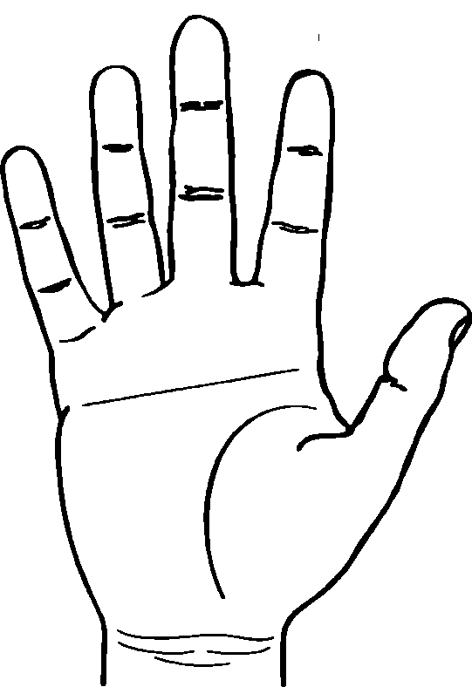
Рис. 14. Обезьянья складка
мом Дауна, тем не менее большинство людей, имеющих ее, совершенно нормальны и, более того, обладают высоким интеллектом.
Люди с обезьяньей складкой обычно целеустремленны и способны на многое. Поскольку они сосредоточены на своих целях и желаниях, им часто бывает трудно учитывать потребности окружающих. Они рассудительны до тех пор, пока не принимают решение, однако после этого бывает чрезвычайно трудно заставить их рассмотреть другие возможности.
Обезьянья складка на доминантной руке выдает человека с неуемной энергией и честолюбием. Он азартен и, устремившись к цели, не желает отступать.
Если обезьянья складка находится на подчиненной руке, значит, человек склонен избегать ответственности, брать на себя обязательства. У него, как правило, какое-ни – будь одно любимое занятие, которому он посвящает все свободное время.
Обезьянья складка на обеих руках выдает человека упрямого, несговорчивого, упорно преследующего свои амбициозные цели, не обращаясь ни к кому за помощью. Причем его абсолютно не волнует, какое впечатление он производит на окружающих.

Линия жизни
Линия жизни начинается на краю ладони, со стороны указательного пальца, и образует дугу вокруг холма Венеры, у основания большого пальца. Обычно она начинается строго между указательным пальцем и основанием большого пальца. Если ее начало располагается ближе к указательному пальцу, это признак честолюбия, а если ближе к большому пальцу, это, наоборот, признак его отсутствия.
Кажется, что о линии жизни хорошо знают все, кто слышал о хиромантии. Люди обычно спрашивают, будет ли их жизнь такой же длинной, как линия жизни, и можно ли предсказать дату их смерти. На самом деле длина линии жизни никак не связана с долголетием и сама по себе не дает сведений о времени смерти человека. Короткая линия жизни не означает короткую жизнь, а длинная линия – длинную жизнь. Как и другие линии, линия жизни изменяется с годами, то есть, будучи изначально короткой, может, например, через десять лет удлиниться. Особенно часто короткая линия жизйи бывает у детей, что беспокоит родителей, которые придают этому неверный смысл.
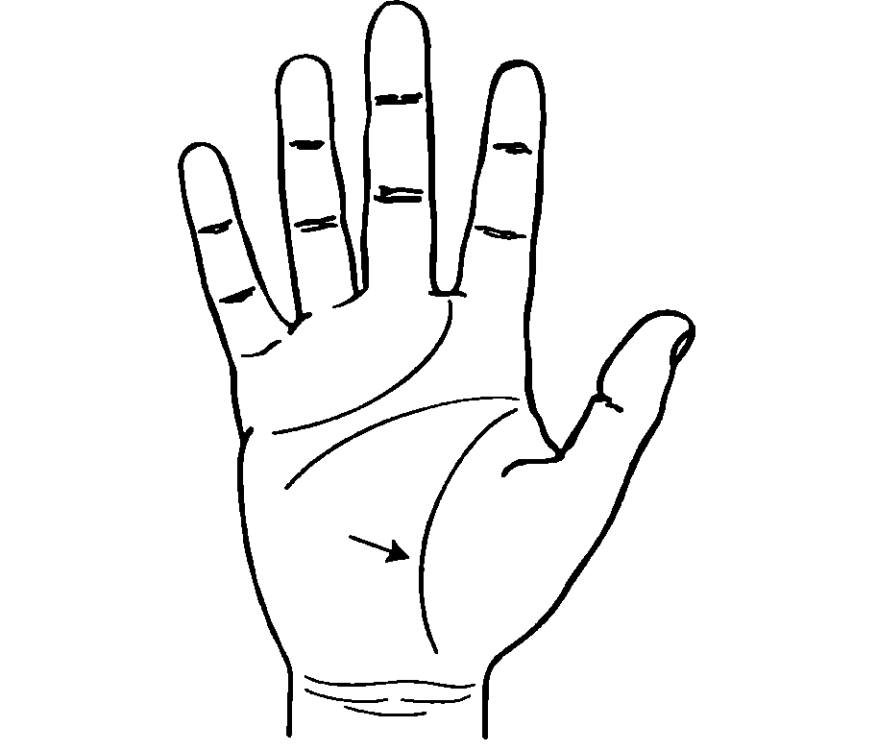
Рис. 15. Линия жизни тянется у самого основания большого пальца
Линия жизни первая формируется на ладони; ее можно видеть уже на восьмой неделе развития человеческого эмбриона. Потом появляется линия сердца, а за ней, спустя недолгое время, линия ума.
Линия жизни показывает жизнеспособность человека, запас его жизненной энергии. Как и другие линии, она должна быть четкой, хорошо выраженной. Она также должна подходить как можно ближе к краю ладони, поскольку область, которую она охватывает, указывает на уровень душевной и физической выносливости человека. Если линия жизни находится у самого
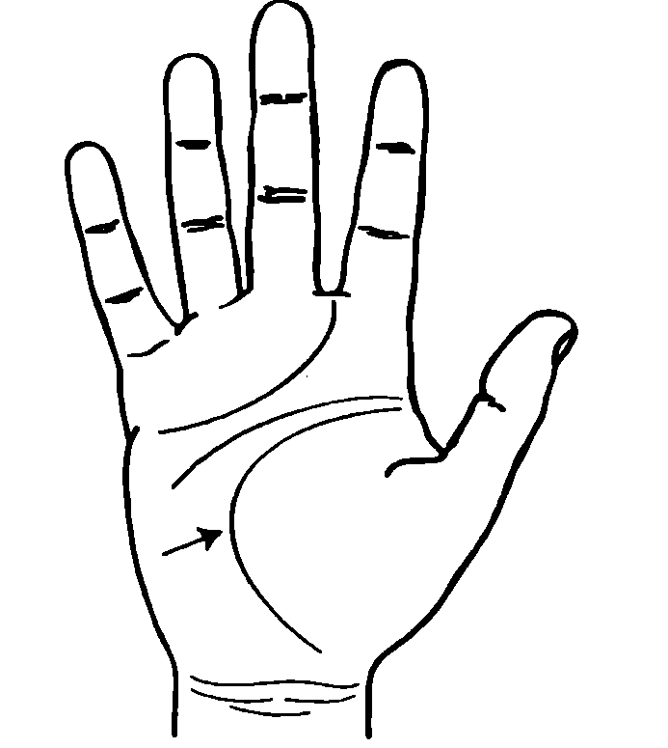
Рис. 16. Линия жизни, охватывающая большую часть ладони
основания большого пальца, это показатель недостатка жизненных сил (рис. 15). Но если линия жизни охватывает большую часть ладони, значит, у человека огромный запас энергии и оптимизма (рис. 16).
У некоторых людей имеется так называемая родственная линия; она находится внутри участка, охватываемого линией жизни, и тянется параллельно ей (рис. 17). Наиболее часто она располагается у начала линии жизни, но может встречаться где угодно. Особенно благоприятно, если она находится ближе к концу линии жизни: это означает, что человек будет физически активен и в
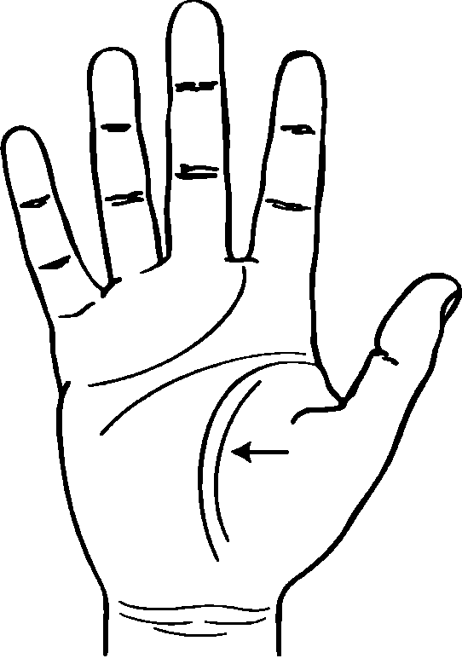
Рис. 17. Родственная линия
пожилом возрасте. Много лет назад я слышал, как один хиромант назвал ее линией ангела-хранителя, а еще она известна как линия Марса.
О холме Венеры, который огибает линия жизни, мы поговорим позже, в главе 7. У многих людей на этом холме есть тонкие линии, которые радиально расходятся по его поверхности от основания большого пальца, доходя до линии жизни, а иногда даже пересекая ее. Они называются линиями беспокойства, вы без труда найдете руки со множеством таких линий (рис. 18). Их обилие говорит о душевной ранимости
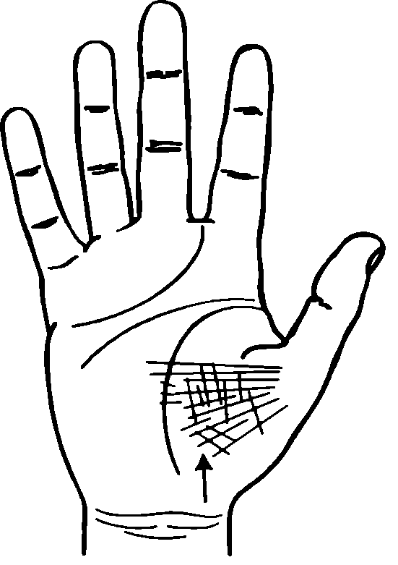
Рис. 18. Линии беспокойства
человека, его крайней впечатлительности. В то же время можно увидеть и ладони, на которых эти линии отсутствуют, – признак отнюдь не просто спокойного нрава, а беспечности, безответственности. Отсутствие линий беспокойства на ладонях такого человека будет с лихвой «компенсировано» на ладонях его партнера.
Если линии беспокойства пересекают линию жизни, значит, есть потенциальная угроза здоровью. В таких случаях я обычно предлагаю клиенту научиться самогипнозу или медитации, чтобы контролировать эмоции.
Разрывы на линии жизни обычно не имеют серьезного значения, если не указывают на крупную перемену в жизни человека в отмеченный период. Такая перемена, как правило, связана с изменением взглядов на мир. Чаще всего линия жизни перекрывает то место, где случается разрыв. В случае драматической перемены, такой, как разрыв отношений, хиромант может определить, что имеется в виду, изучая другие участки ладони. Впоследствии мы посмотрим, как можно объединить отдельные фрагменты информации.
Квадраты, островки и цепочки – наиболее распространенные отметины на линии жизни. Квадраты обычно указывают на некую защиту; особенно благоприятно, если он охватывает разрыв на линии жизни. Это означает, что у человека хватит сил, чтобы справиться с трудной ситуацией. Если же квадрат на линии жизни не закрывает разрыв, это признак ограничения свободы: возможно, что он указывает на обособленную жизнь, например в монастыре или в заключении. Довольно давно я познакомился с человеком, у которого было несколько квадратов на линии жизни. Я узнал, что он много лет прожил на Норфолке, крошечном островке в Тихом океане. По его словам, он отправился туда добровольно и лишь время от времени выбирался на «большую землю». Отметины на линии жизни показывали, что он чувствовал себя на острове как в заключении, хотя и попал туда по своей воле.
Островки и цепочки на линии жизни указывают на проблемы. Островок – это признак одиночества, а возможно, депрессии. Цепочка символизирует проблемы со здоровьем, обычно вызванные эмоциональным состоянием человека.
Хироманты пользуются линией жизни для датировки событий. Самый простой способ – представить линию, идущую вертикально вниз от среднего пальца (пальца Сатурна). Место, где эта линия пересекается с линией жизни, примерно соответствует возрасту 35 лет.
Первый метод, которому меня научили, заключался в измерении линии жизни от ее начала до того места, где она начинает огибать холм Венеры у запястья. Место, где линия начинает двигаться вокруг запястья, соответствует 70 годам. Измерив длину этого отрезка, вы можете довольно точно определять даты жизни. К примеру, половина этой длины соответствует 35 годам, а одна десятая – семи годам. В Индии я видел хиромантов, измерявших линию жизни с помощью нитки.
Согласно другому методу, линия жизни делится на три равных отрезка. Каждый из них соответствует 20 – 25 годам.
Более точный метод включает анализ отметин на линии жизни для выявления прошедших событий. Узнав, когда именно произошло то или иное событие, вы можете воспользоваться им как указателем для датировки событий будущих.
Важно помнить, что хотя линию жизни можно разделить на временные периоды, она не позволяет определить продолжительность жизни. Человек с линией жизни, огибающей большой палец вплоть до запястья, – признак долгожительства, – может умереть в тридцать лет. В этом отношении характер линии жизни гораздо важнее, чем ее длина.

Линия судьбы
Теперь мы поговорим о линии, которая есть не у всех. Это линия судьбы, или линия предопределения (рис. 19). Мне не нравится термин «линия предопределения», создающий впечатление, будто все предрешено и у нас нет свободы выбора. Это вовсе не так. Я знаю многих людей, изменивших свою жизнь благодаря собственным усилиям,
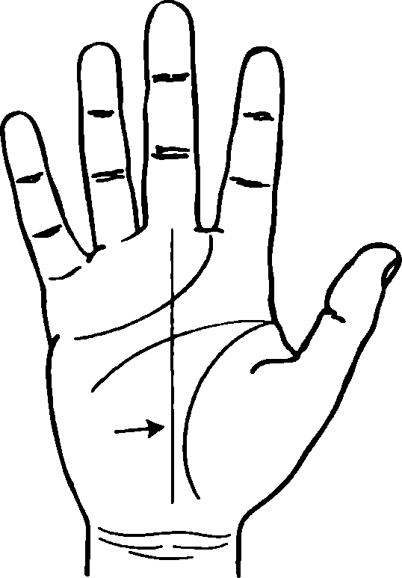
Рис. 19. Линия судьбы
превративших неудачу в успех. Это было бы невозможно, если бы они не обладали свободой воли и не принимали сознательных решений.
Линию судьбы трудно описать, так как она начинается и оканчивается в разных местах. Начало ее может быть в любой точке у основания ладони, а конец – где-нибудь под линией ума. Обычно она «стартует» в центре ладони, рядом с запястьем, и оканчивается под пальцем Сатурна (средним).
У некоторых людей линия судьбы проходит часть ожидаемого пути, потом преры-
4–2576 вается и возникает снова. Иногда она дублируется: первая заканчивается и начинается следующая, параллельная ей.
Присутствие линии судьбы на ладони – позитивный знак; пока она есть, человек сосредоточен на достижении своей цели. Иными словами, линия судьбы раскрывает направление жизненного пути человека, а также его отношение к жизни и успеху.
В старинных книгах по хиромантии говорится, что длинная линия судьбы всегда указывает на успех. Это правда, но при условии, что человек намерен достигнуть намеченных целей.
Длинную линию судьбы не стоит принимать во внимание, если у человека нет побудительных стимулов к действию, нет честолюбия. Я видел длинную линию судьбы на ладонях у многих нищих в Индии, и это указывало лишь на то, что они уготовили себе пожизненное нищенское существование.
Тем не менее, как уже говорилось, линия судьбы на ладони – благоприятный знак. Ее обладателей часто балует удача, они защищены от некоторых бедствий, постигающих тех, у кого этой линии нет.
Я редко видел успешных людей, не имевших линии судьбы на ладонях. Неудачников я встречал много чаще. Так, мне не раз приходилось беседовать с заключенными, и я замечал, что у многих из них нет линии судьбы. То же самое характерно для наркоманов и людей, склонных к безрассудному риску.
Люди без линии судьбы принимают жизнь такой, как она есть. Даже если она комфортна и богата впечатлениями, это лишь данность. Люди принимают ее такой, какой она сложилась по объективным причинам, и не проявляют желания ее улучшить, преуспеть в какой-то конкретной области. Они могут пробовать что-то, а потом переходят к другому. Можно сказать, что они живут «без руля и без ветрил», но иногда им везет, и они находят для себя подходящее занятие. Это и есть те немногие, кто добивается успеха.
Если начало линии судьбы совпадает с началом линии жизни, значит, на ее обладателя в юном возрасте кто-то (обычно член семьи) оказывал сильное влияние.
Если линия судьбы начинается отдельно от линии жизни, ближе к центру ладони, то человек от рождения имеет сильную склонность к независимости, он не хочет мириться ни с какими ограничениями. Чувство независимости становится тем сильнее, чем дальше линия судьбы от линии жизни в ее начале. Если она начинается в стороне от центра ладони, можно предположить, что человек будет строить общественную карьеру.
Если же она берет начало от небольшого бугра со стороны мизинца (известного как холм Луны), то человек будет испытывать сильное желание к коллективному творчеству. Если ему не удастся достичь полного творческого самовыражения в своей профессии, он заведет себе соответствующее хобби, которое станет одним из главных его удовольствий в жизни. Такой человек будет обладать хорошими навыками общения, ему не составит труда находить общий язык с окружающими.
Если линия судьбы начинается почти от самого запястья, человек с раннего возраста будет точно знать, что он хочет получить от жизни. Если же кто-то вступает в жизнь без ясного осознания, что он хочет делать, то линия судьбы начнется с момента осознания. Это также происходит, если человек внезапно принимает решение достичь чего-то важного в жизни. Поэтому линия судьбы не обязательно начинается у запястья.
Окончание линии судьбы тоже имеет важное значение. Иногда она немного загибается и оканчивается под пальцем Юпитера (указательным). Это говорит, что человек интересуется политикой, философией и, возможно, юриспруденцией. Чаще всего линия судьбы заканчивается под пальцем Сатурна (средним пальцем) или между пальцами Сатурна и Аполлона (безымянным) и означает выбор одной из традиционных специальностей: врача, бухгалтера, бизнесмена, торговца и т. д. Если линия судьбы оканчивается под пальцем Аполлона, человек будет заниматься творческой деятельностью. Он может стать, например, художником, музыкантом или дизайнером интерьеров. Возможно (хотя это и необычно), что линия судьбы будет изгибаться и оканчиваться под пальцем Меркурия (мизинцем). Это означает, что человек будет строить карьеру с использованием своих навыков общения в разных областях – от эстрадного артиста до продавца.
Бывает также, что линия судьбы оканчивается тремя маленькими ответвлениями, наподобие трезубца. Это указывает на человека, который умеет радоваться жизни и способен успешно совмещать работу и удовольствие.
Некоторые люди имеют две линии судьбы. Одна из них выражена сильнее, чем другая, которая начинается параллельно ей, со стороны большого пальца. Это признак того, что человек ведет два или несколько важных дел одновременно – к примеру, совмещает бизнес с участием в политике или карьеру с увлечением; возможно, такой человек нуждается в большем разнообразии впечатлений и имеет широкие интересы.
На линии судьбы часто встречаются разрывы. Если линия прерывается, но сбоку начинается другая линия, это указывает на смену карьеры. Обычно две линии частично перекрываются. Отрезки, где это наблюдается, означают период, когда человек задумывается о перемене в своей судьбе.
Квадраты на линии судьбы всегда выполняют функцию защиты, причем весьма эффективной.
У многих людей есть маленькая линия, пересекающая линию судьбы между линиями ума и сердца. Пространство между ними называется четырехугольником. Крестообразное формирование в этой области указывает на успех, который приходит после ряда задержек, неудач и разочарований.
По линии судьбы можно выстраивать хронологию событий. Первые 35 лет жизни человека раскрываются от запястья до того места, где линия судьбы пересекает линию ума.
Возраст от 35 до 49 лет обозначен в четырехугольнике между линиями ума и сердца. Остальная часть жизни человека отражена в области между линией сердца и пальцами. Это может показаться странным, так как более половины линии судьбы охватывает первые 35 лет жизни.
Дело в том, что в хиромантии первые 35 лет считаются подготовительным периодом, когда человек обычно решает, как он хочет построить свою жизнь. Возможно, он предпринимает несколько фальстартов – они обозначены разрывами на линии судьбы.
Между 36 и 49 годами линия судьбы обычно прямая. На этом этапе большинство людей имеют стабильные отношения и развивают свою карьеру. Разумеется, это относится не ко всем, и любые перемены в этот период отражаются на характере линии судьбы. Часто линия судьбы оканчивается у линии сердца. В хиромантии это начало среднего возраста, время, когда у людей окончательно формируются вкусы и привычки. Это не значит, что их развитие прекращается к 49 годам. Если линия судьбы продолжается после пересечения с линией сердца, то человек находит новые занятия и после 49 лет. Иногда это указывает на долголетие, но чаще означает, что человек не хочет уходить на покой, предпочитая работать до самой смерти.

Глава 5. Изучаем руки
Кроме формы рук и линий на ладони, есть ряд других вещей, требующих внимания хироманта. Они хорошо заметны и несут очень много информации.

Рукопожатие
Дружелюбные и открытые люди обмениваются крепким, но ненавязчивым рукопожатием. Если рукопожатие похоже на попытку раздавить вам руку, значит, человек скрывает неуверенность в себе за попыткой доминировать над вами.
Некоторые люди подают для рукопожатия совершенно расслабленную руку. Моя мама называла такое рукопожатие аморфным, считая, что оно свидетельствует о нежелании общаться. Такое рукопожатие неприятно и сбивает с толку, однако его традиционная интерпретация не всегда верна. Люди, которым постоянно жмут руки, например знаменитости и политики, предпочитают здороваться именно таким образом, чтобы уберечь руку от потенциально сокрушительных рукопожатий.

Как держат руку
Когда человек протягивает вам ладони для осмотра, он может держать пальцы или вместе, или врозь. Человек, смыкающий пальцы и прижимающий большой палец к ладони, осторожен и, возможно, робок. Если человек расставляет пальцы, это указывает на его уверенность в себе, общительность и щедрость.
Некоторые люди постоянно душевно закрыты. С ними очень трудно по-настоящему сблизиться, и даже если вы знакомы с ними много лет, они все равно не раскрываются до конца. Такие люди при осмотре их ладони держат пальцы плотно сомкнутыми.
Иногда человек смыкает пальцы постепенно, по мере того как вы осматриваете его руки. Это значит, он боится, что вы раскроете какую-то его сокровенную тайну.

Мягкость/жесткость ладоней
У некоторых людей пухлые, мягкие ладони. Они выдают любителей предаваться излишествам, во всем потакать себе, брать от жизни все, но… за счет кого-то другого.
Люди с жесткими ладонями тоже иногда не чураются излишеств, но ни в коем случае не жаждут их так, как обладатели пухлых ладоней. Чтобы комфортно себя чувствовать, им обязательно нужно чем-ни – будь заниматься, и прежде всего тем, что требует двигательной активности. Они выносливы и из любой ситуации стараются извлечь максимум выгоды. А вот к внезапной перемене обстановки приспосабливаются с трудом.
Однако каждому хироманту известно, что ладони большинства людей нельзя назвать однозначно пухлыми или жесткими. Они обычно плотные, но поддаются давлению.

Влажность/сухость рук
В жаркую погоду у большинства людей руки чуть влажные, но при нормальной температуре влажные ладони указывают на возбуждение, волнение. Иногда они выдают эмоционально не уравновешенного человека.

Структура кожи
Поры хорошо видны на грубой коже и почти незаметны на ухоженной.
Люди с грубой кожей на руках, как правило, не отличаются экстравагантными желаниями, довольствуясь самым простым, естественным. Они любят проводить время с друзьями-единомышленниками и злоупотребляют «земными» удовольствиями при любой возможности. Им трудно выражать свои сокровенные чувства, и они предпочитают словам поступки. Их отличают практичность, расчетливость. Такой тип кожи чаще всего можно увидеть на руках представителей стихии Земли.
Люди с ухоженными руками более эстетичны. Они всегда стараются украсить пространство вокруг себя – и дома, и на работе.
Иногда, проводя пальцами по ладони с кожей такого типа, не ощущаешь на ней ни линий, ни бороздок. Это показатель чрезвычайной чувствительности, утонченности.
Такой тип кожи чаще всего встречается на руках представителей стихии Воды и усиливает интуитивный аспект характера человека.

Волосы на руке
Небольшое количество волос на тыльной стороне мужской руки – благоприятный знак: он указывает на мужественность. Большое количество волос выдает большого любителя физических удовольствий.

Ногти
При осмотре руки обратите внимание на состояние ногтей. У человека, который следит за собой, они аккуратно подстрижены. Грязные и сломанные ногти могут указывать на род деятельности человека – такие, например, часто у садовников, – но нередко свидетельствуют и о нечистоплотности человека, его невнимании к своей внешности.
Практичные, деятельные люди стригут ногти довольно коротко. Чем ногти длиннее, тем дальше человек от прикладной работы, тем больше он склонен к мечтательности, к творчеству.

Цвет кожи
Цвет ладоней кое-что говорит о здоровье человека и его темпераменте. Естественно, объективно судить о нем можно лишь при комнатной температуре.
Люди, от природы имеющие белые ладони, склонны к анемии и апатии. Они вспыльчивы, раздражительны и легко мерзнут.
От людей с желтоватыми ладонями можно ожидать частой язвительности, раздражительности. Ладони голубоватого оттенка указывают на плохое кровообращение.
Розоватые ладони у людей европейского происхождения считаются нормальными и свидетельствуют о душевной уравновешенности, о симпатии и сочувственном отношении к окружающим.
Ладони с красноватым оттенком указывают на большой запас энергии. Только вот эта энергия может тратиться неразумно, то есть человек может обладать дурным характером. Иногда красноватый оттенок можно видеть лишь на одном участке ладони: он усиливает энергию, которая соотносится с этим участком.

Гибкость
Вы можете проверить руку на гибкость, положив ее тыльной стороной на свои пальцы и надавив большим пальцем другой руки на основание пальцев со стороны ладони. Если у человека гибкий взгляд на жизнь, его пальцы будут легко выгибаться назад. Если же он придерживается консервативных взглядов, его пальцы будут жесткими, почти негнущимися.
Теперь, прочитав о форме ладоней, кожной структуре, гибкости и четырех главных линиях, вы знаете достаточно, чтобы суметь бегло охарактеризовать личность человека. Тому, как это сделать, посвящена следующая глава.

Глава 6. Быстрое чтение ладони
Если вы намерены преуспеть в хиромантии, то вам следует как можно больше практиковаться. Между тем многие, начав, быстро бросают это занятие, не в состоянии ответить на многие вопросы, дать общую характеристику личности. Эти трудности можно преодолеть только частой практикой, это самый быстрый способ усвоения основ хиромантии.
На первых порах, приступая к чтению ладони, предупреждайте людей, что вы только еще изучаете это искусство, то есть пока не владеете им в совершенстве. Вы увидите, что в ответ большинство не откажется показать вам свои ладони.
Начните с осмотра доминантной руки (правая у правшей, левая у левшей). Некоторые люди одинаково хорошо владеют обеими руками. Помню, я не любил играть в теннис со своим братом, потому что вместо обычных ударов слева он перебрасывал ракетку из одной руки в другую. Если вы имеете дело с таким человеком, попросите его переплести пальцы. Обратите внимание, та рука, большой палец которой находится наверху, является доминантной.
Прежде всего определите форму ладони, соотнося ее с одной из четырех стихий: Огнем, Землей, Водой или Воздухом. Как правило, тип руки определяется легко, но бывают и исключения. К примеру, если у человека квадратная ладонь и пальцы средней длины, то его рука может относиться и к Земле, и к Воздуху. Для уточнения предупредите его, что вы еще только изучаете хиромантию, и задайте дополнительные вопросы.
Когда вы научитесь определять форму ладоней, приступайте к изучению больших пальцев. Большие они или маленькие? Высоко или низко расположены относительно ладони? Насколько по длине различаются фаланга воли и фаланга логики? Есть ли «талия» на второй фаланге?
После этого переходите к осмотру пальцев, начав с пальца Юпитера (указательного). Параллельно задавайте как можно больше вопросов, так как ответы помогут вам усвоить основы хиромантии.
Отдельно проанализируйте линии на ладони. Начать можете с линии жизни, так как большинство вопросов связано именно с ней. Тянется ли эта линия через всю ладонь или всего лишь огибает большой палец? Есть ли на ней разрывы и отметины? Есть ли рядом с ней родственная линия? Много ли линий беспокойства? Экспериментируйте с разными методами датировки.
Осматривая руки таким образом, вы быстро научитесь основам хиромантии.
Конечно же вы быстро обнаружите, насколько у людей разные руки и как интересно их изучать. Мне всегда нравилось этим заниматься. Помню, жена не раз говорила мне «прекрати!» на вечеринках, потому что я уделял больше внимания рукам гостей, чем их лицам.
Осматривая руки, всегда следуйте главному правилу хироманта: будьте вежливы. Тщательно подбирайте слова, так как ваш визави обязательно запомнит все, что вы ему скажете, даже в том случае, если он рассматривает чтение ладони как просто трюк или развлечение.
Давайте рассмотрим конкретный пример. Предположим, что перед нами рука со следующими особенностями:
- она соответствует воздушной стихии,
- гибкая, но большой палец жесткий,
- большой палец длинный, фаланги воли и логики одинаковы,
- большой палец расположен высоко и может отклоняться от ладони под прямым углом,
- палец Аполлона (безымянный) немного длиннее, чем палец Юпитера (указательный),
- палец Меркурия (мизинец) занимает низкое положение,
- линия сердца «физическая», оканчивающаяся между указательным и средним пальцами, имеет развилку,
- линия ума в начале соединена с линией жизни,
- линия ума почти по прямой пересекает всю ладонь и имеет ярко выраженную «писательскую вилку»,
- линия жизни тянется почти по всей ладони и загибается у запястья, на ней нет разрывов и отметин,
- на руке много линий,
- линия судьбы начинается у запястья, в центре ладони и в стороне от линии жизни и меняет направление в точке, соответствующей тридцатилетнему возрасту; оканчивается под средним пальцем,
- на участке линии судьбы, между линиями ума и сердца, есть кресты. Предположим, что обладателю такой руки 44 года. Что можно сказать, глядя на его ладонь? Попробуйте самостоятельно ответить на этот вопрос, прежде чем читать дальше.
Я бы сказал этому человеку вот что: «У вас хорошая, сильная рука. Вы человек активно мыслящий, с разносторонними интересами. Вас привлекают интеллектуальные задачи. Вы любите анализировать и умеете доносить свои мысли до окружающих. Для вас характерна уравновешенность, способность держать под контролем свои эмоции (рука Воздуха).
Вы честолюбивы и готовы упорно трудиться ради достижения своих целей. Вы можете не только генерировать полезные идеи, но и воплощать их в жизнь (длинные большие пальцы с фалангами воли и логики равной длины). Как правило, вы оптимистично и позитивно относитесь к жизни (высоко посаженный большой палец). Вы открыты, общительны и щедры (большой палец отклоняется от ладони под прямым углом).
Обладание так называемым выпадающим мизинцем означает, что в течение долгого времени у вас все идет хорошо, но потом вы сталкиваетесь с препятствием или разочарованием. К счастью, позитивный настрой позволяет вам быстро вернуть свою жизнь в благополучное русло. Иногда вам приходится получать тяжелые уроки. В юности вы, по-видимому, были застенчивым человеком (низко расположенный палец Меркурия). В случае необходимости вы можете постоять за себя (сильный большой палец).
Сейчас вы определенно более уверены в себе, чем раньше. В молодости вам, вероятно, часто приходилось сдерживать себя (палец Аполлона длиннее, чем палец Юпитера).
У вас сильная линия сердца, которая оканчивается в благоприятном месте, между указательным и средним пальцами. Это так называемая физическая линия сердца; она означает, что вы человек, не склонный скрывать свои сокровенные чувства. Развилка на конце этой линии показывает, что иногда у вас бывают трудности с принятием решения, но зато вы в состоянии рассматривать любую ситуацию с противоположных сторон (линия сердца).
У вас длинная линия ума, а следовательно, вы любите размышлять и принимать самостоятельные решения. Вы обладаете практическим складом ума. Вас многое увлекает, и, заинтересовавшись чем-либо, вы стремитесь изучить это как можно глубже. Но, будучи увлекающимся, все же не витаете в облаках, а твердо стоите на земле. Вы хорошо разбираетесь в деталях и любите работу, которая требует вдумчивого подхода (линия ума). Вы осторожны и думаете, прежде чем действовать (линия ума в начале соединена с линией жизни). У вас имеется так называемая «писательская вилка», то есть вы способны как генерировать ценные идеи, так и воплощать их. У вас неизменно творческий подход к делу.
Четкая, хорошо выраженная линия жизни – признак большого запаса энергии и выносливости. Тем, что вам нравится, вы можете заниматься почти до бесконечности (линия жизни). Иногда вы испытываете беспокойство, но этому обычно есть причина. Ни одна линия беспокойства не пересекает вашу линию жизни, поэтому тревога вряд ли будет источником проблем со здоровьем. Вы всегда считали себя независимым человеком. Похоже, что вы с раннего возраста хорошо представляли, чего хотите добиться в жизни. Ваша линия судьбы глубокая и прямая. Она оканчивается под пальцем Сатурна, а значит, вы выбрали для себя традиционную карьеру. Вскоре после того, как вам исполнилось тридцать лет, вы испытали крутую перемену в своей жизни. Поскольку она отражается на линии судьбы, я думаю, что это была смена профессии. Судя по тому, что дальше линия продолжается без разрывов, эта перемена была для вас благотворной. Хотя ваша линия судьбы четкая и прямая, ваша жизнь не всегда была такой легкой и удачной, как вам хотелось бы. Разочарования и неудачи иногда отбрасывали вас назад. К счастью, крест на конце символизирует успех, так что вы достигнете своих целей (крест в четырехугольнике)».
Просто удивительно, как много информации можно получить о человеке, пользуясь только лишь приемами, о которых говорилось выше. И это при том, что я оставил без внимания фаланги пальцев и отметины на главных линиях!
В следующей главе вы познакомитесь с буграми на ладони.

Глава 7. Холмы
Холмами в хиромантии называются небольшие выпуклости на поверхности ладони (рис. 20). Они играют весьма важную роль, раскрывая таланты человека. По ним можно понять, что ему нравится делать и сколько энергии он готов вложить в то или иное занятие. Обычно хироманты исследуют холмы, чтобы выявить склонности человека, помочь ему не ошибиться с выбором профессии.
Всего на ладони девять холмов. Большой холм у основания большого пальца, окруженный линией жизни, называется холмом Венеры. На противоположной от него стороне, выше запястья, расположен холм Луны. Между холмами Луны и Венеры, у основания ладони, рядом с запястьем, нахо
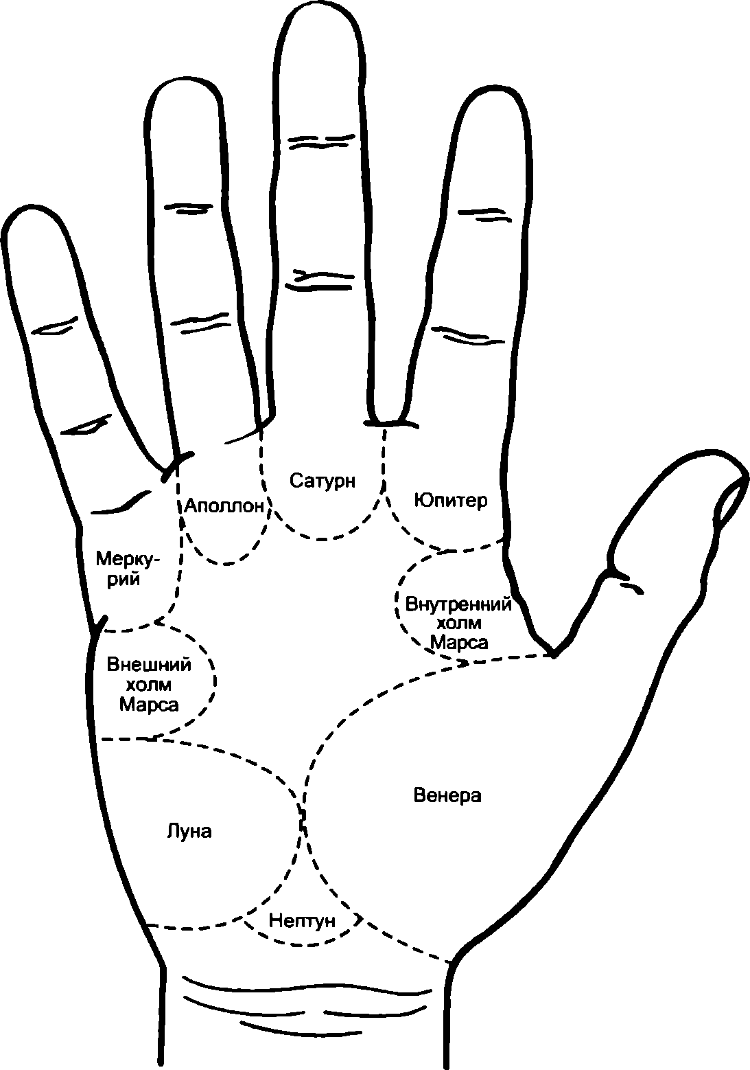
Рис. 20. Холмы на ладони
дится маленький холм Нептуна. Есть также холмы под каждым пальцем. Холм Юпитера расположен непосредственно под пальцем Юпитера (указательным), холм Сатурна находится точно под пальцем Сатурна (средним), холм Аполлона – под пальцем Аполлона (безымянным), а холм Меркурия – под пальцем Меркурия (мизинцем). Наконец, выделяют два холма Марса. Внутренний холм Марса находится на стороне большого пальца, между холмами Венеры и Юпитера, а внешний холм Марса расположен на стороне мизинца, между холмами Меркурия и Луны.
Анализировать холмы довольно сложно, так как у одних людей они практически отсутствуют, у других имеются абсолютно все, а у третьих только несколько. На самом деле на ладони каждого человека присутствуют все девять холмов, только они не всегда отчетливо видны. Если вам трудно выявить холмы на собственной ладони, попробуйте подержать ее горизонтально перед собой, сомкнув пальцы. Можно немного наклонить ее вперед. Наиболее заметны холмы у пальцев: или между ними, или прямо под ними. В идеале холмы должны быть высокими, широкими и твердыми. Высокий холм означает, что человек активен в областях, соотносимых с этой частью ладони. Широкий холм – признак того, что человека увлекают те стороны жизни, которые отражает соответствующая область. Если холм твердый, значит, человек будет использовать приобретенные знания. Мягкий, рыхлый холм – показатель того, что человек обладает знанием, но не пользуется им. Если холм нельзя назвать ни мягким, ни твердым, значит, качества, с ним связанные, человек использует рачительно, проявляя разумную осторожность.
У большинства людей один холм преобладает над другими, указывая, таким образом, на главную область их интересов. Иногда можно встретить ладонь, на которой все холмы выражены одинаково хорошо. Ее называют счастливой. Обладатель такой ладони энергичен, честолюбив и уверен в себе, у него есть все необходимые качества для достижения своих целей.
Вам также наверняка встретятся ладони, на которых будет трудно выявить хотя бы один холм. Это признак пессимистического взгляда на жизнь и низкой самооценки. Однако если такая ладонь плотная на ощупь, значит, человек все-таки может ставить задачи и выполнять их, хотя для него достичь цели будет труднее, чем для людей с хорошо выраженными холмами на ладонях.

Холм Венеры
Мы начнем с холма Венеры, так как его наиболее просто выявить. Он находится у основания большого пальца и обрамлен линией жизни. Этот холм связан с любовью, страстью, жизненной энергией, способностью к сочувствию, сопереживанию.
Если холм Венеры высокий и плотный, это признак любящего и общительного человека, чье общество приятно для других. Он обладает сильным чувством красоты и старается выстраивать прочные отношения, основанные на любви, близости и взаимной поддержке. Его также отличают большой запас жизненных сил и упорство в достижении цели.
Чем выше холм, тем больше у человека сексуальной энергии. Поэтому при анализе совместимости людей необходимо сравнивать холмы Венеры у них на ладонях. Очевидно, что у партнеров возникнут проблемы, если один из них имеет большой и высокий холм Венеры, а у другого он плоский или даже вдавленный.
Человек с плоским или вдавленным холмом Венеры почти всегда одинок, он не в состоянии преодолеть свою обособленность и поделиться с другими своими сокровенными чувствами. В то же время такие люди часто ведут насыщенную внутреннюю жизнь и обладают хорошей интуицией.
Ширина этого холма определяется изгибом линии жизни. Если линия жизни заходит за середину ладони, значит, человек дружелюбен, энергичен и щедр на любовь.

Холмы под пальцами
Они есть на каждой ладони, но иногда трудноразличимы. Если их не видно, возьмите лупу и тогда наверняка различите треугольные выступы: это центральные точки холмов. Их значение тем больше, чем ближе они находятся к середине основания пальцев, но такое бывает сравнительно редко.
Чаще всего холмы смещены в сторону, приобретая в дополнение к своим основным качествам некоторые качества ближайшего к ним пальца.

Холм Юпитера
Холм Юпитера находится у основания указательного пальца. Если он твердый, широкий, высокий и расположен по центру, значит, человек прирожденный лидер, к которому окружающие склонны обращаться во всевозможных ситуациях. А еще это указание на ум, инициативность, честолюбие и самоуверенность – неудивительно, что такой холм Юпитера на ладонях у многих выдающихся общественных деятелей. Поскольку этот холм иногда связан с философией и религией, его также можно увидеть у многих харизматических религиозных лидеров.
Если этот холм высокий, но мягкий на ощупь, это позволяет сделать вывод о тщеславии человека, его стремлении противопоставить себя окружающим.
Холм Юпитера, смещенный к краю ладони, свидетельствует об эгоистичности. Если же он смещен к пальцу Сатурна (среднему), значит, человеку свойственна застенчивость; в то же время он приобретет некоторые положительные качества Сатурна, например внимательность и способность к аналитическому мышлению; он будет хорошо работать в коллективе и не станет проявлять чрезмерного желания славы и похвалы, свойственного большинству людей с ярко выраженным холмом Юпитера.
Человек, у которого холм Юпитера плоский, не уверен в себе. Он всегда предпочитает отступить в тень, отдать инициативу другим.

Холм Сатурна
Он находится у основания среднего пальца. Чаще всего бывает плоским, и это хорошо, поскольку Сатурн ассоциируется со многими негативными качествами, и, соответственно, широкий, твердый холм Сатурна указывает на то, что они достаточно ярко выражены. Человек с плоским холмом Сатурна прилежный труженик, но предпочитает работать самостоятельно, а не в коллективе. Чем сложнее дело, тем с большим удовольствием он им занимается. Его также отличает чувственность, но при этом свои эмоции он старается скрывать. Если этот холм доминирует на ладони, значит, главные ценности в жизни человека сосредоточены вокруг его семьи: ради ее благополучия он тратит непомерно много сил.
Люди с плоским холмом Сатурна лишены всех связанных с ним негативных качеств.
Если холм Сатурна смещен к пальцу Юпитера (указательному), это означает усиление в человеке таких позитивных качеств, как оптимизм и уверенность в себе. Смещенный к пальцу Аполлона (безымянному), он характеризует человека с позитивным взглядом на жизнь, но в то же время любящего уединение.

Холм Аполлона
Расположен у основания безымянного пальца. То, как он выглядит, очень важно, потому что позволяет выявить представления человека о красоте, творчестве, счастье и успехе.
Высокий, широкий и твердый холм Аполлона означает, что человек наделен жаждой деятельности, умением адекватно оценивать ситуацию и ладить с окружающими, а еще он обаятелен, обладает хорошим вкусом и ценит красоту во всех ее проявлениях.
Нельзя не отметить и его практичность: это умелый, рачительный хозяин.
При чрезмерном развитии холма Аполлона можно утверждать о проявлении связанных с ним негативных черт характера, например раздражительности, тщеславии и хвастливости.
Если холм Аполлона мягкий, значит, человек мечтает об успехе, но для его достижения не проявляет достаточного упорства. Он может пробовать себя в творческих занятиях, но так и не развивает свой талант в полной мере.
Иногда холм Аполлона бывает почти незаметен – признак практичного, «приземленного» человека, которого не привлекает творчество. Это сказывается в том числе на обстановке его жилища: оно будет аскетичным, с минимальным декором.
Довольно часто холм Аполлона бывает смещен в сторону пальца Сатурна или Меркурия. Смещение к пальцу Сатурна означает проявление творческих способностей, точнее, склонности к сочинительству, то есть человек будет скорее композитором и писателем, чем артистом.
Он также легко находит общий язык с молодежью, поэтому ему можно порекомендовать профессию, связанную с воспитанием, преподаванием.
Аспект творческого исполнения выходит на первый план, если холм Аполлона смещен к пальцу Меркурия. Такой человек с удовольствием будет заниматься продюсерской, режиссерской и актерской работой. Благодаря финансовому чутью он также может найти себя в деловой стороне искусства – быть, например, владельцем художественной галереи или промоутером молодых артистов. Следует отметить и его чуткость по отношению к животным.

Холм Меркурия
Расположен у основания мизинца. Высокий холм Меркурия свидетельствует о раз-
6–2576 витом интеллекте и способности к общению. Его почти всегда можно увидеть на ладонях преподавателей, журналистов и артистов. Однако общительность этих людей вовсе не означает, что они абсолютно открыты; семейная жизнь имеет для них важное значение и, как правило, не афишируется.
Если холм Меркурия чрезмерно развит, значит, человек склонен к преувеличениям. Другая характерная черта его характера – склонность к соглашательству: он старается говорить людям только то, что они хотят услышать. Учитывать это необходимо, поскольку такой человек может давать заведомо невыполнимые обещания.
Неразвитый холм Меркурия выдает человека непрактичного, неискреннего, некоммуникабельного; он может генерировать великие идеи, но не способен к их воплощению.
Холм Меркурия часто бывает смещен к пальцу Аполлона, что указывает на человека жизнерадостного, с беззаботным отношением к жизни. Довольно редко холм Меркурия расположен у самого края ладони – это признак того, что человек при необходимости может проявить большое мужество.
У некоторых творческих людей с разнообразными интересами холмы Меркурия и Аполлона сливаются, образуя один большой холм.

Холмы Марса
Их два, и расположены они на противоположных сторонах ладони. Внутренний холм Марса находится над линией жизни, у большого пальца, между холмами Юпитера и Венеры. Ассоциируется со смелостью, способностью постоять за себя. В идеале должен быть в меру плотным. Если он слишком плотен, значит, перед вами человек агрессивный и чрезмерно обидчивый. Мягкий, неразвитый, он свидетельствует о замкнутости и низкой самооценке.
Внешний холм Марса ассоциируется с душевной стойкостью и честностью. Расположен между линиями сердца и ума, на стороне мизинца. При этом линия ума может оканчиваться на нем, но линия сердца всегда находится за его пределами. Человек с четко выраженным внешним холмом Марса способен держаться еще долго после того, как другие сдаются или отступают. Он также говорит об умении человека контролировать свои эмоции.
Маловыраженный внешний холм Марса – признак слабоволия, уступчивости. У тех, кто способен преодолевать препятствия на пути к достижению цели, кто энергичен, азартен, настойчив, он обычно виден очень хорошо. Посмотрите, например, на ладони успешных спортсменов: внешний холм Марса, как правило, выражен на них очень ярко.
Развитые холмы Марса – это также признак щедрости, гостеприимности человека, его преданности тем, кто ему дорог.

Равнина Марса
Участок ладони между холмами Марса называют равниной Марса. Как и холмы, в идеале он должен быть плотным на ощупь – тогда он свидетельствует о том, что человек позитивно использует энергию, выраженную линиями, которые пересекают этот участок. Особо важное значение имеют здесь линии сердца, ума и судьбы.
Очень плотная равнина Марса – признак эгоистичности человека, его склонности игнорировать чувства других людей.
Мягкая равнина Марса позволяет говорить о его пассивности, застенчивости, неуверенности в себе. Она часто встречается на ладонях подростков. К счастью, по мере взросления человека этот участок ладони обычно становится тверже.

Холм Луны
Расположен у основания ладони, на стороне мизинца, напротив большого пальца. Указывает на творческие способности и эмоциональность человека. Прочно связан со снами и интуицией. В идеале должен быть плотным, с хорошо выраженной центральной частью и кожным узором, сходным с отпечатками пальцев (о них мы поговорим в главе 9).
Люди с ярко выраженным холмом Луны на ладонях обладают развитым воображением и тонким чувством прекрасного. Они, как никто, способны проявлять сострадание, ощущая чужую боль как свою.
Если холм Луны доминирует на ладони, значит, человек очень чувствителен и жизни в реальном мире предпочитает грезы. Он обожает погружаться в мир своих фантазий и не стремится к обладанию «земными» благами. Мужчина с таким холмом Луны обладает чрезмерно мягким, чувствительным характером, а женщина ветрена и легкомысленна.
Плоский холм Луны свидетельствует о практичности и недостатке воображения.

Холм Нептуна
Расположен у основания ладони, над запястьем, между холмами Луны и Венеры.
Человек с хорошо выраженным холмом Нептуна способен быстро оценить ситуацию и принять решение. Его часто можно видеть на ладонях артистов, ораторов и других людей, занимающихся публичной деятельностью.
Если холм Нептуна развит плохо, это говорит о замкнутости, стремлении к закрытой, обособленной жизни.
Как видите, холмы дают очень много информации о человеке. А следующая глава расширит ваши знания, познакомив со значением второстепенных линий на ладони.

Глава 8. Второстепенные линии
Форма ладони, строение пальцев, главные линии и холмы – наиболее важные «объекты» для хироманта. Однако в исследовании нуждаются и второстепенные линии, поскольку они также дают много информации.
Начав практиковать хиромантию, вы будете поражены тем, сколь часто вам придется слышать вопросы вроде «Когда я женюсь?», «Буду ли я путешествовать?», «Сколько у меня будет детей?», «Успешной ли будет моя карьера?», «Как у меня обстоят дела со здоровьем?». Информацию для ответа на эти и многие другие вопросы вы можете получить, исследуя так называемые второстепенные линии на ладони. Несмотря на название, считать их таковыми большая ошибка, поскольку на самом деле они имеют не менее важное значение, чем основные линии.
Их полный набор на ладони встречается редко. У большинства людей их лишь несколько, в различных комбинациях.

Линия здоровья (гепатика)
Линия здоровья обычно называется гепати – кой: от латинского hepaticus – печень (рис. 21). Другое ее название – линия Меркурия. Она пересекает ладонь по диагонали, следуя от линии жизни, от точки на запястье, до участка, где берет начало линия сердца.
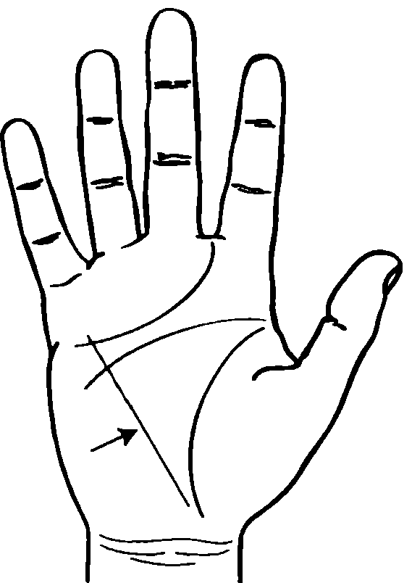
Рис. 21. Гепатика (линия здоровья)
Отсутствие этой линии считается хорошим признаком, указывая на крепкое здоровье, физическую и психическую выносливость, устойчивость к стрессам.
Присутствие линии здоровья весьма благоприятно, особенно если она глубокая, четкая. Это означает, что человек следит за собой и заботится о своем здоровье.
Длинная, прямая линия здоровья, пересекающая ладонь и оканчивающаяся на холме Меркурия, – признак долголетия, а также того, что человек сохранит активность и в пожилом возрасте.
Если характер линии здоровья меняется, значит, человека время от времени настигают болезни.
Островки, разрывы и слабо выраженные участки предупреждают о возможных проблемах со здоровьем. Островки обычно свидетельствуют о расстройствах пищеварения; примечательно, что смена рациона питания иногда приводит к видоизменению линии здоровья.
Разрывы на этой линии говорят о перенесенных болезнях. Квадрат на линии здоровья – очень позитивный знак: он защищает человека в течение охватываемого им временного периода.

Линия Солнца
Это «удачная» линия, так как она наделяет своего обладателя оптимистичным характером и создает потенциал для большого успеха в выбранной им карьере. Уильям Бэн – хем, знаменитый хиромант начала XX века, называл ее линией великих возможностей, так как считал, что ее обладатели способны на великие достижения. Безусловно, люди с солнечной линией могут избавиться от тысяч второстепенных мыслей, ежедневно донимающих нас, и полностью сосредоточиться на своей цели. Эта способность позволяет им быстрее добиться успеха.
На определенном участке линия Солнца тянется параллельно линии судьбы. У выдающихся людей она начинается у запястья и оканчивается около пальца Аполлона (безымянного). В этом случае ее иногда называют линией Аполлона. Однако столь длинной она бывает очень редко. Обычно линия Солнца начинается возле линии ума и тянется к безымянному пальцу. Иногда она начинается у запястья, но очень короткая; это означает, что человек может очень удачно начать свою карьеру, но затем столкнется с препятствиями.
В редких случаях линия Солнца бывает длинной, четкой и без отметин, указывая тем самым на успешную карьеру, свободную от каких-либо серьезных затруднений. Жизнь иногда создает проблемы для каждого из нас, поэтому даже удачливые люди испытывают подъемы и спады. Поэтому, скорее всего, вы всегда будете встречать на линии Солнца островки, разрывы и другие отметины.
Увидев на ней островок, можете трактовать его как внезапную потерю репутации. Большинство людей, имеющих эту линию, честны и порядочны, но имейте в виду: она может быть и на ладони удачливого преступника. Часто островок указывает на некий скандал, негативно повлиявший на карьеру человека.
Крест на линии Солнца означает денежные потери. Если за крестом следует продолжение линии, значит, человек сможет вернуть утраченное и продолжить карьеру.
Разрывом на линии Солнца отмечен период тщетных усилий. Многочисленные разрывы характеризуют дилетанта; такой человек очень талантлив и разносторонен, но теряет интерес к делам, прежде чем пожнет плоды.
Квадрат на линии Солнца защищает репутацию человека, оберегает его от зависти и интриг сослуживцев.

Линия Марса
Эта короткая линия начинается между линией жизни и большим пальцем и тянется по холму Венеры. Ее иногда путают с линией родственников, которая «защищает» линию жизни. Однако линия Марса более четкая и идет по холму Венеры, а не сопровождает линию жизни, следуя параллельно ей.
Линия Марса указывает на превосходное здоровье и способность быстро восстанавливать силы после болезни. Ее обладатель наделен энергией и жизненной силой. Традиционно присутствие линии Марса считалось признаком обладания неким талантом. Чтобы определить, что это за талант, необходимо исследовать всю ладонь.

Линии путешествий
Это тонкие линии на ребре ладони, на стороне мизинца, которые поднимаются к холму Луны и внешнему холму Марса. У некоторых людей они достигают начала линии сердца.
Не у каждого человека есть эти линии, но это не значит, что те, у кого они отсутствуют, не будут путешествовать; просто к путешествиям они испытывают меньший интерес. У некоторых людей можно видеть десятки линий путешествий.
Ошибочно считать, что каждая линия означает поездку. Это вовсе не обязательно, их наличие может указывать лишь на то, что человек много думает о путешествиях, стремится ездить как можно чаще. На практике же может случиться так, что при неблагоприятном стечении обстоятельств он будет ездить меньше, чем тот, у кого на ладонях вообще нет линий путешествий. Много таких линий обычно у людей, работающих в индустрии туризма.
И еще: вовсе не обязательно, что каждая поездка отображается в виде линии, особенно если эта поездка связана с работой, а не с отдыхом. Чем значимее путешествие (например, первый выезд за рубеж), тем четче линия.
Длина линии путешествий обычно соответствует продолжительности поездки. К примеру, длинная линия может означать отпуск в Европе, а короткая – уикенд за городом. Однако бывают и исключения. Если человек живет в отдаленной деревне и единственный раз в своей жизни совершает поездку в большой город, у него будет длинная и четкая линия путешествий, так как эта поездка – весьма важное для него событие. Квадрат на линии путешествий означает защиту во время этой поездки, а островок – некую утрату (как правило, деньги, но это может быть и, например, разрыв дружеских отношений). Крест на линии путешествий – это знак разочарования, показывающий, что поездка не оправдала ожиданий.
Линии путешествий иногда называют линиями неутомимости. Это хорошее название, ведь путешествия – один из способов удовлетворения людьми своей потребности в свободе и разнообразии.

Кольцо Соломона
Это тонкая дуга под пальцем Юпитера (указательным). Обычно она свидетельствует о большом интересе к мистике. Многие обладатели кольца Соломона подсознательно пользуются своей интуицией для понимания людей и взаимодействия с ними. При наличии такого кольца, как правило, есть и линия интуиции.

Линия интуиции
Это тонкая линия, которая начинается от основания ладони, со стороны большого пальца, и тянется к ее центру. Нечасто можно встретить людей с длинной линией интуиции, обычно она короткая и тонкая. Эта линия дает представление о том, как человек пользуется своими психическими способностями. Если она тянется к линии ума, значит, у человека есть талант психолога, душевного целителя. Если же эта линия направляется к линии судьбы, то дар целитель – ства обогащен даром телепатии и ясновидения. Иными словами, врожденные таланты человека полнее раскрываются в том направлении, куда у него тянется линия интуиции.
В ходе своей практики вы можете увидеть две линии интуиции на ладони – их обладатели чаще других видят вещие сны.
В целом же, помимо особой чувствительности к работе подсознания, люди с линиями интуиции эмоциональны, чутки, заботливы.

Кольцо Сатурна
Это тонкая полукруглая линия под пальцем Сатурна (средним), иногда не сплошная, а состоящая из двух или трех перекрывающихся линий. Кольцо Сатурна – негативный знак. Человек, имеющий его на своей ладони, обычно страдает низкой самооценкой, полон сомнений и тревожных мыслей в ожидании очередной неудачи. Естественно, с такой психологической установкой весьма трудно добиться успеха. Увидев на ладони своего клиента кольцо Сатурна, вы должны мягко подбодрить его и укрепить в нем желание достичь некой цели, причем делать это до тех пор, пока он не достигнет ее.
Мне известны случаи, когда эта линия появлялась после большой трагедии, а потом, когда человек снова «вставал на ноги», исчезала.

Via Lasciva
Эта линия, обычно прямая, начинается от холма Луны и тянется в сторону большого пальца, не доходя до него. Иногда она немного изгибается.
В прошлом с ней связывали негативные качества, и в частности, о ее обладателях говорили, что они злоупотребляют сексом и дурманящими зельями. Не случайно ее название происходит от латинского слова lascivious – сладострастный. Даже в наши дни некоторые книги по хиромантии повторяют этот миф. Да, люди с линией Via Lasciva на ладонях больше подвержены влиянию алкоголя и наркотиков, чем остальные, но все же при виде ее вовсе не следует сразу делать однозначные выводы.
Теперь также принято считать, что присутствие этой линии указывает на склонность ее обладателя к постоянной психической стимуляции. Это часто приводит к трагическим результатам, потому что человек будет выбирать опасные занятия, совершать неоправданно рискованные поступки.

Линия преданности
Линия преданности встречается довольно часто и показывает, что человек предан своему дому, семье, организации, в которой он работает, и т. д. Начинаясь от основания большого пальца, она тянется к линии жизни и заметно четче по сравнению с линиями беспокойства, часто встречающимися на этом участке ладони.

Линии взаимоотношений
Они располагаются на ребре ладони, между линией сердца и основанием пальца Меркурия (мизинца). Хотя эти линии часто называют супружескими, они отнюдь не обязательно связаны с супружеством, указывая и на другие важные отношения в жизни человека. Чаще всего, их бывает от одной до четырех. О постоянстве взаимоотношений можно говорить, если линия поднимается по ребру ладони и заходит на саму ладонь. Если отношения прочные, но потом прекращаются и впоследствии начинаются снова, они будут обозначены двумя линиями, несмотря на то что это отношения с одним человеком.
Линии взаимоотношений указывают скорее на потенциал их обладателя, чем на неизбежную действительность. Например, если человек счастлив в первом браке, но имеет впереди еще две линии, это не значит, что его нынешние отношения обязательно закончатся.
Более того, мне приходилось видеть, как линия взаимоотношений появилась на руке у женщины вскоре после того, как она познакомилась со своим будущим мужем. Таким образом, эта линия может изменяться. Я также встречал нескольких замужних женщин, не имевших линий взаимоотношений; это позволило мне сделать безошибочный вывод о том, что брак для них был удобным средством, но не имел важного значения.

Детские линии
Детские линии отражают скорее физический потенциал женщины, чем реальное состояние дел, ведь в наши дни люди могут контролировать рождаемость.
Это тонкие вертикальные линии под пальцем Меркурия. Линии, обозначающие мальчиков, длиннее и толще, чем линии, обозначающие девочек. Линия с развилкой трактуется хиромантами как близнецы. Поскольку в целом детские линии тонкие и плохо заметны, вам для их выявления может понадобиться лупа. Нередко более четкие линии принимают за указание на количество детей, но на самом деле трактовка сложнее: эти линии означают всех детей, с которыми человек имеет тесные отношения, включая, например, племянников, детей своих близких друзей и т. п.
То же можно сказать и о детских линиях на ладони мужчины: они также означают количество детей, с которыми он близок. Практикуя хиромантию, вы когда-нибудь обязательно встретите мужчину, у которого, скажем, будет трое детей, а на ладони лишь две соответствующие линии. Это не значит, что он не является отцом третьего ребенка. Просто он может быть наиболее близок к двоим из своих детей и прохладно относиться к третьему.
У меня есть знакомый, который стал отцом в очень молодом возрасте. Его связь с матерью ребенка была недолгой, и он вскоре потерял контакт с сыном. Потом он женился и имел еще троих детей – их наличие было отражено тремя четкими линиями на его ладони, ведь эта связь была очень тесной. Много лет спустя он восстановил отношения с первенцем – а через несколько месяцев после этого на его ладони добавилась еще одна, четвертая детская линия.
Новые детские линии могут возникать довольно быстро. У одной из моих подруг их не было, так что она рассталась с надеждой иметь детей. Однако спустя время ей удалось усыновить ребенка, и через три месяца на ее ладони образовалась четкая детская линия.

Учительский квадрат
Это маленький квадрат, который иногда можно увидеть под указательным пальцем. Человек с такой отметиной умеет убеждать людей; любую информацию ему удается интерпретировать так, что она становится понятной для любого собеседника. Такой человек прирожденный учитель. Между тем большинство его обладателей вовсе не занимаются преподавательской деятельностью, предпочтя другую профессию. Тем не менее на любом поприще им всегда удается доносить до окружающих свои идеи. Многие из обладателей учительского квадрата на том или ином этапе своей жизни проводят тематические занятия, семинары и мастер-классы.

Медицинские стигматы
Медицинские стигматы, или самаритянские линии, – это три или четыре тонкие вертикальные линии под пальцем Меркурия (мизинцем). Иногда они чуть смещены в сторону пальца Аполлона (безымянного).
Наличие на ладони медицинских стигматов свидетельствует об особо развитом чувстве сострадания, об искреннем стремлении помочь. Более того, люди, отмеченные медицинскими стигматами, обладают, как принято говорить, «исцеляющим прикосновением», поэтому часто избирают для себя одну из профессий в сфере здравоохранения. Медицинские стигматы можно видеть на руках хороших врачей, медсестер, натуропатов, физиотерапевтов, ветеринаров – словом, всех, кто занимается целительст – вом. Но эти линии встречаются и у представителей других профессий, например у садоводов, которые так любят свое дело, что под их руками растения буквально преображаются.

Денежные отметины
Вам как хироманту очень часто будут задавать вопросы про деньги. Изучая ладонь, вы можете определить их источник: унаследованные деньги, заработанные или доставшиеся по счастливой случайности.
На унаследованные деньги указывает тонкая линия на мизинце, со стороны пальца Аполлона (безымянного). Эта линия начинается у основания этого пальца и частично огибает его. Ее присутствие означает, что человек на каком-то этапе своей жизни унаследует деньги. Однако по линии нельзя узнать, когда это произойдет, равно как и об их количестве.
Заработанные деньги обозначены треугольником в центральной части ладони. Две его стороны образованы пересечением линий ума и судьбы, а третья, со стороны мизинца, представляет собой отрезок линии судьбы. Основание треугольника находится на линии ума, со стороны запястья. В идеале треугольник должен быть замкнутым: это означает, что человеку удается запасать часть тех денег, которые он зарабатывает. Если треугольник открыт, значит, приобретенные деньги будут быстро улетучиваться.
Чем больше треугольник, тем больше возможностей для зарабатывания денег. Однако, чтобы определить, насколько человек сможет воспользоваться этими возможностями, нужно исследовать другие участки ладони, те, что указывают на его творческий потенциал, честолюбие, настойчивость в достижении цели. Человек с большим треугольником, но без мотивации не добьется того заработка, на который способен.
Если внутри денежного треугольника есть тонкая линия, параллельная третьей стороне, то есть отрезку на линии судьбы, значит, человек способен экономить деньги и разумно их использовать.
На легкие деньги, такие, как выигрыш в лотерею, указывает маленький треугольник на стороне большого пальца. Одна из его сторон образована линией жизни. Это помогает датировать удачное событие.
Размер треугольника дает некоторое представление о размере выигрыша. Вместе с тем для более точной его оценки вам нужно учитывать все обстоятельства. Например, если человек уже богат и выиграет, скажем, миллион долларов, это может не отразиться на его ладони, так как выигрыш не воспримется им как крупный. Если же нищий выиграет 100 000 долларов, это наверняка будет отмечено большим треугольником на его ладони. Иными словами, чтобы факт выигрыша отразился на ладони, размер этого выигрыша должен восприниматься человеком как весьма значительный.
К сожалению, треугольник «легких денег» встречается редко, большинству из нас приходится добывать деньги своим трудом.

Мистический крест
Многие из тех, чьи ладони вы будете изучать, наверняка спросят, есть ли на них среди прочих знаков мистический крест. Не понимаю, почему это происходит. Думаю, все дело в «экзотическом» названии: людям кажется, что наличие такого креста делает их особенными. Между тем мистический крест встречается довольно часто. Он представляет собой две тонкие пересекающиеся линии и расположен в «четырехугольнике» между линиями сердца и ума, не касаясь ни их, ни других знаков и линий.
Его наличие указывает на то, что человек интересуется духовными вопросами и обычно имеет хорошо развитую интуицию. Это помогает ему принимать верные решения и, как следствие, преуспевать в жизни. К примеру, если ему предложат работу, он безошибочно почувствует, стоит или не стоит принять это предложение. Так же безошибочно он может помочь советом своим друзьям и родным.

Браслеты
Браслетами называются линии, окружающие запястье. Хироманты-цыгане говорят, что каждый браслет означает двадцать пять лет жизни. С этим нельзя согласиться, потому что у большинства людей три браслета, а между тем продолжительность жизни у всех разная. В старину браслеты считались знаком везения, и удачливость владельца определялась их количеством. Современные хироманты обычно не принимают их во внимание, однако ученые подтвердили кое-что, известное хиромантам с незапамятных времен. Если верхний браслет отклоняется к ладони, это признак гинекологических проблем и трудностей при родах. В Древней Греции женщины с такой отметиной на руках становились храмовыми жрицами, им было запрещено выходить замуж.
Выявляя второстепенные линии на ладони, вы конечно же заметите различные узоры на ее поверхности. Изучение и интерпретация этих узоров называется дерматоглификой, о ней мы поговорим в следующей главе.

Глава 9. Кожные узоры
Название «дерматоглифика» исследованию кожных узоров на ладонях и ступнях дал в 1936 году доктор Хэролд Камминс, профессор анатомии медицинского факультета в университете Тулейна в Новом Орлеане. Наиболее известный пример дерматоглифики – исследование отпечатков пальцев. Хироманты тоже очень внимательно их исследуют, как и другие кожные узоры.
В 1858 году сэр Уильям Гершель, главный судья в Британской Индии, предложил бизнесмену поместить отпечаток своей руки на обратной стороне контракта, чтобы исключить возможность последующего отказа от обязательств. Поскольку эта мера оказалась эффективной, Гершель ввел ее в обиход и собрал большую коллекцию отпечатков. Впоследствии он стал собирать отпечатки указательного и среднего пальцев и постепенно обнаружил, что все они различны, показывая абсолютную индивидуальность каждого человека.
Английский ученый, писатель и путешественник Фрэнсис Гальтон (1822–1911) изобрел первую рабочую систему классификации отпечатков пальцев, включив ее в свой монументальный труд «Отпечатки пальцев» (Лондон, 1892). В этой книге он подвел итог своих исследований, заключив, что линии на ладонях могут меняться на разных этапах жизни человека, но отпечатки пальцев остаются неизменными.

Кожные узоры на пальцах
В качестве основы своей системы классификации Фрэнсис Гальтон использовал три основных кожных узора: петли, завитки и дуги (рис. 22).
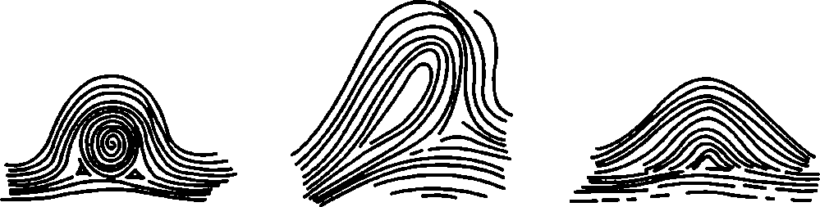
Рис. 22. Завиток, петля и дуга – основные узоры на пальцах

Петли
Петля на ладони похожа на слезинку. Это наиболее распространенный из всех кожных узоров: у 60–65 % людей есть петли на верхней фаланге каждого пальца – признак общительности и умения приспосабливаться к новой обстановке. Их обладатели плывут по течению и предпочитают не находиться в центре внимания. Чтобы быть довольными своей жизнью, им необходима смена впечатлений.
Человек с петлей на пальце Юпитера пытлив, дружелюбен, обаятелен, внимателен, заботлив.
Петля на пальце Сатурна указывает на человека, не имеющего твердых убеждений. Он с удовольствием принимает участие в дискуссиях на самые разные темы, но вместо того, чтобы высказывать собственные взгляды, выражает мнения других.
Петля на пальце Аполлона говорит об особой тяге ко всему новому и красивому. Такой человек старается извлечь все возможное из нового опыта и с удовольствием становится лидером в своем коллективе.
Петля на пальце Меркурия выдает человека легковосприимчивого и умеющего приспосабливаться к обстоятельствам, он всегда находит тактичные и дипломатичные способы самовыражения.
Петля на большом пальце – признак упорства, настойчивости. Ее обладатель способен добиваться своего, убеждая других.
Петли бывают трех форм: локтевые, лучевые и составные. Локтевые петли начинаются на той стороне пальца, которая обращена к мизинцу, и наклонены к большому пальцу. Иными словами, они открыты со стороны пальца Меркурия. Свое название эти петли получили по локтевой кости.
Лучевые петли, наоборот, начинаются на стороне, обращенной к большому пальцу, и наклонены в сторону мизинца. Они встречаются нечасто, как правило, на пальце Юпитера, и получили название по лучевой кости. Человек с лучевыми петлями застенчив, не уверен в себе и чрезмерно уступчив.
Составные петли – крайне редкий знак. Он представляет собой сочетание локтевой и лучевой петель на одном пальце и выдает человека крайне непоследовательного: он может мгновенно менять свое мнение и весьма изменчив эмоционально.

Завитки
Завитки выглядят как ряд концентрических кругов. Они встречаются у 30–35 % людей, и очень редко – на каждом пальце. Завиток показывает, что человек выделяется среди окружающих, «марширует под иной ритм»; он энергичен, честолюбив, независим, оригинален и творчески одарен. Нередко его обвиняют в упрямстве.
Присутствие завитка придает оригинальность главному качеству, связанному с отмеченным им пальцем. Человека с завитками на большинстве пальцев можно безошибочно охарактеризовать как индивидуалиста, которому трудно вписаться в коллектив.
Человек с завитком на пальце Юпитера честолюбив, исполнен желания оставить свой след в жизни. Как мыслящему нетрадиционно, ему обычно требуется много времени, чтобы сделать правильный выбор. Завитки на пальце Юпитера часто можно видеть на пальцах у людей свободных профессий.
Завиток на пальце Сатурна – показатель аналитического склада ума, независимости и любви ко всему новому и необычному. В работе такой человек не упускает ни одной мелочи. Он легко увлекается и поддается убеждению.
Обладатели завитка на пальце Аполлона полны творческих идей, причем таких, которые могут удивить и даже шокировать окружающих. Среди них много художников, музыкантов, литераторов – создателей новых стилей и течений в искусстве.
А вообще, замечено, что завитки на пальце Аполлона встречаются чаще, чем на других пальцах.
Человек с завитком на пальце Меркурия очень интересный собеседник: с оригинальным мировоззрением и необычными идеями. Его неуклонно влечет ко всему нетрадиционному, экстравагантному. Впрочем, завитки на пальце Меркурия встречаются редко.
Человека с завитком на большом пальце отличают честолюбие и настойчивость. К его качествам относятся также упрямство и независимый характер. Поставив перед собой какую-то цель, он не отступит, пока не добьется своего, и всегда будет поступать по-своему, независимо от мнения и поведения окружающих.

Дуги
Дуги похожи на покатые холмы или волны и встречаются довольно редко: у 5 % людей. Их обладатели практичны, надежны, ответственны и добросовестны. Они живут в реальном мире. Люди с дугами на каждом пальце честны, надежны и при необходимости способны отстаивать свою точку зрения.
Человек с дугой на пальце Юпитера будет упорно трудиться, чтобы занять ответственный пост и получить властные полномочия. Он предпочитает осторожность и терпение и в юности может страдать от неуверенности в себе.
Человек с дугой на пальце Сатурна, как правило, неразговорчив и сдержан в проявлении эмоций. Он верен данному слову, честен и справедлив.
Обладатель дуги на пальце Аполлона любит самовыражаться с помощью своей работы, главным образом в области искусства или ремесла.
Человек с дугой на пальце Меркурия испытывает трудности в словесном самовыражении, поэтому кажется сдержанным и молчаливым. Ему трудно открыть душу перед другими людьми.
Наконец, дуга на большом пальце свидетельствует о человеке практичном, деятельном и настойчивом. В то же время он весьма чувствителен и не склонен доверять окружающим.

Шатровая дуга
Так называют высокую дугу, похожую на петлю. Название удачное, потому что она действительно напоминает шатер с опорным столбом в центре. Человек с шатровой дугой энергичен, импульсивен, быстро увлекается чем-нибудь новым для себя и быстро теряет к этому интерес. Весьма вероятно, что он наделен музыкальным талантом.
Человеку с шатровой дугой на пальце Юпитера, как правило, сопутствует удача. У него много друзей, он успешен во всех своих начинаниях, но… шатровая дуга на пальце Юпитера встречается редко.
Человек с шатровой дугой на пальце Сатурна очень серьезно относится к жизни. Он идеалист и любит проводить много времени в одиночестве, отрешаясь от повседневных жизненных проблем.
Человек с шатровой дугой на пальце Аполлона импульсивен и эмоционален. Он полон идей, большинство из которых совершенно невыполнимы. У таких людей большой творческий потенциал, но, чтобы добиться успеха, им нужна постоянная опека близких.
Человек с шатровой дугой на пальце Меркурия обладает талантами устной речи и письма. Он имеет гуманитарные идеалы и может пользоваться своими талантами для того, чтобы помогать другим. Шатровая дуга на пальце Меркурия встречается очень редко.
Наличие шатровой дуги на большом пальце указывает на общительность человека, его способность находить общий язык со всеми. Он обаятелен и неизменно вызывает к себе интерес. Это обаяние, а также юмор и способность мягко убеждать помогают ему добиваться своих целей.

Трехгранники
Трехгранники – это маленькие треугольники, образованные кожными бороздками на вершине холмов под каждым пальцем. Они также часто встречаются на холме Луны и иногда на холме Нептуна. Трехгранники на холме Нептуна указывают на то, что человек обладает незаурядными душевными силами.
В идеале трехгранник должен быть расположен на вершине холма: это усиливает ассоциируемые с ним качества. Но обычно их верхушка немного смещена и находится не на самом высоком участке холма, а на его склоне.
Верхушка Юпитера
Если трехгранник на вершине холма Юпитера, на центральной линии пальца Юпитера, – это признак честности и открытости.
Чаще трехгранник бывает смещен в сторону пальца Сатурна, что придает интерпретации холма менее яркий оттенок.
Если трехгранник расположен ближе к большому пальцу – это признак чрезмерной импульсивности.
Если он сдвинут ближе к основанию пальца Юпитера, значит, для человека характерен рациональный подход к жизни, эмоции не властны над ним. Окружающим он может казаться высокомерным, поэтому его общение с ними будет затруднено.
Трехгранник, расположенный по центру, но на некотором расстоянии от основания пальца Юпитера указывает на гуманность, сострадание. Его обладатель будет охотно помогать другим.
Верхушка Сатурна
Если трехгранник занимает центральное положение прямо под пальцем Сатурна, значит, человеку свойственна рассудительность, он склонен тщательно обдумывать свои поступки и нетерпим по отношению к людям, которые ходят вокруг да около вместо открытого обсуждения вопросов.
Трехгранник, смещенный к пальцу Аполлона, выдает человека экстравагантного, любящего сорить деньгами.
Мне никогда не приходилось видеть трехгранник Сатурна, смещенный в сторону пальца Юпитера. Но я уверен, что такое случается, хотя и крайне редко.
Если трехгранник расположен по центру ближе к основанию пальца Сатурна, значит, человек нуждается в личном пространстве и комфорте. Ему больше нравится обучаться, чем воплощать полученные знания.
Если трехгранник расположен по центру, но далеко от основания пальца Сатурна, можно заключить, что человека интересуют вопросы, связанные с собственностью и недвижимостью. Не стоит забывать об этом при выборе им профессии.
Верхушка Аполлона
Трехгранник, находящийся на центральной линии пальца Аполлона, – яркое указание на хороший вкус. Такому человеку можно порекомендовать работу, связанную с творчеством, и она будет тем успешнее, чем ближе к основанию пальца Аполлона расположен трехгранник.
Если трехгранник смещен к пальцу Сатурна, это говорит о неуверенности человека в своих творческих способностях, особенно если палец Аполлона наклонен к пальцу Сатурна.
Если трехгранник смещен к пальцу Меркурия, человек сможет обеспечить себе благополучие с помощью творчества, как своего, так и чужого (например, занимаясь торговлей произведениями искусства). Это означает, что, помимо хорошего вкуса, ему свойственна расчетливость.
Верхушка Меркурия
Центральное положение трехгранника под пальцем Меркурия встречается редко и указывает на человека с тонким литературным вкусом, прекрасно владеющего устной и письменной речью.
Чаще бывает, что трехгранник смещен к пальцу Аполлона. Это также указывает на любовь к словесности, однако навыки устной речи будут ослабевать по мере смещения трехгранника к соседнему пальцу.

Петли на ладони
Среди узоров на ладони хироманты выделяют тринадцать петель, однако чаще всего их на ладони лишь одна-две, у многих людей нет и вовсе ни одной. Сначала, чтобы выявлять их, вам понадобится лупа, но, обретя опыт, вы сможете и без нее находить их на ладони.
Петля юмора
Эта петля встречается чаще остальных. Расположенная между пальцами Меркурия и Аполлона, она придает человеку своеобразное, эксцентричное чувство юмора. Чем больше эта петля, тем сильнее человек умеет ценить на первый взгляд абсурдное и нелепое.
Тот, у кого она маленькая, предпочитает грубоватые житейские шутки. Отсутствие этой петли не означает, что человек совершенно лишен чувства юмора, она лишь придает его юмору своеобразие.
Петля самомнения
Ее иногда путают с петлей юмора, так как она тоже располагается между пальцами Аполлона и Меркурия. Однако петля самомнения всегда наклонена к холму Аполлона. Как подразумевает название, ее обладателю свойственна завышенная самооценка. Вместе с тем он отличается крайней душевной чувствительностью, поэтому его легко обидеть.
Петля здравого смысла
Эта петля расположена между пальцами Аполлона и Сатурна. Человек с такой петлей думает, прежде чем действовать, и наделен обостренным чувством ответственности. Ему также нравится помогать другим, поэтому петлю здравого смысла иногда называют петлей благих намерений. Неудивительно, что ее можно обнаружить на ладонях людей, занимающихся благотворительностью.
Петля раджи
Расположена между пальцами Сатурна и Юпитера. Встречается сравнительно редко и говорит о незаурядности ее обладателей: им свойственно то, что называют харизмой, особой, притягательной аурой. Эти люди прирожденные лидеры. Название петли происходит из индийской хиромантии, согласно которой этот знак на ладони указывает на благородное происхождение. Я не думаю, что это так, хотя его обладатели действительно держатся с королевским достоинством.
Петля мужества
Петля мужества расположена между основанием большого пальца и началом линии жизни, на внутреннем холме Марса. Люди с этой петлей храбрые, волевые, бесстрашные и готовы отстаивать свои убеждения.
Петля сопереживания
Петля сопереживания находится на краю холма Венеры, между запястьем и основанием большого пальца. Люди с такой петлей инстинктивно реагируют на настроение окружающих: если вокруг веселятся, им тоже весело; если же все серьезны или грустны, они испытывают аналогичные чувства. Сходным образом они реагируют и на окружающую обстановку: если вокруг уныло и грязно, они испытывают подавленность, даже депрессию, а если обстановка для них комфортна, они воодушевлены, полны энтузиазма. Столь быстро и остро реагируя на окружающее, эти люди могут испытывать психические расстройства, если подвергаются заключению или оказываются надолго стесненными в передвижении.
Обладатели петли сопереживания на ладони любят духовую музыку, многие из них играют на духовых инструментах, а те, кто не музицирует сам, получают удовольствие от выступления духового оркестра.
Петля музыки
Эта петля расположена на внешней стороне холма Венеры, у запястья. Ее обладатели очень любят музыку. Слушать ее – для них огромное удовольствие, и неважно, что они при этом могут не иметь ни композиторского, ни исполнительского таланта.
Петля воодушевления
Расположена на холме Нептуна, у основания ладони. Люди с такой петлей испытывают огромное воодушевление от всего, что глубоко трогает их. Чаще всего это музыка, литература и другие сферы искусства. Такая петля встречается очень редко; ее обладатели наделены также способно ностью воодушевлять других, вдохновенно раскрывая перед ними красоту окружающего мира.
Локтевая петля
Расположена на холме Луны, у самого края ладони. Иногда ее называют петлей природы, поскольку ее обладатели испытывают особое сродство с природой. Такую петлю можно встретить у экологов, садоводов и любителей животных.
Если локтевая петля начинается в центре холма Луны, ближе к запястью, значит, человек обладает уникальной интуицией и опирается на нее, принимая любое решение. Иногда окружающие не понимают мотива его поступков, считая их чудачествами. Неудивительно, что люди с такой петлей кажутся странными.
Локтевая петля чаще всего встречается на ладонях у людей с болезнью Дауна (у 90 %), но далеко не только у них. По статистике, она присутствует у каждого восьмого человека.
Петля памяти
Петля памяти расположена диагонально в центре ладони; один ее конец обращен к холму Юпитера, а другой – к холму
Луны. Нередко она вытянута параллельно линии ума. Как подразумевает название, она свидетельствует о хорошей памяти. Один из моих – родственников, у которого на ладони была такая петля, действительно обладал феноменальной памятью, особенно на календарные даты. Например, когда однажды мы вспомнили о семейном пикнике, который проводили более двадцати лет назад, он сразу же назвал его дату с точностью до дня недели.
Гуманитарная петля
Находится в центральной области ладони, вытянута вдоль линии судьбы. Встречается крайне редко. Люди с такой петлей – неисправимые мечтатели, реальный мир они воспринимают как источник бесконечных проблем. Попытки изменить его приносят им лишь разочарование.
Петля струнной музыки
Петля струнной музыки расположена в центре холма Венеры. Встречается крайне редко. Она похожа на петлю музыки, однако ее обладатели предпочитают именно струнные инструменты. Если им придется выбирать между оркестровой и камерной музыкой, они, скорее всего, выберут последнюю.
Петля воспоминания
Расположена в центре четырехугольника, образуемого линиями сердца и ума. Люди с такой петлей на ладони обладают способностью мгновенно вспоминать нужную информацию. Эта способность усиливается, если через петлю проходит линия ума. Если на ладони своего визави вы увидите и петлю памяти, и петлю воспоминания, можно не сомневаться, что у него превосходные аналитические способности в сочетании с почти фотографической памятью.
Дерматоглифика – сравнительно новая область хиромантии, и в ней еще возможны новые открытия. Старайтесь собирать отпечатки ладоней с интересными кожными узорами. Такое собрание – хороший источник для дальнейшего анализа и ценный справочный материал. Не забывайте о необходимости трактовать кожные узоры, соотнося их с остальными особенностями ладони, а не интерпретировать их отдельно. Часто такие узоры подкрепляют уже сложившееся у вас мнение о человеке, однако иногда вы будете сталкиваться с тем, чего не ожидаете. Так бывает, потому что в человеческой личности сочетаются противоречивые черты. Одно время я работал у скупого начальника, который, однако, всегда щедро подавал милостыню нищим на улице. Я не имел возможности изучить его ладони, но помню длинные большие пальцы с квадратными ногтями.

Глава 10. Другие знаки на ладони
Кроме холмов, линий и кожных узоров, вы найдете на ладони другие знаки, которыми иногда можно пользоваться, чтобы расширить анализ. Наиболее важные из них – квадраты, кресты, треугольники и звездочки. Их можно видеть и на главных линиях, и по отдельности. Та часть ладони, на которой они находятся, даст вам ключ к их значению.

Квадраты
Выделяют два вида квадратов: защитные и ограничительные. Защитные квадраты закрывают разрывы на линиях и имеют позитивное значение, так как защищают человека. Чаще всего их можно встретить на линии жизни. В этом положении они сохраняют от потенциально опасных болезней. Защитные квадраты на других линиях дают человеку необходимую силу для преодоления трудностей, на которые указывает та или иная линия. Несмотря на название, они чаще имеют продолговатую, а не квадратную форму.
Ограничительные квадраты не закрывают разрывы на линиях и обычно указывают на ограничение свободы. Самое очевидное – это тюремное заключение; есть и другие варианты: например, у людей, попадающих в сложные ситуации, скованных обстоятельствами, тоже бывают на ладонях ограничительные квадраты, которые не исчезают до тех пор, пока выход из ситуации не будет найден. Квадрат на холме Венеры, не связанный с линией жизни, – признак эмоционального ограничения. Например, один или несколько таких квадратов может иметь человек, который чувствует себя попавшим в ловушку отношений.

Кресты
В прошлом хироманты считали крест на ладони плохим знаком. Теперь принято считать, что он указывает на периоды остановки и оценки ситуации перед тем, как двигаться дальше. По сути, кресты обозначают перекрестки в жизни человека. Он делает паузу и решает, какой путь следует выбрать. Многим людям не хочется никаких перемен, тогда кресты указывают на время, когда они будут вынуждены делать выбор.
Кресты часто предупреждают людей о возможных затруднениях. Когда человек знает о потенциальной проблеме, он может попытаться избежать ее. К примеру, крест, соприкасающийся с линией жизни – это знак возможных домашних, семейных неприятностей. Крест, соприкасающийся с линией судьбы, предупреждает о возможном несчастном случае, а крест у линии здоровья указывает на возможные болезни.
Крест внутри четырехугольника, образованного линией судьбы и второстепенной линией, – знак успеха после долгой борьбы. Он имеет позитивное значение, но предупреждает о нелегком периоде в жизни человека.
По кресту на холме Юпитера можно заключить о том, что человек готов изменить течение своей жизни. Это, например, может быть связь с новым партнером, духовное развитие или обретение уверенности в себе.
Кресты на других холмах также означают соответствующие проблемы.

Треугольники
Треугольники говорят об энтузиазме, энергии. Они показывают, что человек быстро мыслит и может с одного взгляда правильно оценить обстановку. Их наличие означает также, что у человека есть возможность достигнуть успеха в творческой или научной деятельности.
Треугольник на холме усиливает позитивные качества этого холма. Так, треугольник на холме Венеры показывает, что человек женится или выйдет замуж по расчету, но брак тем не менее окажется долгим и счастливым.

Звездочки
Звездочки образуются при пересечении трех или нескольких второстепенных линий. Если они находятся на одном из холмов, то трактуются как знаки успеха в области, связанной с данным холмом. К примеру, звездочка на холме Юпитера означает, что человек удостоится почестей за свои достижения.
К сожалению, звездочки в других местах ладони указывают на трудные ситуации, избежать которых не удастся. Расположение звездочки часто соответствует той области жизни, где возникнут трудности.

Решетки
Решетками называют места пересечения нескольких второстепенных линий. Чаще всего они встречаются на холмах и указывают на склонность человека действовать слишком поспешно, не оценив должным образом ситуацию, что вызывает проблему и у него, и у окружающих.
Если решетка находится на плоском или невидимом холме, значит, человек неэмоционален. Решетка подавляет позитивные качества нормально сформированного холма и усиливает негативные.
Решетка на холме Венеры указывает на чрезмерную эмоциональность и проблемы, возникающие из-за того, что человек не может ее контролировать.
Решетка на холме Луны – знак переменчивости настроения и вкуса. Ее обладателю трудно доставить удовольствие.
Решетка на холме Юпитера указывает на чрезмерную гордость и эгоистичность.
Человеку с решеткой на холме Сатурна свойственны пессимизм, скрытность, недоверчивость.
По решетке на холме Аполлона можно заключить, что человек стремится к славе и почестям, но рассеивает свою энергию, что затрудняет достижение целей.
Решетка на холме Меркурия показывает, что человек способен искажать правду по своему усмотрению.

Круги
Круги на ладони встречаются редко, и это хорошо, поскольку они считаются указанием на слабость человека, его неспособность постоять за себя. Однако есть одно исключение: круг на холме Аполлона предрекает успех в творческой сфере.

Точки и пятнышки
Вдавленные точки и пятнышки на главной линии указывают на блокировку жизненной энергии. Если они находятся на линии жизни, то служат указанием на физическое заболевание. Точка или пятнышко на линии ума означает стресс, нервный срыв. Размещенные на линии судьбы, они указывают на время, когда человек делает паузу и переоценивает свою карьеру. Точка на линии сердца означает душевные проблемы, но если она светлая – это признак нормализации отношений после преодоления серьезного кризиса.

Островки
Островок на линии указывает на слабость ассоциируемых с ней качеств и трудности, ожидающие человека в данной области его жизни и в тот период, которому соответствует местоположение островка.

Цепочки
Цепочки – это серии островков, соприкасающихся друг с другом. Если один островок трактуется как слабость, то несколько указывают на длительный период этой слабости, нерешительности, нехватки энергии и, как следствие, на большие проблемы в той области жизни, которой соответствует линия с островками. Цепочки часто встречаются на линии сердца, где обозначают период, когда человеку трудно выражать свои эмоции.
Как и кожные узоры, эти отметки не следует интерпретировать в отрыве от остальных знаков. Они полезны как дополнительные сведения, подтверждающие или опровергающие информацию, которую вы считываете с ладони.
В следующих двух главах мы используем весь представленный ранее материал, чтобы подготовить вас к ответам на вопросы о любви и карьере, которые вам будут задавать очень часто. Начнем, пожалуй, с самой важной темы: любви и романтических отношений.

Глава 11. Любовь и романтические отношения
Многие люди обращаются к хиромантам потому, что хотят больше узнать о своих любовных перспективах. Об этом аспекте жизни вас будут спрашивать чаще, чем о любом другом, что неудивительно, ведь все хотят любить и быть любимыми.
Подобные вопросы вы услышите даже от тех, кто не испытывает проблем в любовных отношениях: они просто хотят знать, насколько долго эти отношения продлятся.
Люди сходятся друг с другом по разным причинам. Иногда одинокий человек хочет иметь партнера просто для компании. Другой ищет поддержку, того, кто может обеспечить его теми качествами, которых ему не хватает. Третий хочет получить от взаимоотношений регулярный секс, материальное благополучие или положение в обществе.
Большинство же людей стремятся к любви, к прочным связям, которые бы со временем только укрепились и обогатились. К сожалению, статистика свидетельствует о том, что многие отношения продолжаются недолго. Как хиромант, вы должны направлять людей своими советами, распознавая побудительные мотивы их поступков и помогая им понять свои сильные и слабые стороны.
Охарактеризовать «романтические» качества человека можно, изучив холм Венеры на его ладони. Если он высокий и достаточно плотный, это говорит о страстной, романтичной и энергичной натуре. Такой человек будет наиболее счастлив с партнером, имеющим сходный холм Венеры.
Линия сердца даст вам представление о его эмоциональности. Не забудьте принять во внимание островки, цепочки и разрывы на этой линии: они – яркие показатели его способности любить и быть любимым.
Человек с линией ума, изгибающейся в сторону холма Луны, способен выражать свои романтические чувства более свободно, чем тот, у кого линия ума прямая. Если линия ума заходит далеко на холм Луны, значит, человек живет в мире романтических фантазий, а в реальной жизни подвержен разочарованиям и крушениям иллюзий.
Полезно также поискать линии взаимоотношений, детские линии, пояс Венеры и петлю юмора: все это тоже влияет на любовную жизнь человека. К примеру, человек, у которого нет линий взаимоотношений, может искать партнера не для того, чтобы любить и быть любимым, а с иными целями.
Однако следует помнить, что линии могут появляться. Если человек встретит подходящего партнера и влюбится, линия взаимоотношений сформируется на его ладони через несколько месяцев.
Детские линии показывают, что человек любит детей, и не только своих: это могут быть, например, племянники и племянницы, дети друзей и т. д. Человеку, на ладони которого есть детские линии, стоит порекомендовать искать партнера, у которого они тоже присутствуют.
Обладатель пояса Венеры, как натура весьма впечатлительная, нуждается в партнере, способном понять его чувства и быть с ним на одной «эмоциональной волне».
В любых взаимоотношениях случаются подъемы и спады, а присутствие петли юмора показывает, что человек способен воспринимать их как должное.

Совместимость
Вам, как хироманту, наверняка придется анализировать ладони супругов. Мне лично очень нравится заниматься этим, особенно когда я вижу, что партнеры совместимы друг с другом. Вот пять объектов, на которые в данном случае нужно обращать главное внимание:
- форма ладони,
- линия сердца,
- большой палец,
- холм Венеры,
- линии взаимоотношений.

Форма ладоней
Необходимо изучить форму ладоней обоих партнеров, так как она раскрывает основные черты их характера. Если у них ладони одного типа, это благоприятный знак.
К примеру, хорошо ладят друг с другом люди, принадлежащие к стихии Воздуха: сходный темперамент способствует укреплению их отношений. Этот бесспорный факт противоречит популярной идее о взаимном притяжении противоположностей. Противоположности действительно притягиваются, но влечение это часто недолгое: существенные различия во взглядах на жизнь оказываются сильнее. Долговременные взаимоотношения характерны главным образом для единомышленников. При этом хорошо, если они будут во многом разниться между собой, – важно, чтобы они сходились в том, что считают для себя главным.
Совместимость становится более проблематичной, если у партнеров разная форма ладоней, но и в данном случае мало поводов для пессимизма. Огонь и Воздух хорошо уживаются друг с другом, так как воздух стимулирует огонь. Хорошо ладят между собой Воздух и Земля, поскольку воздух поддерживает жизнь на земле. Земля и Вода также хорошо совместимы, потому что вода питает все живое. А вот Огонь и Вода несовместимы, ведь вода гасит огонь. Плохо совместимы Огонь и Земля: огонь опаляет землю. Воздух и Вода тоже плохие партнеры: это скучное, малопродуктивное сочетание.

Линия сердца
В зависимости от типа, к которому она принадлежит, – физическому или ментальному, – можно судить о том, как люди относятся к делам сердечным.
Человек с физической линией сердца обычно активен в поисках партнера и налаживании отношений с ним, а человеку с ментальной линией сердца, во-первых, требуется больше времени, чтобы завязать отношения, и, во-вторых, он ведет себя пассивнее, ожидая действий от другой стороны.
Кроме того, по типу линии сердца можно судить о способе выражения человеком своих чувств. Обладатель физической линии сердца обычно выставляет себя напоказ, без стеснения говорит о своих чувствах, а человек с ментальной линией сердца более сдержан в проявлении своих чувств, ему трудно выразить их в виде откровенного признания.
Важное значение при определении совместимости имеет конечное положение линии сердца. В идеале на ладонях партнеров она должна оканчиваться в одном месте. Если ее окончание приходится на участок между пальцами Сатурна и Юпитера, то оба партнера будут иметь реалистичные ожидания от своих отношений. Если она оканчивается под пальцем Юпитера, значит, оба чересчур идеалистичны, и это может привести к разочарованию. Если же она обрывается под пальцем Сатурна, то отношения могут прекратиться из-за чрезмерной сосредоточенности каждого из партнеров на своих потребностях.
Положение осложняется, если у одного партнера физическая линия сердца, а у другого ментальная. Тем не менее это не означает безнадежную ситуацию, главное, чтобы линия сердца заканчивалась у них в сходном месте. И все же такая пара столкнется с проблемами, поскольку человеку с физической линией сердца проще выразить свои сокровенные чувства, чем его партнеру с ментальной линией; последнему понадобятся постоянные заверения в том, что его любят.
Обязательно исследуйте линию сердца каждого из партнеров по всей длине, так как это раскрывает историю их прошлых отношений.
У большинства людей на линии сердца есть цепочки, указывающие на испытанные разочарования в любви.
Если у одного из партнеров на линии сердца таких цепочек нет, ему придется проявить незаурядное терпение к спутнику, чья линия сердца изобилует ими.

Большой палец
С точки зрения совместимости, если у партнеров похожие большие пальцы, это хороший знак. Если пальцы гибкие, значит, оба готовы к компромиссам. Если пальцы жесткие, это тоже не помеха. Проблемы могут возникнуть, если у одного из партнеров большой палец жесткий, а у другого гибкий и подвижный. Человек с жестким большим пальцем будет стремиться подчинить партнера, довлеть над ним.
Проблемы также возникают, если у одного человека длинный большой палец, а у другого короткий: первый весьма активен, будучи преисполнен честолюбия, а второй хочет вести тихую домашнюю жизнь без треволнений.

Холм Венеры
В идеале у обоих партнеров он должен быть примерно одинаковым по высоте и плотности. Это означает, что у них сходный сексуальный темперамент. Проблемы возможны, когда у одного из партнера холм Венеры высокий и плотный, что говорит о потенциально высокой сексуальной активности, а у другого низкий, свидетельствующий о недостатке сексуальной энергии.

Линии взаимоотношений
Линии взаимоотношений на ребре ладони, между пальцем Меркурия и началом линии сердца, показывают, какое значение человек придает отношениям с партнером. Иногда эти линии трудно интерпретировать, поскольку требуется точно выявить очередность выражаемых ими любовных связей.
Когда вы определите, какая из них представляет текущие взаимоотношения, проанализируйте ее длину и структуру. Длинная и четкая линия – позитивный знак, означающий, что человек готов к серьезным отношениям. Однако имейте в виду, что если партнеры знакомы недавно, то новая линия у них на ладони могла еще не сформироваться.
Полезно также изучить линию, предшествующую той, которая представляет нынешние взаимоотношения. Если она прерывается, имеет островки или точки, значит, человек все еще испытывает неприязнь к бывшему партнеру. Ему нужно избавиться от этого чувства, прежде чем всецело посвятить себя взаимоотношениям с другим человеком.
Время от времени вы будете встречаться с людьми, на первый взгляд совершенно несовместимыми, однако живущими вместе, иногда в течение десятилетий. Я знал супругов, которые постоянно ссорились и тем не менее состояли в браке более сорока лет. Встречал я также мужа и жену, живших под одной крышей и даже спавших в одной постели, но… не разговаривавших друг с другом последние двадцать лет своего брака. Вы ничего не сможете сделать для этих людей, потому что они, как ни странно, получают некое удовольствие от такой жизни.
Вместе с тем вам будут встречаться и вполне счастливые пары с «несовместимыми» руками. Я убедился в том, что почти любая комбинация может оказаться удачной, если партнеры по-настоящему любят друг друга. Многие отношения с точки зрения хиромантии мне казались совершенно безнадежными и тем не менее были крепкими. И наоборот, я встречал людей, полностью совместимых по внешним признакам, но не сумевших выстроить прочные отношения.
Как хиромант, вы можете давать рекомендации, но при этом не забывайте, что многое зависит от самих людей.

Глава 12. Выбор карьеры
По частоте обращения вопросы, связанные с карьерой, уступают только вопросам о любви и романтических отношениях. Их задают и подростки, желающие выяснить, какая работа лучше всего для них подходит, и люди среднего возраста, которые хотят изменить свою карьеру, и даже пенсионеры, ищущие работу на дому. И конечно, каждый ищет такую работу, которая не только была бы интересной, но и обеспечивала бы нормальный заработок.
В прошлом было принято искать прежде всего надежную работу и, найдя, стараться держаться за нее. Однако в наши дни темп жизни чрезвычайно ускорился, и многим людям приходится неоднократно менять работу и даже выбирать новую профессию – вот почему столь часты вопросы на эту тему.
Приступая к выявлению профессиональных возможностей человека, в первую очередь нужно обратить внимание на форму его кистей.

Руки Земли (квадратные ладони, короткие пальцы)
Люди, обладающие такими руками, надежны, прилежны, осторожны, практичны и трудолюбивы. Им нравится работа, основанная на расписании и порядке. То, что начали, они, как правило, доводят до конца. Их стихия строительство, фермерство, ремесла, животноводство.
Часто руки Земли имеют многие жители сельской местности. Большинство из тех, кого природа наделила руками Земли, предпочитают работать по найму, но немало среди них и таких, кто успешно развивает собственный бизнес.

Руки Воздуха (квадратные ладони, длинные пальцы)
Их обладатели любят работу, которая дает им пищу для ума. Они целеустремленны и настойчивы. Благодаря своему таланту общения, часто успешно работают на телевидении, радио, в рекламе и маркетинге. Из них получаются также хорошие преподаватели, продавцы, журналисты и эстрадные артисты. Круг их интересов очень широк, что позволяет им посвятить себя исследовательской работе или писательской деятельности.

Руки Огня (продолговатые ладони, короткие пальцы)
Люди, наделенные такими руками, энергичны и предприимчивы. Они хорошо работают в условиях стресса, когда нужны не только качество, но и быстрота. Без этой способности им было бы трудно довести до конца большинство своих дел. Они хорошие бизнесмены, но при этом предпочитают разбираться в общих вопросах, а не в деталях.
Кроме того, им нравится работа, предоставляющая возможность иметь дело с чем-нибудь новым, нестандартным.

Руки Воды (продолговатые ладони, длинные пальцы)
Люди, обладающие такими руками, наделены способностью к сочувствию и пониманию, поэтому их часто влекут гуманитарные профессии, такие, как педагогика, общественная работа или уход за детьми.
Обладая утонченным эстетическим вкусом, они также склонны выбирать профессии, основанные на безукоризненном чувстве красоты, например модельера или ювелира.

Важные отметины
На ладонях можно обнаружить ряд отметин, дающих представление о том, к какой работе может быть склонен человек.
Учительский квадрат
Это маленький квадрат под пальцем Юпитера. Люди с такой отметиной наделены талантом объяснять другим новые идеи и понятия, поэтому они становятся превосходными учителями. При этом их деятельность чаще всего проходит за пределами академических учреждений. Человек, обладающий талантом учить других плавать, водить машину или мастерить мебель, обычно имеет на ладони учительский квадрат. Рано или поздно он находит способ поделиться своими знаниями с другими и испытывает от этого большую радость и удовлетворение.
Медицинские стигматы
Это маленькая группа вертикальных линий под пальцем Меркурия. Люди с медицинскими стигматами любят помогать другим и часто выбирают профессии в сфере здравоохранения и ветеринарии. Медицинские стигматы можно также видеть на ладонях людей, занятых общественной работой, и… у хороших садоводов.
Угол практичности
Угол практичности – это характерный выступ с тыльной стороны ладони, у основания нижней фаланги большого пальца.
Люди с углом практичности любят прикладную работу и выполняют ее на высоком уровне. Среди них немало инженеров, водопроводчиков, электриков, плотников.
Квадратные кончики пальцев
Люди с квадратными кончиками пальцев методичны, аккуратны и трудолюбивы. Их часто можно встретить среди банковских служащих, бухгалтеров, кассиров и т. п. Многие из них стремятся к карьере чиновника.
Я часто замечал, что пальцы людей, работающих в сфере финансов, имеют короткие средние фаланги.

Холмы
Хорошо заметный, плотный холм может дать много важной информации, связанной с выбором профессии. Они отражают таланты человека, указывают на то, чем ему нравится заниматься.
Холм Юпитера связан с лидерскими качествами. Если он доминирует на ладони, значит, человек амбициозен и рано или поздно займет ответственную должность.
Холм Сатурна, как правило, редко доминирует на ладони. Человек с хорошо развитым холмом Сатурна будет интересоваться наукой и может выбрать карьеру ученого.
Холм Аполлона – свидетельство творческого таланта, яркий сигнал о том, что человек может найти себя в искусстве.
Холм Меркурия указывает на талант общения, деловую хватку и, как следствие, на возможность добиться успеха в бизнесе.
Внутренний холм Марса связан с талантом к медицине, однако следует помнить, что для получения полной информации на эту тему необходимо обращать внимание и на другие отметины, например, такие, как медицинские стигматы.
Высокий внутренний холм Марса сулит также успех людям, которые занимаются продажами.
Внешний холм Марса – указатель на талант к соревновательным видам спорта. Кроме того, людям с хорошо развитым внешним холмом Марса подойдет работа в полиции, вооруженных силах и охране.
По холму Луны можно судить, насколько богатое у человека воображение. Хорошо развитый, он позволяет предречь успех на литераторском поприще, в актерской профессии и других видах творческой деятельности.
Высокий холм Венеры – показатель огромного запаса энергии, энтузиазма, высокой самооценки.
Все это приносит только плюсы практически в любой профессии.

Таланты
Я верю, что у каждого человека сеть определенный талант. Несогласные со мной, как правило, соотносят талант лишь с творческой сферой деятельности, между тем это вовсе не так.
Я знал одного официанта с потрясающей памятью на имена. Стоило человеку лишь раз зайти в его ресторан, как уже при следующем визите – даже через несколько лет! – он приветствовал его по имени. Это удивительный талант, который сослужил ему хорошую службу, потому что людям приятно оттого, что их помнят.
Я знал успешную женщину-риэлтора, которая инстинктивно умела подобрать подходящее жилье для каждого человека.
В ходе своей практики хироманта вы встретитесь со множеством чрезвычайно одаренных людей и обнаружите, что большинство из них не делают ничего, или почти ничего, для применения своих талантов. Иногда талант остается нераспознанным, но главная причина, по которой люди не развивают свои врожденные способности, заключается в недостатке мотивации.
Разумеется, развитие таланта обычно требует значительных усилий. Если вы хотите быть концертирующим скрипачом, вам нужно годами заниматься по нескольку часов в день – и все равно успех не гарантирован. Многие люди не готовы к таким жертвам.
Творческие таланты ясно обозначены на ладонях человека. Высокий холм Луны указывает на творческое воображение. Линия ума, отклоняющаяся в сторону холма Луны, говорит о творческом складе ума. Развитый холм Аполлона в сочетании с длинной первой и второй фалангами пальца Аполлона – свидетельство художественных способностей (первая фаланга обозначает способности, а вторая – чувство цвета). Писательский талант определяется по длинному пальцу Меркурия с хорошо выраженной второй фалангой; при этом линия ума, отклоняющаяся к холму Луны, указывает на склонность к беллетристике, а прямая – на интерес к аналитической литературе. Высокий холм Венеры также сулит успех в литературном творчестве. Неудивительно, что присутствие писательской вилки – тоже хороший знак для тех, кто хочет стать писателем.
Проявляются на ладони и музыкальные таланты. Углы практичности и слуха, развитые холмы Луны и Венеры подчеркивают музыкальную одаренность. Певческие способности можно распознать по совершенно круглым кончикам пальцев. У талантливых музыкантов часто встречается петля музыки, или петля сопереживания, или петля струнной музыки.

Талант предпринимателя
Среди представителей свободных профессий можно видеть людей с разными типами рук. К примеру, высока вероятность того, что рука водопроводчика будет сильно отличаться от руки коммивояжера или брокера. Тем не менее существуют и общие моменты. У человека свободной профессии обычно сильный большой палец, что придает ему необходимую мотивацию и желание добиться успеха.
У большинства деловых людей четкая, глубокая линия судьбы, она отражает их прямоту, неуклонное стремление следовать намеченной цели. Однако я встречал и успешных бизнесменов, не имеющих линии судьбы. Эти люди оказались достаточно удачливыми, чтобы поймать шанс, который привел их к успеху.
Длинный, прямой палец Меркурия означает, что человек наделен навыками общения и расчетливостью в финансовых делах.
Палец Юпитера характеризует степень честолюбия бизнесмена: стремится ли он нажить состояние или довольствуется делом, которое приносит ему лишь чуть большую прибыль, чем наемная работа.

Честолюбие
Честолюбие – важное условие для достижения успеха. В своей практике вы будете часто встречаться с людьми, имеющими таланты, но никак их не развивающими из-за отсутствия честолюбия и мотивации.
Честолюбие раскрывается на ладони разными способами. Наиболее важные его индикаторы – длина пальца Юпитера и большого пальца и хорошо сформированная линия судьбы; в анализе нуждаются также линия ума и палец Меркурия.
Длинный палец Юпитера говорит о напористости человека, его хороших лидерских качествах, а длинный большой палец – о настойчивости, упорстве. Однако время от времени у каждого случаются неудачи, поэтому, чтобы успешно переносить их и продолжать движение к цели, необходимо обладать достаточной стойкостью. О ней можно судить по линии судьбы: если она хорошо сформирована, значит, человек достаточно настойчив и будет стараться до тех пор, пока не достигнет желаемого. Линия ума указывает на особенности мышления. По ней можно судить о том, достаточно ли у человека воображения, чтобы представить конечную цель еще перед началом работы. Длинный палец Меркурия тоже важный показатель: он свидетельствует об умении общаться, а это, как известно, одно из важнейших слагаемых успеха.

Глава 13. Как сделать отпечаток ладони
По возможности делайте отпечатки ладоней людей, которые обращаются к вам за консультацией. Это важно по нескольким причинам. Собирая коллекцию отпечатков, вы начнете понимать, как разнообразны человеческие руки. К примеру, вы обнаружите, что у большинства людей с руками Земли мало линий на ладонях, гораздо меньше, чем у людей с руками Воды. На ладони часто бывает затруднительно анализировать дерматоглифику и кожные узоры на пальцах, между тем они видны четко на отпечатке ладони, и, следовательно, их гораздо легче интерпретировать. Мне также нравится собирать отпечатки у представителей разных поколений одной семьи: это позволяет увидеть, откуда происходят различные фамильные черты и таланты.
Собирая отпечатки ладоней, вы также увидите, что руки человека меняются со временем. Бывает увлекательно следить за тем, как появляются или, наоборот, исчезают отдельные линии после того, как вы осматривали руку. Также очень полезно раз в год делать собственные отпечатки и наблюдать, как изменяются линии, отражая события, происходящие в вашей жизни.
Если у вас есть маленький ребенок и вы будете раз в год снимать отпечатки его ладоней, то сможете наблюдать изменение и развитие линий при переходе от детства к подростковому возрасту.
В молодости, когда я жил в Лондоне, вдова известного хироманта показала мне огромную коллекцию отпечатков, но обращаться с ними нужно было очень бережно, потому что они легко смазывались. Изготавливали их, двигая взад-вперед над пламенем свечи лист белой бумаги до тех пор, пока он не покрывался слоем сажи. Человек прижимал ладони сначала к этой поверхности, а затем к белому листу. Качество отпечатка было превосходным, но он требовал крайне аккуратного обращения, что делало неудобным его хранение и работу с ним. К счастью, теперь для получения отпечатков ладоней придумали другие способы.

Снятие отпечатка
Вам понадобится большое количество высококачественной белой бумаги формата А4. Кроме того, вы должны приобрести валик для нанесения краски шириной 810 см и тюбик художественных черных чернил на водной основе. И то и другое продается в худсалонах, в отделах товаров для художников.
Кроме того, вам понадобится упругая поверхность, на которую кладут бумагу. Я обычно пользовался продолговатым куском вспененной резины, но потом обнаружил, что стопка сложенных чайных полотенец подходит еще лучше. Неважно, каким материалом вы пользуетесь, главное, он должен быть достаточно гибким, чтобы снять отпечатки всех углублений на ладони.
Для начала положите лист бумаги на стопку чайных полотенец. Выдавите немного чернил на стеклянный квадрат или на запасной лист бумаги и раскатайте их валиком, создав тонкий, равномерный слой.
Попросите человека, с которым работаете, по возможности снять с пальцев кольца и другие украшения и протянуть обе руки ладонями вверх. Плавными, равномерными движениями валика покройте его ладони тонким слоем чернил и попросите, чтобы он мягко прижал одновременно обе ладони к листу бумаги. Когда он это сделает, осторожно надавите на его кисти, чтобы на бумаге четко отпечатался центр ладони. Затем возьмитесь за концы листа и попросите его вертикально поднять кисти. После этого сделайте отдельные отпечатки больших пальцев, так как на отпечатке ладони видна лишь часть большого пальца. Я обычно делаю два набора отпечатков, чтобы один набор клиент взял себе.
Чтобы каждый раз получать превосходные отпечатки, необходима определенная практика. К примеру, бывает трудно получить полные отпечатки ладоней у человека с высокими холмами Венеры и / или Луны. В таких случаях я прошу клиента поднять кисти, не отрывая их от бумаги, а потом аккуратно вдавливаю бумагу в углубления ладоней.
Через некоторое время вы научитесь почти всегда получать отличные отпечатки. Многие хироманты предпочитают делать отпечатки каждой ладони по отдельности. Я же предпочитаю помещать их вместе, на одном листе, хотя первый способ действительно проще.
Поскольку вы пользуетесь чернилами на водной основе, ваши клиенты смогут легко очистить руки, вымыв их водой с мылом. Пока они делают это, я начинаю изучать отпечатки.
В наше время один из лучших способов получения информации о руках человека – их съемка на цифровую камеру. Вы можете делать снимки ладоней и тыльной стороны каждой руки, и если у вас хорошая камера, то снимки можно увеличить и рассмотреть каждую деталь тонкого кожного узора.
Стоит помнить, что хорошие отпечатки получаются также с помощью губной помады – в случае если вы окажетесь вне дома и у вас не будет другого способа сохранить информацию о ладонях.
Фотокопировальные машины тоже хорошо передают линии и узоры на коже, но, к сожалению, форма ладоней может при этом немного деформироваться из-за того, что человек прижимает их к стеклу. Когда клиент положит руки на стекло, накройте их белым полотенцем. Это создаст белый фон, что делает отпечатки контрастнее и создает место для заметок. Не забывайте ставить дату и писать сведения о клиенте. Некоторые хироманты пишут заметки на полях листа с отпечатками, но я предпочитаю пользоваться другим листом, так как иногда не хочу, чтобы клиент видел мои записи. На этом же листе я пишу информацию, не отраженную на отпечатках, например о гибкости руки и текстуре кожи, а также обо всем, что мне кажется важным: о возрасте человека, его семейном положении, наличии детей, профессии, увлечениях и т. п.
Со временем вы соберете ценную коллекцию отпечатков ладоней, которая, по мере ваших исследований в этой увлекательной области, будет приносить вам все большую пользу.

Глава 14. Обобщение пройденного
Теперь вы знаете достаточно, чтобы провести полный анализ информации на ладонях. Постарайтесь расширять свой опыт. Даже если у вас будет возможность сделать лишь быстрый осмотр, не отказывайтесь от нее. По мере практики, с обретением уверенности в своих силах вы сможете давать обстоятельные интерпретации. Увидев на ладони что-либо необычное, раскрывайте его смысл с помощью вопросов.
Заведите привычку изучать ладони по определенному плану. Это гарантирует, что вы ничего не забудете и учтете все важные факторы. Я обычно начинаю с быстрого осмотра обеих ладоней. Потом перехожу к доминантной руке, определяю ее форму и гибкость. То же самое повторяется в отношении другой руки. Затем я возвращаюсь к доминантной руке и смотрю, какие холмы на ней наиболее развиты. После этого изучаю линии сердца, ума и жизни, включая все связанные с ними тонкие и второстепенные линии, такие, например, как пояс Венеры или родственная линия. Затем я исследую линию судьбы, после чего перехожу к пальцам, начиная с большого.
В заключение я подробно изучаю холмы, второстепенные линии и дерматоглифику. В таком же порядке мною исследуется другая рука.
В ходе анализа информации я сопоставляю разные аспекты с целью узнать, подтверждают ли они уже отмеченные особенности. Например, увидев писательскую вилку на линии ума, я сразу же смотрю на вторую фалангу пальца Меркурия, чтобы узнать, интересует ли человека литературное творчество или он использует свой творческий дар в практической деятельности – для реализации идей.
На странице 214 представлен отпечаток правой руки 44-летней женщины – назову ее Моникой (рис. 23). Посмотрите на него внимательно. О чем можно узнать по этой ладони?
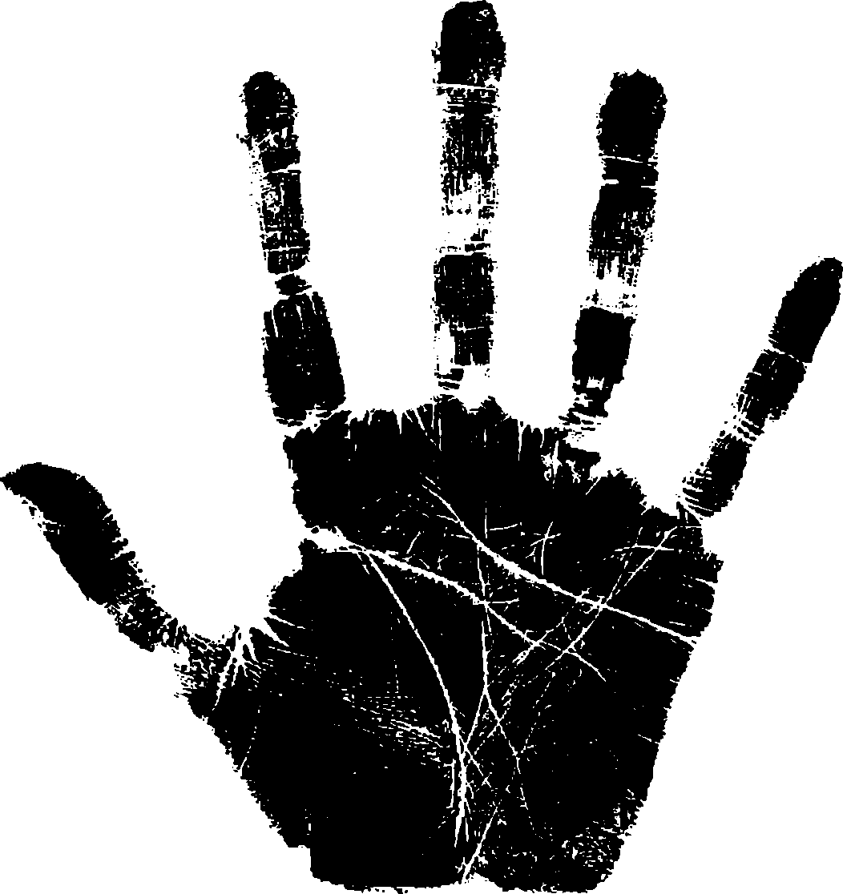
Рис. 23. Отпечаток ладони
Вот что мог бы сказать ей я: «У вас сильная рука и довольно жесткая, так что при необходимости вы можете постоять за себя. Судя по квадратной ладони и длинным пальцам, она относится к воздушной стихии. Это значит, что вы методичны, общительны и обладаете навыками учителя. У вас очень активный ум. Работа, которой вы предпочитаете заниматься, должна стимулировать ваш интеллект и быть разнообразной. Единственный минус я вижу в том, что у вас логика превалирует над чувствами.
Это видно и по вашей линии сердца, которая отражает жизнь вашей души. У вас были душевные потрясения, приведшие к тому, что вы стали недоверчивы и стараетесь не давать волю своим чувствам.
К счастью, ваша линия сердца оканчивается в «удачном» месте – между указательным и средним пальцами. Трезубец на ее конце показывает, что у вас большой запас душевных сил, но вам трудно использовать его. И все-таки это хороший знак, так как в долгосрочной перспективе он обещает благополучие.
У вас есть следы так называемого пояса Венеры. Это значит, что вы очень чувствительны, и в прошлом слова или поступки кого-то из ваших знакомых могли сильно ранить вас. Но сейчас ваше душевное состояние вполне стабильно.
У вас практичный ум. Вы мыслите логично. Перед тем как сделать выбор, предпочитаете оценивать все перспективы. Вы прочно стоите на земле и не даете себе увлекаться мечтами и фантазиями. Авторская вилка на конце вашей линии ума показывает, что у вас есть талант выдвигать новые идеи и находить им практическое применение.
Вы осторожны и следите за своим поведением.
Ваша линия жизни четкая и глубокая. У вас есть большой запас жизненных сил и энергии. Кроме того, у вас на ладони я вижу родственную линию. Она защищает вашу линию жизни и придает вам дополнительную стабильность.
У вас есть линии беспокойства; они расходятся по направлению к линии жизни. Это означает, что у вас бывают серьезные поводы для беспокойства, но могу уверенно сказать, что они не связаны со здоровьем.
Линия судьбы у вас тоже четкая, но она дважды меняет направление. Скорее всего, это связано с изменением вашего взгляда на вещи, а не с переменами в карьере. После пересечения с линией сердца линия судьбы тянется довольно далеко, поэтому даже в пожилом возрасте перед вами будут открываться новые увлекательные перспективы.
У вас сильный, довольно длинный и сравнительно жесткий большой палец. Это признак того, что вы можете постоять за себя. Вам нравится решать сложные задачи и отступать не в вашем характере. Логический склад ума и сила воли свойственны вам в равной степени. Это означает, что вы можете не только генерировать полезные идеи, но и претворять их в жизнь.
Другие ваши пальцы соотносятся между собой весьма гармонично, лишь мизинец расположен заметно ниже. Это значит, что вам приходится учиться на собственном опыте. Вы совершаете ошибки на жизненном пути, но они служат уроками для вас. Некоторые из этих ошибок, безусловно, относятся к сфере взаимоотношений. Поскольку ваш мизинец далеко отстоит от других пальцев, вы отличаетесь независимым мышлением и предпочитаете придерживаться собственного мнения, а если принимаете чужое, то лишь после тщательного анализа.
Хиромант всегда обращает внимание на соотношение тех или иных признаков. Ваши указательный и безымянный пальцы имеют примерно одинаковую длину. Это позволяет заключить, что у вас достаточно мотивации, энергии и настойчивости для достижения целей.
Средняя часть (вторая фаланга) безымянного пальца длиннее остальных, свидетельствуя о хорошем вкусе. Вам нравится создавать вокруг себя комфортную обстановку, в том числе и для работы. На отпечатке отчетливо виден завиток – признак незаурядных творческих способностей и оригинальности замыслов.
Ваш средний палец прямой и длинный, что указывает на ответственность и привычку полагаться на здравый смысл. Средняя фаланга этого пальца тоже длиннее остальных – значит, вы любите точность, внимательны к деталям.
Судя по петле на кончике вашего указательного пальца, вы открыты, дружелюбны и можете поладить практически с любым человеком.
Нижняя фаланга указательного пальца утолщенная; это значит, что на определенном этапе у вас появится интерес к философии или к сфере духовного – но не обязательно к официальной религии: поскольку у вас четкая линия интуиции, может быть, это будет ваша собственная вера.
Под вашим указательным пальцем есть учительский квадрат. Это значит, что вы обладаете способностью толкования, вразумления. Такой знак есть на ладонях у лучших учителей, но не только у них, большинство его обладателей используют этот ценный дар не в классной комнате, а в повседневной жизни.
На ребре вашей ладони есть линии путешествий, которые показывают, что иногда вы отправляетесь в длительные поездки. Мечтать о них вам нравится не меньше, чем совершать их.
Ваша линия здоровья четкая и глубокая. Судя по ней, вы уделяете большое внимание своему физическому состоянию, и это обязательно сослужит вам хорошую службу в долгосрочной перспективе.
У вас три линии взаимоотношений. Они трактуются скорее как потенциальная возможность, чем действительное положение дел. Третья линия самая четкая – указание на прочные и длительные отношения.
Ваш «денежный знак» представляет собой идеальный треугольник. Он довольно большой, а поскольку вы хорошо умеете составлять планы и упорно трудитесь, то в конце концов обязательно достигнете благополучия в материальном отношении.
Крест в области четырехугольника показывает, что стремительным рывкам вы предпочитаете медленное, но неуклонное движение вперед, при этом вы полны решимости и не уклоняетесь от намеченной цели.
Судя по некоторым признакам, вы иногда относитесь к жизни слишком серьезно. К счастью, у вас хорошее чувство юмора, и вам стоит почаще пускать его в ход.
О практичности, целеустремленности, и настойчивости говорит и ваша сильная, хорошо развитая рука».
А теперь о реальной жизни Моники.
Эта женщина успешно занимается бизнесом. В возрасте чуть за тридцать она основала – с третьей попытки! – косметическую фирму и теперь экспортирует свои товары по всему миру.
Она никогда не была замужем и теперь жалеет о том, что сосредоточила всю свою энергию на карьере.
Она сказала мне, что ее отношения с мужчинами складывались неудачно, потому что ей было трудно выражать свои сокровенные чувства.
Я охотно поверил в это, потому что и во время нашего общения она держалась очень замкнуто. Дело в том, что большинство сеансов хиромантии сопровождаются беседами, причем иногда клиент говорит больше, чем хиромант. Однако в случае с Моникой все было иначе: когда я осматривал ее руки, она почти все время молчала. Ей трудно довериться кому-либо, и вместо того, чтобы обсуждать с кем-нибудь свои заботы, она снимает напряжение регулярными занятиями в спортзале. Это позволяет ей сохранять хорошую физическую форму, но не приносит желанного морального удовлетворения, ей досадно, что она не в состоянии делиться своими проблемами с друзьями и членами семьи.
Чаще всего хироманты делают не всеобъемлющий анализ ладони, а сосредоточиваются на какой-либо одной конкретной области жизни человека.
К примеру, клиент может интересоваться только здоровьем, или любовью, или карьерой. Моника не сообщила мне о своих предпочтениях, а впоследствии призналась, что обратилась ко мне лишь из любопытства, – случай необычный, так как большинство людей обращаются к хироманту, серьезно рассчитывая на помощь.
Полное исследование включает осмотр обеих рук, и я сделал его для Моники. Это позволило мне провести сравнение между ее действиями (о них рассказала доминирующая рука) и ее мыслями (особенности другой руки).

Заключение
В этой книге я познакомил вас с основами хиромантии. Анализ линий и знаков на ладони – весьма интересное занятие, увлекающее людей не одно тысячелетие. По мере практики, когда ваши трактовки будут становиться все точнее, число ваших клиентов начнет неуклонно расти.
Хотя люди могут утверждать, что показывают хироманту свои ладони только для забавы, в глубине души им совсем не безразлично то, что вы прочтете по их рукам. Вы должны проявлять тактичность и участие к своим клиентам. Даже те из них, кто считает хиромантию лишь развлечением, надолго запомнят все вами сказанное.
Очень важно, чтобы человек, ладонь которого вы собираетесь анализировать, чувствовал себя непринужденно. Это необходимое условие. Чтобы с клиента снять напряжение, предложите ему чашку чая или кофе и несколько минут поговорите с ним на отвлеченные темы.
Многих людей пугает, что вы можете узнать нечто страшное об их будущем, например, что они; скоро умрут. Не забывайте об этом и сохраняйте спокойствие и невозмутимость независимо от того, что увидите. Ваши жесты и выражение лица должны быть абсолютно невозмутимыми. Как хироманту, вам не следует давать моральную оценку своему клиенту. Все люди разные, и у каждого свои достоинства и недостатки. Проявите сочувствие, старайтесь поддерживать у человека позитивный настрой, внимательно слушайте и давайте полезные, беспристрастные советы.
Приготовьтесь к тому, что некоторые люди будут считать вас новым Нострадамусом и захотят советоваться с вами каждые пять минут. С другой стороны, найдутся и законченные скептики. Но это крайности, а наиболее часто вашими клиентами будут люди открытые и любопытные, заинтересованные узнать, что вы прочтете у них на ладонях. Будьте скромнее, не восхваляйте свое мастерство. Хиромантия – это возможность помогать людям открывать для них новые перспективы и отнюдь не основание для самовосхваления. Радуйтесь своей популярности, но прочно стойте на земле, а не витайте в облаках.
Не прекращайте учиться. Когда вы овладеете материалом, изложенным в этой книге, постарайтесь прочитать как можно больше других материалов по хиромантии. Обратитесь к другому хироманту, покажите ему свои ладони, воспринимая их анализ как этап своего обучения. Но после знакомства с основами этого искусства большую часть знаний вы будете получать в ходе практической работы. По мере накопления опыта ваши интерпретации станут более подробными и достоверными.
Знание хиромантии доставит вам немало приятных минут и позволит помочь многим людям. Пользуйтесь же им и не уставайте совершенствоваться.

Словарь
VIA LASCIVA. Четкая второстепенная линия, которая начинается в нижней части ладони, у пальца Меркурия (мизинца), и тянется к большому пальцу. Обычно прямая, но может быть слегка изогнутой. Раньше ассоциировалась с распущенностью, а теперь считается, что она указывает на потребность в новых впечатлениях, в постоянной стимуляции эмоций.
БРАСЛЕТЫ. Линии, проходящие вдоль запястья. У большинства людей их три. В прошлом считалось, что они указывают на проблемы со здоровьем, но большинство современных хиромантов игнорирует их.
ВНЕШНИЙ ХОЛМ МАРСА. Расположен между линиями сердца и ума, на стороне пальца Меркурия (мизинца). Будучи ярко выражен, он указывает на мужество, большой запас душевных сил, способность человека противостоять ударам судьбы.
ВНУТРЕННИЙ ХОЛМ МАРСА. Находится под холмом Юпитера и ограничен с одной стороны линией жизни, а с другой – холмом Венеры. Хорошо заметный, он указывает на честолюбие, физическую силу и настойчивость.
ДЕРМАТОГЛИФИКА. Термин, используемый для описания кожных узоров на пальцах и ладони. Наиболее известный пример дерматоглифики – изучение отпечатков пальцев.
ДОМИНАНТНАЯ РУКА. Правая рука человека (если он правша) или левая рука (если он левша).
ДУГА. Один из трех основных узоров на пальце. Ее наличие означает, что человек может достичь успеха в той области, которая связана с соответствующим пальцем.
ЗАВИТОК. Один из трех основных узоров на пальце. Его наличие – признак оригинальности' человека, его нетрадиционного подхода к решению задач, особенно в сферах, связанных с соответствующим пальцем.
КВАДРАТЫ. Отметины, обычно указывающие на защиту, особенно если окружи ют разрывы на главных линиях.
ЛИНИИ БЕСПОКОЙСТВА. Тонкие линии, расходящиеся от основания большого пальца по направлению к линии жизни. Если они пересекают ее, можно предположить вероятность проблем со здоровьем.
ЛИНИИ ВЗАИМООТНОШЕНИЙ. Тонкие линии на ребре ладони, между основанием пальца Меркурия (мизинца) и началом линии сердца. Обозначают особо важные взаимоотношения.
ЛИНИИ ПУТЕШЕСТВИЙ. Тонкие линии на ребре ладони между пальцем Меркурия (мизинцем) и запястьем. Свидетельствуют о любви человека к путешествиям.
ЛИНИЯ ЖИЗНИ. Одна из четырех основных линий. Огибает большой палец и демонстрирует запас жизненных сил человека. ЛИНИЯ ЗДОРОВЬЯ (ГЕПАТИКА). Начинается у основания ладони, рядом с линией жизни, и тянется к пальцу Меркурия (мизинцу). Дает представление о здоровье человека. Люди, у которых она отсутствует, без этой линии наделены очень крепким здоровьем.
ЛИНИЯ СЕРДЦА. Одна из четырех основных линий на ладони, ближайшая к пальцам. Начинается на стороне пальца Меркурия (мизинца) и тянется через середину ладони. Дает представление об эмоциональной жизни человека.
ЛИНИЯ СУДЬБЫ. Одна из четырех основных линий на ладони. Начинается на основании ладони, а оканчивается, как правило, под пальцем Сатурна (средним). Присутствует не у всех. Ее наличие означает особые целеустремленность и увлеченность.
ЛИНИЯ УМА. Одна из четырех основных линий на ладони. Начинается рядом с линией жизни или вместе с ней и тянется через середину ладони. Позволяет судить об интеллекте человека и его образе мышления.
МЕДИЦИНСКИЕ СТИГМАТЫ. Короткие линии (две или более) под пальцем Меркурия. Они показывают, что у человека есть сильное желание помогать другим.
МИСТИЧЕСКИЙ КРЕСТ. Две тонкие линии, образующие крест на участке ладони между линиями сердца и ума. Присутствие его на ладони позволяет заключить, что человек интересуется духовными вопросами.
ОБЕЗЬЯНЬЯ СКЛАДКА. Она возникает, когда линии ума и сердца сливаются в одну линию, пересекающую ладонь.
ОСТРОВОК. Овал на одной из четырех основных линий. Островок указывает на период неопределенности и разочарований. Серию островков называют цепочкой.
ПАЛЕЦ АПОЛЛОНА. Безымянный палец; связан с творчеством и оптимизмом.
ПАЛЕЦ МЕРКУРИЯ. Мизинец; связан с общением, деловыми качествами, честностью и проницательностью.
ПАЛЕЦ САТУРНА. Средний палец, самый длинный; связан со стабильностью, мудростью, осторожностью и подходом к жизни.
ПАЛЕЦ ЮПИТЕРА. Указательный палец; связан с самооценкой, с верой человека в свои силы.
ПЕТЛЯ. Один из трех основных узоров на пальце. Наиболее распространен: встречается у 65 % людей. Наличие петли говорит об особой общительности человека. Хироманты выделяют на ладони тринадцать видов петель, каждый из которых связан с определенными талантами и предпочтениями человека.
ПИСАТЕЛЬСКАЯ ВИЛКА. Находится на конце линии ума и показывает, что человек способен не только генерировать идеи, но и реализовать их.
ПОЯС ВЕНЕРЫ. Сплошная или разорванная линия, тянущаяся между линией сердца, параллельно ей, и пальцами. Присутствует, как правило, у чувствительных, обидчивых людей с часто меняющимся настроением.
РОДСТВЕННАЯ ЛИНИЯ. Второстепенная линия, которая тянется параллельно основной линии, усиливая соотносимые с ней качества. Наиболее часто сопровождает линию жизни, на стороне холма Венеры.
РУКА ВОДЫ. Существует четыре типа руки, названных в соответствии с четырьмя природными элементами: Огня, Земли, Воды и Воздуха. Для руки Воды характерны продолговатая ладонь и длинные пальцы. Обладатели таких рук чувствительны и больше полагаются на интуицию, чем на логику.
РУКА ВОЗДУХА. Существует четыре типа руки, названных в соответствии с четырьмя природными элементами: Огня, Земли, Воды и Воздуха. Для руки Воздуха характерны квадратная ладонь и длинные пальцы. Обладателям таких рук свойствен талант общения.
РУКА ЗЕМЛИ. Существует четыре типа руки, названных в соответствии с четырьмя природными элементами: Огня, Земли, Воды и Воздуха. Для руки Земли характерны квадратная ладонь и короткие пальцы. Люди с такими руками практичны и твердо стоят на земле.
РУКА ОГНЯ. Существует четыре типа руки, названных в соответствии с четырьмя природными элементами: Огня, Земли, Воды и Воздуха. Для руки Огня характерны продолговатая ладонь и короткие пальцы. Обладатели таких рук энергичны, эмоциональны и целеустремленны.
ТРЕХГРАННИКИ. Маленькие треугольники, образованные выступами в тех местах, где сходятся три кожные бороздки. Их вершина – самая высокая точка на холме под каждым из пальцев. Трехгранники встречаются также на холме Луны и иногда на холме Нептуна.
УЧИТЕЛЬСКИЙ КВАДРАТ. Маленький квадрат под пальцем Юпитера. Его наличие – признак того, что человек умеет ясно излагать свои мысли, благодаря чему может заниматься преподаванием.
ФАЛАНГА. Сустав пальца. Все пальцы, кроме большого, состоят из трех фаланг. У большого пальца их только две, но в хиромантии холм под ним, огибаемый линией жизни, считается третьей фалангой.
ХОЛМ АПОЛЛОНА. Бугорок, расположенный под пальцем Аполлона. Хорошо заметный на ладони, он указывает на незаурядные творческие способности, чувствительность, любовь к красоте.
XOJIM ВЕНЕРЫ. Расположен у основания большого пальца и ограниченный линией жизни. Если он хорошо развит, значит, у человека большой запас физических и душевных сил.
ХОЛМ ЛУНЫ. Расположен у основания ладони, на стороне пальца Меркурия (мизинца), напротив большого пальца. Будучи ярко выраженным, он указывает на спокойный характер, развитую интуицию и хорошее воображение.
ХОЛМ МЕРКУРИЯ. Расположен под пальцем Меркурия (мизинцем). Если он хорошо заметен на ладони, то можно заключить, что человек предприимчив, пытлив и быстро ориентируется в любой ситуации.
ХОЛМ НЕПТУНА. Находится на основании ладони, рядом с запястьем, между холмами Луны и Венеры. Если он хорошо развит, значит, человек умеет быстро принимать решения и обладает ораторскими навыками.
ХОЛМ ЮПИТЕРА. Расположен под пальцем Юпитера. Хорошо заметный, демонстрирует наличие у человека лидерских качеств. ХОЛМЫ. На ладони выделяют девять выпуклых участков, или холмов, названных в честь планет. Каждый из них дает представление об интересах и талантах человека.
ЧЕТЫРЕХУГОЛЬНИК. Четырехугольный участок между линиями сердца и ума.

Ричард Вебстер НОВЫЙ ПОДХОД К ЧТЕНИЮ ЛАДОНИ
Редактор О. Иванова Корректор J1. Савельева Технический редактор Л. Глубокова Дизайн обложки А. Матросова
Подписано в печать 20.04.2010. Формат 84 x 108 '/и. Бумага книжно-журнальная. Гарнитура «Журнальная». Печать офсетная. Усл.-печ. л. 12,6. Тираж 3000 экз. Заказ 2576.
«Издательство ФАИР» 109428, Москва, ул. Зарайская, д. 47, корп. 2
Отпечатано в ОАО «Можайский полиграфический комбинат». 143200, г. Можайск, ул. Мира, 93. Сайт: www.oaompk.ru тел.: (495) 745–84–26, (49638) 20–685

Чейро — одно из имен, использовавшихся Уильямом Джоном Уорнером (1866—1936), самым знаменитым хиромантом конца XIX — начала XX века. Он также пользовался именем Луис Хамон.

